תכנון וקידום של התחדשות עירונית ברשויות המקומיות

תכנון וקידום של התחדשות עירונית ברשויות המקומיות

מבוא

התחדשות עירונית נתפסת ככלי מדיניות רב-עוצמה הטומן בחובו אפשרות להשגת מטרות בתחומים שונים - המרחב, הכלכלה והחברה - ובראשן תוספת של יחידות דיור במרקמים העירוניים הקיימים, שנבנו בעבר בצפיפות נמוכה יחסית, ובתוך כך מתאפשר ייעול השימוש בקרקע. ההתחדשות העירונית בישראל היא כלי אסטרטגי מרכזי בתחום התכנון והבנייה, בייחוד לנוכח הגידול המהיר של האוכלוסייה ולנוכח הצורך הגובר בפתרונות דיור איכותיים וממוגנים.

במסגרת המיזמים להתחדשות עירונית מתווספות יחידות דיור (יח"ד) חדשות ליחידות הקיימות. התוספת מושגת לעיתים באמצעות חיזוק ועיבוי של מבנים קיימים או באמצעות פינוי של מבנים קיימים, הריסתם ובניית מבנים חדשים במקומם, וזאת מבלי להטיל את עלויות השיפוץ והבנייה על בעלי הדירות - וזאת על ידי יצירת כדאיות כלכלית לקידום המיזם באמצעות תוספת יחידות דיור. התחדשות עירונית עשויה להתבצע במבנה יחיד או במתחם הכולל כמה מבנים.

בשל מאפייניה הגיאו-פיזיים והגיאו-פוליטיים המיוחדים של מדינת ישראל, לתהליכי ההתחדשות העירונית נועדו תפקידים לאומיים נוספים על החידוש והפיתוח של המרחב העירוני והגדלת היצע הדיור כגון הגברת מוכנותם ועמידותם של מבני מגורים ותשתיות עירוניות מול אסונות טבע כמו רעידות אדמה, ומול איומי מלחמה שיש להגן על העורף מפניהם, למשל ירי טילים.

מבצע "עם כלביא", שהיה ביוני 2025, העלה על סדר היום את סוגיית ההתחדשות של האזורים שנפגעו במהלכו מירי טילים. במועד סיום הביקורת מקודמת הצעת חוק לייסוד הליך יעיל לשיקום המבנים, מתוך הבנה כי הדרך האפקטיבית והישימה לשיקומם של המבנים שנפגעו היא באמצעות התחדשות עירונית, שתאפשר לתושבים לשוב ולהתגורר בסביבתם, בבניינים בטוחים מחודשים ומחוזקים ובה בעת לתרום רבות להתחדשות המרחב העירוני, תוך מתן מענה טוב יותר לצורכי הציבור וחיזוק הפעילות הכלכלית במרכזי הערים שנפגעו.

להתחדשות העירונית יתרונות רבים: תוספת יחידות דיור במקומות שבהם עתודת הקרקעות נמוכה; ייעול השימוש בקרקע; שמירה על השטחים הפתוחים; חידוש פני העיר ושיפור תנאי המחיה של הדיירים, כמפורט בתרשים שלהלן.
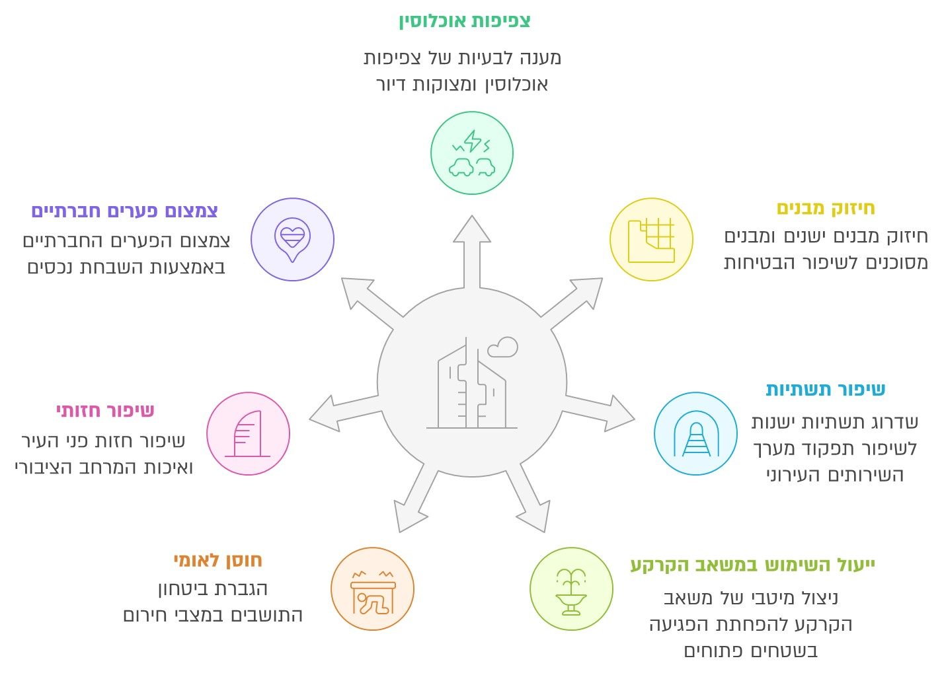
תרשים 1: היתרונות של תהליכי ההתחדשות העירונית

בהתחדשות העירונית בישראל היו כמה שלבים מרכזיים לאורך השנים הן במדיניות והן באסדרה. לאחר קום המדינה נקטה הממשלה מדיניות של שיקום אזורים מתיישנים דרך פעולות מדינתיות כפויות, שהקנו למדינה סמכויות לפנות דיירים משכונות שהוגדרו כ"משכנות עוני" או כשכונות המסכנות את דייריהן. בשנות השבעים והשמונים של המאה העשרים אומץ המודל של "שיקום שכונות", שבו הוזרמו תקציבים ציבוריים לשיקום פיזי וחברתי, ללא מעורבות של יזמים פרטיים.

לקראת סוף שנות השמונים השתנתה הגישה והוחל המודל של "התחדשות עירונית" המוכר כיום והמתבסס על עסקאות בין בעלי דירות לבין יזמים, תוך הענקת זכויות בנייה נוספות לבעלי הדירות, שהעבירו את דירותיהם הישנות ליזמים בתמורה לדירות חדשות. אסדרה זו צמצמה את המעורבות הישירה של המדינה בתהליך.

תהליכי התחדשות עירונית עשויים להתממש רק אם מושגת הסכמה של בעלי הדירות הקיימות בבניינים המתחדשים, שהם בעלי זכויות קנייניות בקרקע. כמו כן יש צורך בשיתוף פעולה ובהסכמות של גורמים נוספים ובהם הרשויות המקומיות שבתחומן תתבצע ההתחדשות העירונית ויזמים פרטיים - שהם הגורם המוציא לפועל את תוכניות ההתחדשות, וכאמור בעלי הדירות, שההתחדשות תספק להם נכס באיכות גבוהה מזו שהייתה לו ואשר תשביח את ערכו.

לרשויות המקומיות תפקיד מקיף ומרכזי בקידום ובניהול של תהליכי ההתחדשות העירונית בתחומן. בין היתר באפשרותן ליזום מיזמים של התחדשות עירונית במסלול רשויות מקומיות (ראו להלן); באפשרותן להכין מסמכי מדיניות הנוגעים להתחדשות עירונית (ראו להלן - תת-הפרק "מסמכי מדיניות להתחדשות עירונית"), והן הגורם שיספק תשתיות ושירותים כגון חינוך, תחבורה ופינוי אשפה לדיירים החדשים שיתגוררו בבניינים שהוקמו במיזמים של ההתחדשות העירונית. הוועדות המקומיות לתכנון ולבנייה שלצד הרשויות המקומיות מוסמכות בחלקן לקדם ולאשר תוכניות מפורטות לפינוי בינוי, ומתפקידן להכין תוכניות כוללות להתחדשות עירונית בתחום מרחבי התכנון שלהן.

בשנת 2016 נחקק חוק הרשות הממשלתית להתחדשות עירונית, התשע"ו-2016 (להלן - חוק הרשות להתחדשות) שנועד לקדם פעילות להתחדשות עירונית בכל רחבי הארץ. מכוחו הוקמה הרשות הממשלתית להתחדשות עירונית (להלן - הרשות להתחדשות) הכפופה למשרד הבינוי והשיכון (להלן - משרד השיכון), ותפקידה לרכז את תחום ההתחדשות העירונית בישראל (ראו להלן בפרק "הגורמים המעורבים בתכנון ההתחדשות עירונית בישראל ובקידומה").

פעולות הביקורת

משרד מבקר המדינה בדק בחודשים יוני עד אוקטובר 2025 (להלן - תקופת הביקורת) היבטים שונים הנוגעים לפעולות לקידום ההתחדשות העירונית ברשויות מקומיות באמצעות תוכניות פינוי-בינוי בשנים 2021 - 2024. הבדיקה נעשתה בחמש עיריות - לוד, נתניה, קריית ים, קריית שמונה ורעננה (להלן - הרשויות שנבדקו). בדיקות השלמה נעשו ברשות הממשלתית להתחדשות עירונית (להלן - הרשות להתחדשות), ברשות מקרקעי ישראל (להלן - רמ"י) במשרד השיכון ובמינהל התכנון במשרד הפנים (להלן - מינהל התכנון).

בין היתר נבדקו הנושאים האלה: הגורמים המעורבים בתכנון ההתחדשות העירונית בישראל ובקידומה; הקמת מינהלות מקומיות להתחדשות עירונית ותפקידן (להלן - מינהלות עירוניות); מסמכי מדיניות ותוכניות אב להתחדשות עירונית ברשויות הנבדקות; המינהלות העירוניות ברשויות שנבדקו; ניתוח מיזמים להתחדשות עירונית ברשויות שנבדקו והחסמים שעלו בהם.

ניתוח מידע במערכת מידע גיאוגרפי (GIS): במסגרת הביקורת משרד מבקר המדינה עשה שימוש במערכת מידע גיאוגרפית לצורך הצגת הפריסה הגיאוגרפית של המיזמים להתחדשות עירונית וניתוחם, זאת על בסיס מידע שהתקבל מהרשות להתחדשות ומהמכון הגיאופיסי לישראל.

הרשויות שנבדקו - סקירה כללית

להלן נתונים כלליים על הרשויות המקומיות שנבדקו:

לוח 1: הרשויות המקומיות שנבדקו - נתונים כלליים
 |  | לוד | נתניה | קריית ים | קריית שמונה | רעננה
 | מספר  התושבים | 94,189 | 234,813 | 41,957 | 24,437 | 82,964
 | האשכול  החברתי-כלכלי | 3  (נמוך) | 6  (בינוני) | 5  (בינוני) | 5  (בינוני) | 8  (גבוה)
 | אשכול  הפריפריאליות | 8  (מרכזי) | 7  (מרכזי) | 6  (מרכזי) | 1  (פריפריאלי) | 8  (מרכזי)
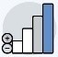 | סיווג הרשות המקומית | יציבה | יציבה | הבראה | ביניים | איתנה
 | ביצוע ההכנסות  (באלפי ש"ח) | 676,784 | 2,029,970 | 382,102 | 251,561 | 1,008,459
 | ביצוע ההוצאות  (באלפי ש"ח) | 673,100 | 2,029,479 | 382,102 | 251,561 | 1,008,264
 | העודף השוטף (באלפי ש"ח) | 3,684 | 491 | - | - | 195
 | העודף (או הגירעון) המצטבר (באלפי ש"ח) | 15,099 | (57,330) | (26,953) | (26,881) | (1,405)
 | שיעור הגירעון  המצטבר | - | 3.1% | 7.8% | 13.1% | 0.1%
על פי נתוני הלשכה המרכזית לסטטיסטיקה (להלן - הלמ"ס) והדוחות הכספיים המבוקרים של הרשויות המקומיות, בעיבוד משרד מבקר המדינה.

מספר התושבים - הנתון לקוח מתוך "הרשויות המקומיות - קובץ נתונים לעיבוד - 2024" של הלמ"ס.
האשכול החברתי-כלכלי - הלמ"ס מדרגת את הרשויות המקומיות בסולם של עשר דרגות (אשכולות) לפי המצב החברתי-כלכלי של האוכלוסייה המתגוררת בתחום שיפוטן. ברשויות המדורגות באשכול 10 הרמה החברתית-כלכלית היא הגבוהה ביותר. מוצג הנתון שהיה מעודכן במועד סיום הביקורת, המתייחס לשנת 2019.
אשכול הפריפריאליות - הלמ"ס מדרגת את הרשויות המקומיות בסולם של עשר דרגות (אשכולות) לפי מקומן הגיאוגרפי יחסית לריכוזי האוכלוסייה, על פי שקלול של שני מרכיבים: הנגישות הפוטנציאלית לכלל היישובים והקרבה לגבול של מחוז תל אביב. יישובים המדורגים באשכול 10 הם היישובים המרכזיים ביותר, ויישובים המדורגים באשכול 1 הם הפריפריאליים ביותר. מוצג הנתון לשנת 2020, שהיה המעודכן ביותר במועד סיום הביקורת.
סיווג הרשות המקומית - משרד הפנים מסווג את הרשויות המקומיות על פי קריטריונים המשקפים את מצבן הכספי ואת פעולותיהן הכלכליות והמשקיות, כגון שיעור הגירעון השוטף או המצטבר, הזכאות למענק איזון, מתן הנחות ומחיקת חובות. על פי הקריטריונים הללו, הרשויות נחלקות לשש קבוצות: (א) איתנוֹת; (ב) יציבוֹת; (ג) בהמראה; (ד) בתוכנית הבראה; (ה) בתוכנית התייעלות; (ו) במצב ביניים. מוצג הנתון שהיה מעודכן במועד סיום הביקורת.
ביצוע ההכנסות או ביצוע ההוצאות - ביצוע ההכנסות או ההוצאות בתקציב הרגיל. הנתון לקוח מתוך הדוחות הכספיים המבוקרים של הרשויות המקומיות המעודכנים לסוף שנת 2023.
העודף (או הגירעון) השוטף או העודף (או הגירעון) המצטבר - העודף (ובסוגריים - הגירעון) השוטף או העודף (ובסוגריים - הגירעון) המצטבר בתקציב הרגיל. הנתון לקוח מתוך הדוחות הכספיים המבוקרים של הרשויות המקומיות המעודכנים לסוף שנת 2023.
שיעור הגירעון המצטבר - כהגדרתו בסעיף 140ג לפקודת העיריות [נוסח חדש] ובסעיף 35ג לפקודת המועצות המקומיות [נוסח חדש]). הנתון לקוח מתוך הדוחות הכספיים המבוקרים של הרשויות המקומיות המעודכנים לסוף שנת 2023.

רקע כללי

המסגרת החוקית ומסגרת האסדרה להתחדשות עירונית בישראל

התחדשות עירונית בישראל מוסדרת באמצעות חקיקה שחלקה ייעודית לנושא ובאמצעות החלטות הממשלה, שנועדו בעיקרם לייעל ולזרז את התהליכים במסגרת ההתחדשות העירונית, לתמרץ יזמים ורשויות מקומיות ולהגן על זכויות הדיירים. בתרשים שלהלן מוצגים עיקרי התשתית הנורמטיבית בנושא.

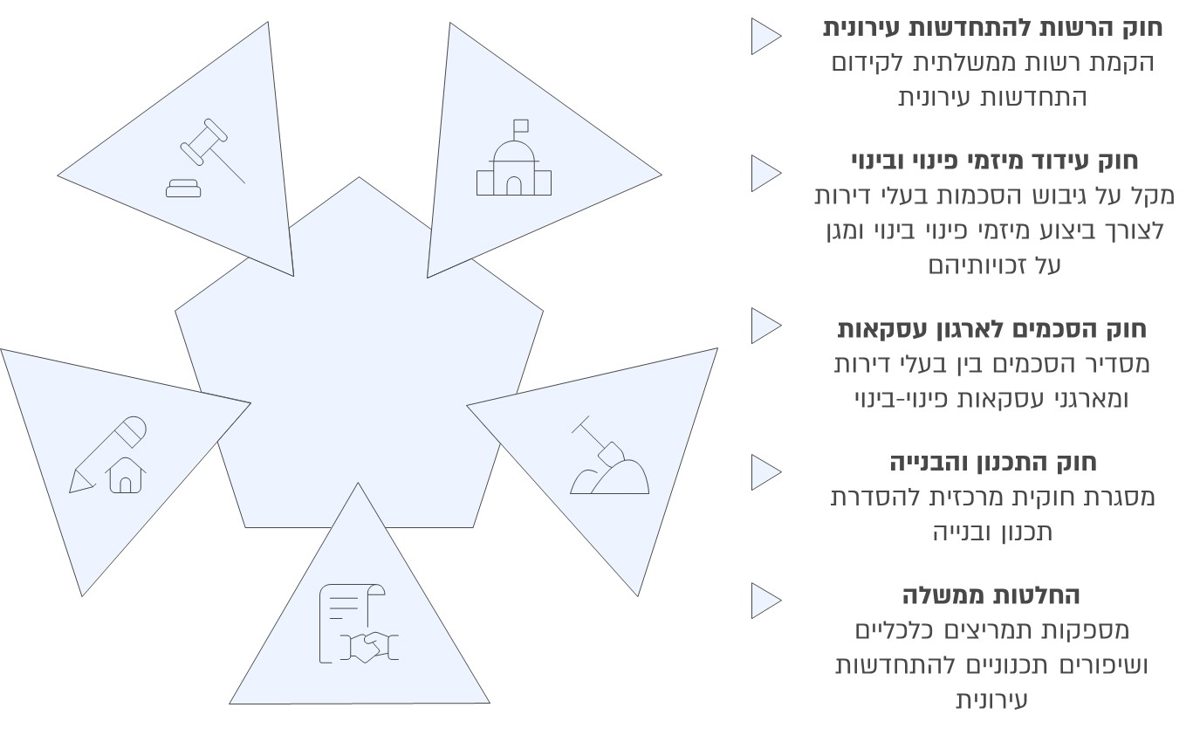
תרשים 2: עיקרי החוקים והחלטות הממשלה העוסקים בהתחדשות עירונית בישראל

חוק הרשות הממשלתית להתחדשות עירונית, התשע"ו-2016

בסעיף 1 לחוק זה צוין כי הוא נועד "לקדם פעילות להתחדשות עירונית ולעודדה, להגדיל את היקף המימוש של מיזמים להתחדשות עירונית ולהאיץ את ביצועם לשם הגדלת היצע הדיור במרקם העירוני הבנוי, בשים לב לחשיבות שימור השטחים הפתוחים, ייעול השימוש בקרקע, חיזוק העירוניות, שיפור פני העיר ושיפור איכות החיים של התושבים לרבות מתן מענה הולם לצורכי האוכלוסייה המתגוררת במתחמים המיועדים להתחדשות עירונית, והכול, בין השאר, באמצעות הקמת רשות ממשלתית להתחדשות עירונית שתפעל בהתאם להוראות חוק זה".

תפקידיה של הרשות להתחדשות כוללים, בין היתר, האצת מימושם של תהליכי התחדשות עירונית לרבות באמצעות זיהוי חסמים והסרתם; קידום פתרונות למיגון העורף ולחיזוק מבנים מפני רעידות אדמה במסגרת התחדשות עירונית; פעולות לגיבוש הסכמת בעלי הדירות לביצוע מיזמים להתחדשות עירונית וקשר עם הדיירים, ולשם כך בין השאר סיוע להקמת מינהלות עירוניות ; מתן תמריצים, בין השאר באמצעות תקציבים, לקידום התחדשות עירונית באזורים שבהם אין כדאיות כלכלית לעשות כן. נוסף על כך, החוק עוסק בהכרזה על מתחמי פינוי-בינוי ובהטבות ובכללים לעידוד התחדשות עירונית.

חוק פינוי ובינוי (עידוד מיזמי פינוי ובינוי), התשס"ו-2006

חוק פינוי ובינוי (עידוד מיזמי פינוי ובינוי), התשס"ו-2006 (להלן - חוק עידוד מיזמי פינוי-בינוי), נועד להקל את קידומם של מיזמי התחדשות עירונית באמצעות הסרת חסמים הכרוכים בצורך בגיבוש הסכמות בעלי הדירות. ההסדרים בחוק מגבירים הן עבור היזם והן עבור בעלי הדירות את הוודאות ביחס למיזמי התחדשות עירונית וכן מחזקים את ההגנה על זכויות בעלי הדירות במסגרת ההליך המורכב. בין היתר עוסק החוק בביטול עסקת פינוי-בינוי בהחלטת רוב בעלי הדירות; בתוקפה של עסקת הפינוי, בצורתה ובתוכנה; בסעדים שיינתנו בשל סירוב בלתי סביר לביצוע עסקת פינוי-בינוי כמו שימוש שלא כדין בנכס.

חוק התחדשות עירונית (הסכמים לארגון עסקאות), התשע"ז-2017

החוק מסדיר את תנאי העסקאות לפינוי ובינוי בין בעלי דירות ומארגנים. בחוק נקבע כי על המארגן לכנס את בעלי הדירות והוא מונה את הפרטים שעליו למסור להם בכינוס ומפרט את צורתו ותוכנו של ההסכם לארגון עסקת התחדשות עירונית. בטרם יחתמו על ההסכם על המארגן להסביר לבעלי הדירות את מהות ההסכם ואת עיקריו וכן את התוצאות המשפטיות הנובעות ממנו. עוד קובע החוק את תוקפו של ההסכם לארגון עסקת פינוי-בינוי או לתוכנית חיזוק. אם המארגן אינו מצליח לקדם את העסקה בתוך הזמן שהוגדר בחוק, יהיו בעלי הדירות חופשיים להתקשר עם מארגנים אן עם יזמים אחרים, ויפוג תוקפו של ההסכם עם המארגן.

חוק התכנון והבניה, התשכ"ה-1965

חוק התכנון והבניה, התשכ"ה-1965 (להלן - חוק התכנון והבנייה) הוא המסגרת החוקית המרכזית שנועדה להסדיר את הליכי התכנון והבנייה בישראל. כך החוק מסדיר הליכי אישור סטטוטורי של תוכניות פינוי-בינוי במוסדות התכנון והוצאת היתרי בנייה מכוחן. החוק מתייחס גם למסלולים נוספים להתחדשות עירונית (ראו התייחסות להלן בתת-הפרק "מסלולים להתחדשות עירונית"). החוק גם מעודד אישור תוכניות התחדשות עירונית מתוך ראייה רחבה בקובעו כי ועדה מקומית תכין תוכנית כוללת להתחדשות עירונית בתחום מרחב התכנון שלה ותגיש אותה לוועדה המחוזית ביוזמתה, או אם מצאה הרשות הממשלתית להתחדשות עירונית כי יש צורך להכין תוכנית כאמור בתחום של אותו מרחב תכנון. תכנית כוללת להתחדשות עירונית יכול שתאפשר הוצאת היתר מכוחה בלא צורך באישור תכנית נוספת טרם מתן ההיתר.

החלטות הממשלה בנושא עידוד הליכי התחדשות עירונית

החל משנת 1996 קיבלו ממשלות ישראל החלטות בנושא התחדשות עירונית שנועדו לקדם את פעילות הממשלה בתחום זה. בין ההחלטות שהתקבלו היו החלטה 4435 ממרץ 2012 בדבר הקמת צוות בין-משרדי לקידום מדיניות לאומית כוללת לחידוש ולפיתוח של המרחב העירוני, והחלטה 376 מיוני 2013 בנושא "קידום מדיניות לאומית כוללת לחידוש ופיתוח המרחב העירוני". להלן יפורטו החלטות הממשלה העיקריות שהתקבלו בשנים האחרונות:

החלטת הממשלה 2457 (2017): בהחלטת הממשלה ממרץ 2017 בנושא "תוכנית אסטרטגית לדיור" (להלן - התוכנית האסטרטגית לדיור) הוחלט לאמץ את תחזית צורכי הדיור של ישראל לשנים 2017 - 2040 שגיבשה המועצה הלאומית לכלכלה, הקובעת יעדים לתכנון ולבנייה בפועל של יח"ד כדי לספק את הצרכים לדירות הצפויים בשנים 2017 - 2040. על פי ההחלטה, יש צורך בבניית כ-1.5 מיליוני יח"ד בשנים האמורות, ויעדי התכנון הם כ-2.6 מיליון יח"ד, לרבות במסגרת תוכניות של התחדשות עירונית. ההחלטה מפרטת עקרונות לפריסת יח"ד בין המחוזות השונים במדינה ובהם הגברה משמעותית של קצב ההתחדשות העירונית כדי לחדש שכונות ותיקות, לנצל באופן יעיל את משאב הקרקע, לעודד עירוניות ולשמור על השטחים הפתוחים.

החלטת הממשלה203 (2021): החלטת הממשלה מאוגוסט 2021 בנושא "עידוד הליכי התחדשות עירונית" נועדה לחזק ולקדם את תחום ההתחדשות העירונית בישראל לנוכח שיעורי המימוש של תוכניות להתחדשות עירונית למול היעדים שנקבעו בהחלטת הממשלה 2457. זאת באמצעות הענקת תמריצים כלכליים, שיפור הכדאיות של מיזמים והפחתת חסמי תכנון. ההחלטה קובעת מנגנון תקציבי נרחב לתמיכה ברשויות המקומיות לשם פיתוח התשתיות הנדרשות להתחדשות העירונית באמצעות הסכמי מסגרת (ראו פירוט בתת-הפרק "הסכמי מסגרת לקידום התחדשות עירונית"), ומאפשרת לרשויות המקומיות ליהנות ממענקים וממימון שיסייעו להן לקדם מיזמים.

נוסף על כך כוללת ההחלטה רפורמה משמעותית בהיטל ההשבחה כדי לקבוע שיעורי חיוב אחידים וברורים ולהגביר את הוודאות בענף. ההחלטה מטילה על משרדי הממשלה ועל הרשות להתחדשות את האחריות לתאם בין כלל הגורמים המעורבים בתוכניות, לעקוב אחר אופן קידומן של תוכניות להתחדשות עירונית ולהסיר חסמים העוצרים את המיזמים. בהתאם להחלטה זו תוקנו החוקים שאוזכרו לעיל במסגרת חוק התכנית הכלכלית (תיקוני חקיקה ליישום המדיניות הכלכלית לשנות התקציב 2021 ו־2022), התשפ"ב-2021.

החלטת הממשלה875 (2021): החלטת הממשלה מדצמבר 2021 בנושא "קידום התחדשות עירונית בפריפריה" (להלן - החלטת הממשלה 875) קבעה כי יש צורך בקידום ההתחדשות העירונית ביישובים בגליל ובנגב שאין בהם כדאיות כלכלית לביצוע מיזמי התחדשות עירונית בהסתמך על כוחות השוק לבדם. בהחלטה צוין כי קיימת דחיפות הולכת וגדלה לחיזוק מבנים העלולים לקרוס על יושביהם בשל גילם ומצבם הפיזי, בשל רעידת אדמה או בשל סיכונים ביטחוניים. עוד נקבע בהחלטה כי שר הבינוי והשיכון ימנה ועדה בין-משרדית לשם בחינה וגיבוש של המלצות בדבר הכלים הנדרשים לעידוד פעילות התחדשות עירונית במבנים המצויים ביישובי פריפריה.

החלטת הממשלה1772 (2022): החלטת הממשלה מיולי 2022 בנושא "יעדי תכנון מפורט לשנים 2021 - 2040" (להלן - החלטת ממשלה 1772) עדכנה את יעדי התכנון וקבעה כי היעד לשנים 2021 - 2025 הוא כ-604,000 יח"ד חדשות, שמתוכן 25% (כ-151,000) יתוכננו במסגרת התחדשות עירונית. לשנים 2026 - 2030 נקבע יעד של כ-477,000 יח"ד, שמתוכן 35% (כ-167,000) יתוכננו במסגרת התחדשות עירונית.

הגורמים המעורבים בתכנון ההתחדשות העירונית בישראל ובקידומה

תהליכים של התחדשות עירונית מצריכים תיאום בין גורמים רבים החל במשרדי ממשלה, גופי תכנון ורשויות מקומיות, וכלה בגורמים פרטיים כגון בעלי הדירות ויזמים, והם כרוכים באתגרים משפטיים, חברתיים וכלכליים. בכל אחד משלבי התהליך יש אתגרים רבים, הן בשלב התכנון של המתחמים והן לאחר סיומו של תהליך ההתחדשות, העשוי להימשך שנים רבות מתחילתו ועד למימושו.

בתרשים להלן מוצגים שישה גורמים עיקריים הפועלים בתחום ההתחדשות העירונית ופעילותם בשלושה רבדים: תכנון, ביצוע והשימוש במרחב המתחדש. אופן מעורבותם של הגורמים בכל אחד מהרבדים מוסבר בתרשים שלהלן.

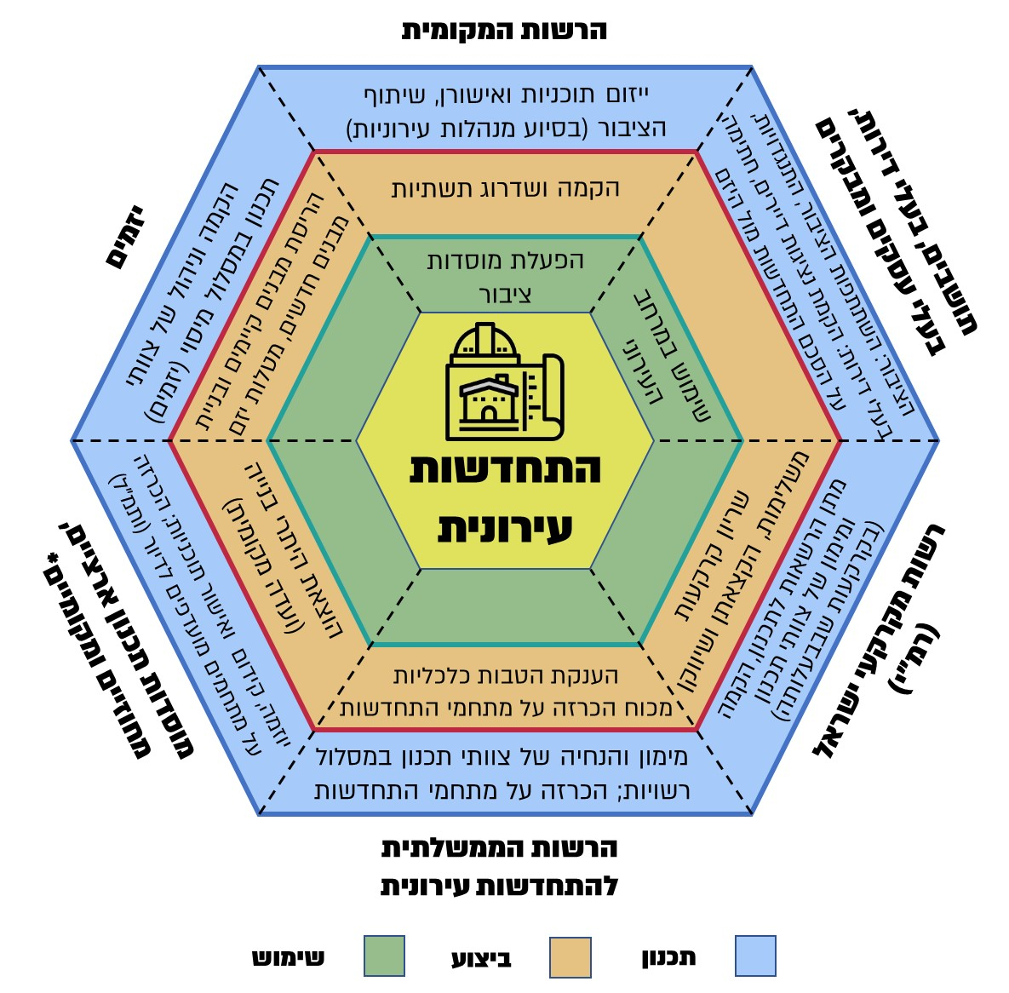
תרשים 3: הגורמים העיקריים המעורבים בתהליכי התחדשות עירונית בישראל
על פי חוק התכנון והבנייה, התשכ"ה-1965 חוק לקידום הבנייה במתחמים מועדפים לדיור (הוראת שעה), התשע"ד-2014; חוק הרשות הממשלתית להתחדשות עירונית, התשע"ו-2016; קובץ החלטות מועצת מקרקעי ישראל (גרסה מעודכנת לאוגוסט 2025) ומסמכי מדיניות של מינהל התכנון, בעיבוד משרד מבקר המדינה.
* הוועדה לתכנון מתחמים מועדפים לדיור (ותמ"ל), הוועדות המחוזיות והוועדות המקומיות לתכנון ובניה.

מהתרשים עולה חשיבותן ומרכזיותן של הרשויות המקומיות בכל השלבים של תהליך ההתחדשות העירונית. כן עולה כי הרשויות הן הגורם השלטוני היחיד המעורב בכל אחד מהרבדים שהוצגו - תכנון, ביצוע והשימוש במרחב המתחדש.

להלן יתוארו הגורמים העיקריים העוסקים בהתחדשות עירונית הרלוונטיים לדוח זה:

הרשות הממשלתית להתחדשות עירונית

הרשות להתחדשות במשרד השיכון הוקמה ב-2017 מתוקף סעיף 3 לחוק הרשות להתחדשות כדי לפעול לקידום מטרות החוק בהתאם למדיניות הממשלה. הרשות להתחדשות מורכבת מגורמים אלה: לשכת מנכ"ל; מטה הכולל חשבות, לשכה משפטית, יחידה תקציבית ומשאבי אנוש, הממונה על פניות הדיירים; ושלושה אגפים (מדיניות, תכנון וקשרי קהילה), כמפורט בתרשים שלהלן.

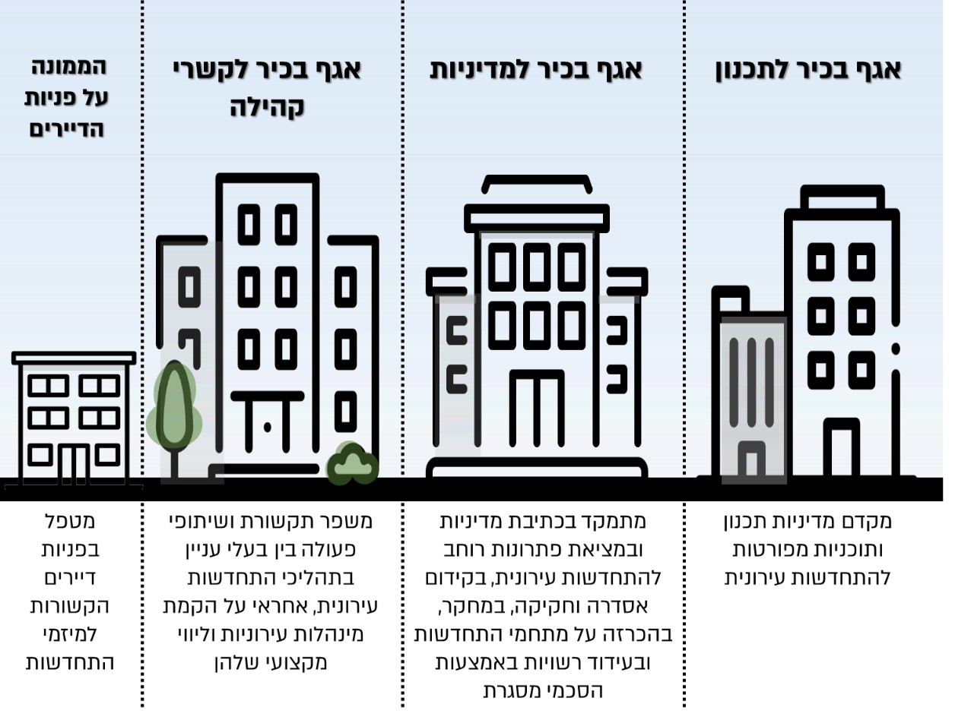
תרשים 4: מבנה הרשות הממשלתית להתחדשות עירונית
על פי נתונים מהרשות להתחדשות, בעיבוד משרד מבקר המדינה.

הרשות להתחדשות פועלת במגוון דרכים לקידום תהליכי ההתחדשות העירונית בישראל, בין היתר באמצעות מימון והכנה של תוכניות אב או תוכניות מתאר להתחדשות עירונית למתחם מסוים או לעיר כולה, מימון הקמת מינהלות עירוניות (ראו פירוט בהמשך), הדרכה של הדיירים וסיוע להם בתהליכי ההתארגנות, קידום תיקוני חקיקה בתחום, פיתוח כלים ומתן הנחיות ליזמים ולרשויות המקומיות. הרשות להתחדשות מסייעת לרשויות המקומיות בקידום התחדשות עירונית, והסיוע כולל מימון המיועד לתכנון התוכניות עבור מתחמי ההתחדשות העירונית ולביצוע פעולות חברתיות שיסייעו לארגן ולרתום את בעלי הדירות לביצוע ההתחדשות העירונית במתחמים המיועדים לכך.

הכרזה על מתחמי פינוי-בינוי: הפרק החמישי לחוק הרשות להתחדשות מקנה לרשות סמכות להכריז על מתחם המיועד להתחדשות עירונית כמתחם פינוי-בינוי. הכרזה כאמור תיעשה לבקשת הרשות המקומית (במסלול רשויות מקומיות) או ביוזמתו של מנהל הרשות להתחדשות בהסכמת הרשות המקומית או לבקשת היזם (במסלול יזמים), בהסכמת הרשות המקומית הנוגעת בדבר. מנהל הרשות להתחדשות מוסמך להכריז על מתחם כמתחם לפינוי ובינוי גם ללא הסכמת הרשות המקומית בתנאים מסוימים המפורטים בחוק.

ההכרזה על מתחם פינוי-בינוי מאפשרת לקדם את התוכנית בוועדות מקומיות עצמאיות מיוחדות בהתאם להחלטת הרשות המקומית לעניין האזור שבו שוכן המתחם. במתחמים שהוכרזו יהיו בעלי הדירות שהתקשרו לביצוע עסקת פינוי-בינוי זכאים להטבות מס. נוסף על כך, ניתן יהיה לפעול לקבלת סעדים לפי חוק עידוד מיזמי פינוי-בינוי לצורך קידום עסקאות במתחם זה, לרבות ניהול הליכים נגד דייר המסרב סירוב בלתי סביר לעסקה.

בדוח ההתחדשות העירונית לשנת 2024 של הרשות להתחדשות הוצגו תוכניות הפינוי והבינוי שאושרו בישראל בשנים 2024 - 2010, כמפורט בתרשים שלהלן.

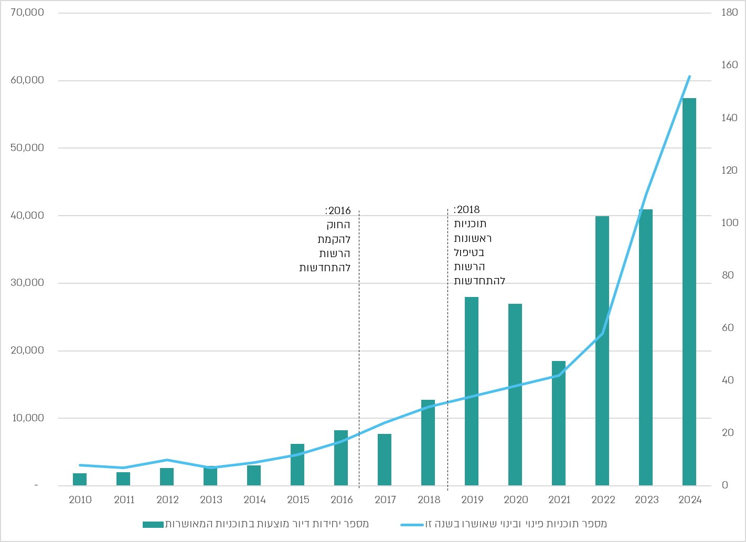
תרשים 5: מספר התוכניות שאושרו בתוכניות התחדשות עירונית (פינוי-בינוי) ומספר יחידות הדיור המוצעות בהן, 2010 - 2024
על פי נתונים מדוח הרשות להתחדשות עירונית לשנת 2024, בעיבוד משרד מבקר המדינה.

מנתוני התרשים עולה כי בין השנים 2021 - 2024 חלה עלייה ניכרת הן במספרן של התוכניות להתחדשות עירונית שאושרו באותן השנים והן במספר יחידות הדיור המתוכננות לבנייה מכוחן ביחס לשנים הקודמות: בשנים 2021 - 2024 אושרו תוכניות לבנייתן של כ-157,000 יח"ד מתוך כ-259,000 יח"ד שתכנונן אושר בשנים 2010 - 2024 (כ-60%). בשנת 2024 חלה עלייה של
כ-40% במספר יחידות הדיור שאושרו בתוכניות פינוי-בינוי ביחס לשנת 2023 ועלייה של כ-44% ביחס לשנת 2022.

מינהל התכנון

מינהל התכנון הוא הגוף הממשלתי הממונה על התכנון והפיתוח המרחבי במדינת ישראל. תפקידו המרכזי כולל גיבוש מדיניות תכנון לאומית וקידום תוכניות לפיתוח תשתיות, מגורים ושטחים פתוחים ברמות הארצית, המחוזיות והמקומיות. פעילות המינהל נעשית על פי חוק התכנון והבנייה, והוא מבצע אותה בשיתוף פעולה הדוק עם הרשויות המקומיות, משרדי הממשלה, גופים ציבוריים, ארגונים לא-ממשלתיים והציבור הרחב. שיתוף פעולה זה נועד להבטיח תכנון מקיף, אשר מתחשב בשיקולים פיזיים, כלכליים, חברתיים, תרבותיים וסביבתיים. מינהל התכנון מפעיל את מוסדות התכנון הארציים ובהם הוועדה הארצית לתכנון ולבנייה של מתחמים מועדפים. כמו כן הוא גוף מטה המעניק הכוונה מקצועית לוועדות המחוזיות לתכנון ולבנייה ולוועדות המשנה שלהן.

מינהל התכנון עוסק גם בקידום תהליכי התחדשות עירונית, בין היתר לשם שיפור האיכות של חיי התושבים ולחיזוק המרקם העירוני. פעילות זו כוללת קידום תוכניות כוללות להתחדשות עירונית, תוכניות פינוי-בינוי ותוכניות להתחדשות בניינים, תוך התאמה לצרכים הייחודיים של כל סביבה וקביעת מדיניות מחוזית בנושא.

בשנת 2023 הוקם במינהל התכנון אגף התחדשות עירונית הפועל לאיגום ידע ולפיתוחו, כולל זיהוי סוגיות רוחב קריטיות בתחום ההתחדשות העירונית, ולגיבוש הנחיות ברורות לרשויות המקומיות ולגופים המעורבים. למשל, באפריל 2024 פרסם האגף מדריך בנושא "עקרונות לעריכת תוכנית כלל עירונית להתחדשות". האגף ממפה חסמים בתכנון המיזמים ובמימושם ומנהל מעקב שוטף אחר אישורן ומימושן של תוכניות ההתחדשות העירונית.

כמו כן האגף מנהל קשרי עבודה עם משרדי ממשלה שונים, מלווה תהליכי חקיקה בתחום ההתחדשות העירונית, מאתר נושאים עקרוניים ומטפל בהם, ויוזם ומקדם תוכניות מפורטות ומסמכי מדיניות שיביאו לידי הגשמת המטרות של ההתחדשות העירונית ושל הפיתוח המרחבי. מינהל התכנון מסייע בהשגת היעדים שנקבעו בתוכנית האסטרטגית לדיור ומקדם תכנון מפורט ב-13 מתחמי התחדשות עירונית.

מינהל התכנון מסר בתשובתו למשרד מבקר המדינה ממרץ 2026 כי אחד מיעדיו הוא קידום יחידות דיור בדגש על התחדשות עירונית ועירוניות איכותית. נוכח קצב גידול האוכלוסייה והימשכות משבר הדיור, חשוב להמשיך להקפיד על קיום מלאי יחידות דיור מתוכננות. לאור זאת, מינהל התכנון יפעל ליזום ולאשר יח"ד בתכנון מפורט, תוך התחשבות בצורכי האוכלוסייה המגוונת ומתן דגש על קידום התחדשות עירונית, אשר משמשת הזדמנות לחידוש העיר והמרחב הציבורי, להעלאת הצפיפות, להרחבת היצע הדיור, לייעול השימוש בקרקע, לחידוש ולחיזוק של מבנים. לכן הארגון שואף לשפר את איכות התכנון בכלל ואת איכות התכנון העירוני בפרט, באופן שימצה את מרב התועלות מההתחדשות העירונית.

רשות מקרקעי ישראל

רשות מקרקעי ישראל (רמ"י) היא הגוף האחראי לניהול המקרקעין של המדינה, של רשות הפיתוח ושל קרן קיימת לישראל ולפיכך מנהלת את מרבית הקרקעות שבשטחה של מדינת ישראל. תפקידי הרשות הוגדרו בחוק רשות מקרקעי ישראל, התש"ך-1960, ובין מטרותיה המרכזיות ניתן למנות את ניהול המקרקעין כמשאב לצורכי פיתוח המדינה, שמירה על עתודות הקרקע לצורכי ציבור וקידום התחרות בשוק המקרקעין כדי למנוע ריכוזיות. הרשות פועלת בין היתר להקצאת קרקע לצורכי מגורים, תעסוקה, דיור ציבורי ושטחים פתוחים; לשמירה על זכויותיהם של הבעלים במקרקעי ישראל ולקידום רישום הזכויות במקרקעין. במועצת מקרקעי ישראל מכהנים נציגי הממשלה ונציגים של קרן קיימת לישראל, והיא קובעת את המדיניות שלפיה ינוהלו קרקעות הרשות, מפקחת על פעילותה של הרשות ומאשרת את תקציביה.

בהחלטת ההנהלה של רמ"י משנת 2020 בנושא קריטריונים למתן הרשאות לתכנון מתחמי התחדשות עירונית הוחלט, כי במסגרת מדיניות הקרקעות במדינה נדרש לייצר מלאי תכנוני לדיור ולתעסוקה בהתאם לצרכים העתידיים של האוכלוסייה הגדלה בישראל ולייעל את השימוש במשאב הקרקע במקומות ובהיקפים הנדרשים על פי צורכי המשק. כמו כן הוחלט כי עקב המחסור בקרקע לבינוי במרכזי ערים, גדל הצורך הלאומי בקידום המימוש של מיזמי התחדשות עירונית באופן המאפשר ניצול מרבי ומיטבי של הקרקע, שדרוג המרחב הציבורי ושיפוץ וחידוש מבנים ותשתיות. העצמת ההתחדשות העירונית תתרום לחיזוק יישובים ותסייע להוריד את מחירי הדיור.

עוד צוין בהחלטה כי ראוי שקידום תוכניות להתחדשות עירונית יהיה בד בבד עם קידום תוכניות בקרקעות פנויות חדשות כדי לחזק את האזורים הוותיקים ביישובים שבהם מקודמות תוכניות, וכי ככלל תפעל רמ"י לקידום תכנון ההתחדשות העירונית באזורים שבהם קיימת ישימות תכנונית וכלכלית להתחדשות עירונית וביישובים שבהם ההיצע התכנוני של ההתחדשות העירונית נמוך. לצוות הביקורת נמסר כי בהתנהלות השוטפת רמ"י מסייעת לקידום תוכניות של התחדשות עירונית באמצעות מימון תוכניות שמקדמת הרשות המקומית.

סעיף 4(ב)(2) לחוק הרשות להתחדשות קובע כי הרשות להתחדשות רשאית להמליץ לרמ"י להקצות למיזמים להתחדשות עירונית קרקע נוספת על המקרקעין המיועדים לפינוי במסגרת מיזם להתחדשות עירונית לשם השגת כדאיות כלכלית באותם המיזמים או בשל שיקולי תכנון או שיקולים חברתיים (להלן - קרקע משלימה). ניתן להקצות קרקע משלימה למימוש מיזמי התחדשות עירונית באמצעות מכרז או בפטור ממכרז, ויישום התהליך נעשה בשיתוף פעולה בין רשות מקרקעי ישראל, הרשות להתחדשות עירונית והרשויות המקומיות.

במיזמים להתחדשות עירונית שבהם הקרקעות מנוהלות על ידי רמ"י, הרשות נמנית עם בעלי העניין במיזם כבעלי הקרקעות האחרים, ולפיכך היא יכולה בין היתר להתנגד להקמת המיזם.

רשות מקרקעי ישראל מסרה בתשובתה למשרד מבקר המדינה מאפריל 2026 כי קרקע משלימה היא כלי בעל השפעות רחבות על משאב הקרקע הציבורית ועל השוק כולו, והשימוש בו מחייב בחינה זהירה, אחראית ומבוססת נתונים, ולכן הוא אינו מאפשר את קביעת גובה הסיוע כבר בשלב התכנון. עוד מסרה רמ"י כי היא מייחסת חשיבות רבה להצפת החסמים בתחום הקרקע המשלימה, שהיא כלי מרכזי לקידום מיזמי התחדשות עירונית, ובפרט במתחמים המאופיינים במורכבות כלכלית, שיתקשו להגיע לכדי מימוש בלעדי סיוע כאמור. הקצאת קרקעות משלימות נעשית בהתאם למסגרת נורמטיבית סדורה, הכוללת את הוראות חוק הרשות להתחדשות, החלטות מועצת רמ"י ונהליה. לטענת רמ"י, המסגרת הנורמטיבית נועדה להבטיח איזון בין הצורך בקידום ובהאצה של מיזמי התחדשות עירונית לבין החובה לשמור על אינטרס הציבור והצורך בשמירה על משאב הקרקעות הציבוריות, תוך שמירה על עקרונות של שוויון, צדק חלוקתי, שקיפות וניהול תקין.

הרשויות המקומיות

תהליכי ההתחדשות מעמידים אתגרים רבים לפתחה של הרשות המקומית משום שיהיה עליה להתמודד עם תוצאותיהם לאורך שנים. שיתוף פעולה בין הרשויות המקומיות, היזמים ובעלי הדירות הכרחי לקידום המיזם ביעילות ובמהירות, והוא שעשוי להביא לידי הצלחתו. כאמור, לרשויות המקומיות ולוועדות התכנון והבנייה המקומיות שלצידן תפקיד מקיף ומרכזי בקידום ובניהול של תהליכי ההתחדשות העירונית בתחומן החל משלב הייזום והתכנון ועד לביצוע ולפיקוח.

על פי הוראות חוק התכנון והבנייה, ועדה מקומית תכין תוכנית כוללת להתחדשות עירונית, כלומר תוכנית מתאר מקומית החלה על כל השטח של מרחב התכנון המקומי או על כל שטח היישוב שהתוכנית חלה בתחומו. התוכנית תכלול הוראות לעניין המתחמים והאזורים להתחדשות עירונית והוראות לעניין חיזוק מבנים מפני רעידות אדמה. כמו כן, הוועדה המקומית אחראית לאישור הבקשות להיתרי בנייה מכוחן של תוכניות מאושרות ולקביעת גובה היטל ההשבחה שייגבה.

לרשות המקומית תפקיד חשוב בהגדרה ובקידום של מיזמים מסוג זה, וללא מעורבותה הפעילה יהיה קשה לממש את המיזמים, שכן יש לה אינטרסים כלכליים וחברתיים בביצוע התחדשות עירונית בתחום שיפוטה. מיזמים אלה עשויים לשדרג את מראה העיר, לשפר את איכות החיים בשכונות הנחשלות, להפחית את העוני של תושביהן ולצמצם פערים חברתיים בין אוכלוסיות העיר. התמורות שיחוללו מיזמים אלה ישפיעו על פיתוח הרשות בטווח הארוך, והן כרוכות בהיטלי פיתוח, אשר עשויים להכניס כסף לקופת הרשות המקומית.

לצד היתרונות הרבים במיזמים להתחדשות עירונית יש גם אתגרים עבור הרשות המקומית ולכן יש רשויות המתנגדות לקידומם בעיר. למשל, המיזמים בעיר עלולים להוביל לצפיפות רבה במרכזי הערים, דבר העשוי להקשות את מתן השירותים ואת פתרונות התחבורה.

הרשות המקומית משתתפת בקידום התחדשות עירונית גם באמצעות הפעלת מינהלת התחדשות עירונית, הפועלת להנגשה ולפרסום מידע וחומרי הסברה לתושבים, ליזמים ולבעלי מקצוע, בין השאר באמצעות כנסים. בכל מינהלת עירונית מועסק צוות עובדים הכולל מנהל המינהלת, בעל מקצוע מהתחום החברתי ובעל מקצוע מתחום התכנון (ראו להלן בפרק "הקמת מינהלות עירוניות להתחדשות עירונית ותפקידן").

לרשות המקומית תפקידים רבים בתכנון ובקידום ההתחדשות העירונית בתחומה והיא משמשת גורם מרכזי בהובלת התהליכים. בין היתר היא יוזמת ומתכננת תוכניות להתחדשות עירונית בתחומה, ועליה לוודא כי תכנון ההתחדשות שנעשה בידי גופים אחרים - ממשלתיים ופרטיים - יתאים למדיניות העירונית ולתוכניות המתאר להתחדשות העירונית או לתוכניות אחרות הרלוונטיות לנושא. הרשות המקומית היא גורם מקשר ומתווך בין גורמי התכנון השונים וכן בין היזם ובין התושבים, והיא עושה זאת תוך שמירה על האינטרסים הציבוריים של העיר ומסייעת בשמירה על זכויותיהם של תושביה.

מסלולים להתחדשות עירונית

התחדשות עירונית ניתן לבצע בדרכים שונות ובהן הריסה ובנייה מחדש וכן תוספת יחידות דיור ליחידות הקיימות בבניין, תוך חיזוקו:

פינוי-בינוי

פינוי-בינוי הוא אחת הדרכים המרכזיות לביצוע התחדשות עירונית, והתהליך חל על מתחם הכולל כמה מבנים ולעיתים גם שטחים ציבוריים המיועדים לחידוש. בפינוי-בינוי נעשית הריסה של מבנים ישנים כדי להקים במקומם בניינים חדשים. מימוש המיזם מצריך הכנה ואישור של תוכנית מפורטת המוסיפה זכויות בנייה, ולאחר מכן הוצאת היתר בנייה על פי התוכנית. התהליך של פינוי-בינוי מתנהל בשני מסלולים:

- מסלול רשויות מקומיות: במסלול זה הרשות המקומית היא הגורם המרכזי המוביל את המיזם, היא מקדמת את התכנון למתחם ופועלת לארגון הדיירים כדי לעודד אותם להשתתפות פעילה בתהליך. הרשות המקומית מקבלת תמיכה ומימון מהרשות הממשלתית להתחדשות עירונית. הבקשה למסלול רשויות מקומיות מוגשת לשר הבינוי והשיכון, והוא שמכריז על המתחם כ"מתחם פינוי-בינוי". נוסף על מימון הפעילויות האמורות, ההכרזה על המתחם מקנה גם הטבות מס שונות.
הרשויות המקומיות שבתחומן מקודמות תוכניות להתחדשות עירונית ממלאות תפקיד מרכזי ומהותי בתהליך, שכן הן אחראיות למתן השירותים לתושבים הקיימים ולתושבים החדשים העתידים להתיישב בתחומן. לרשויות השפעה ניכרת על הצלחת המיזמים, וביכולתן להבטיח כי הבנייה החדשה תתואם ותשתלב באופן מיטבי עם מערכות התשתית העירוניות, לרבות התשתיות כגון מערכות המים והביוב, מקומות החניה וכן מוסדות הציבור, החינוך והקהילה.

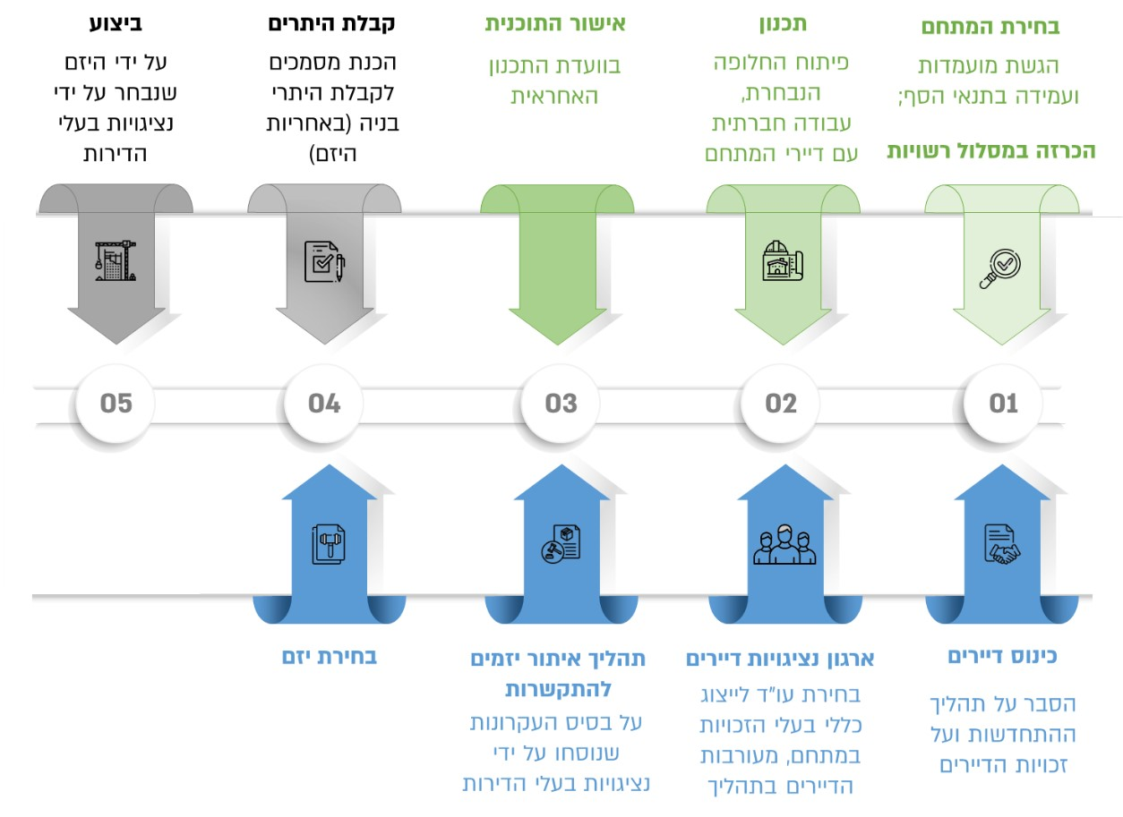
תרשים 6: השלבים העיקריים במסלול רשויות
על פי דוח התחדשות עירונית לשנת 2024, בעיבוד משרד מבקר המדינה.

- מסלול יזמים: מסלול זה (המוכר גם בשם מסלול מיסוי) מעודד קידום של התחדשות עירונית באמצעות גורמים פרטיים כגון יזמים ובעלי דירות, המשתפים פעולה לצורך קידום התוכניות ומימושן. הכרזה על מתחם כ"מתחם פינוי-בינוי" מזכה את בעלי הדירות במתחם בהטבות מס שונות שנועדו לסייע בביצוע המיזם ובהבטחת היתכנותו הכלכלית. לצורך הכרזה על מתחם כמתחם פינוי-בינוי במסלול זה נדרשים גם הסכמים חתומים בין היזם לבעלי הדירות, לכל הפחות בשיעור הקבוע בחוק עידוד מיזמי פינוי ובינוי. היזמים משמשים כגורם המבצע של המיזמים להתחדשות העירונית. מימוש המיזם מחייב כדאיות כלכלית עבור היזם, וזהו תנאי מרכזי להוצאתו לפועל.
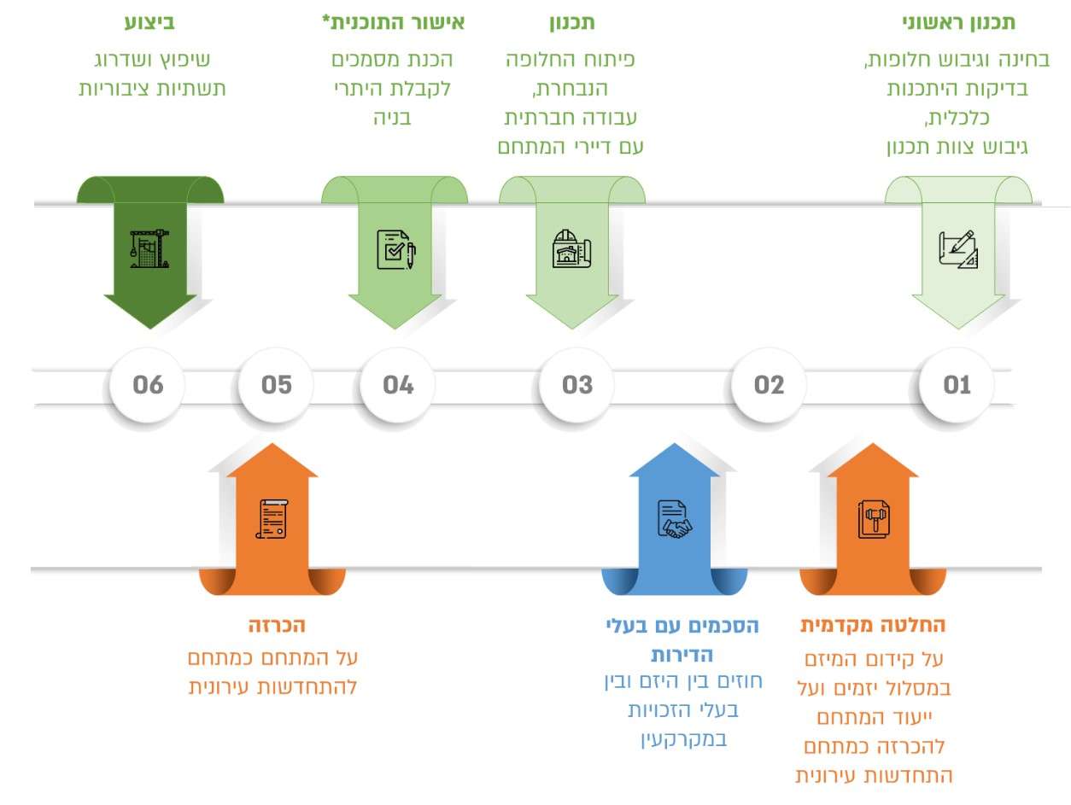
תרשים7 : השלבים העיקריים במסלול יזמים
על פי דוח התחדשות עירונית לשנת 2024, בעיבוד משרד מבקר המדינה.
* התנאים מאפשרים הכרזה קודם לאישור התוכנית בשלב הפקדתה להתנגדויות.

בשנת 2024 לבדה הוכרזו 23 מתחמים במסלול רשויות ו-81 מתחמים במסלול יזמים. בסוף שנת 2024 היו במדינה 210 מתחמי פינוי-בינוי מוכרזים במסלול רשויות מקומיות, ול-107 מתוכם אושרו תוכניות מפורטות שניתן להוציא מכוחן היתרי בנייה, ו-103 תוכניות נמצאו בשלבי תכנון ואישור. עד סוף 2024 הוכרזו 256 מתחמים במסלול יזמים.

הגורם המרכזי בקידום תוכניות התחדשות עירונית בישראל היה אגף ההתחדשות העירונית במשרד השיכון, ולאחר מכן החליפה אותו הרשות להתחדשות. תוכניות אלה קודמו במסלול הרשויות המקומיות ותקצובן לווה בהכרזה על המתחם כמתחם פינוי-בינוי באותו המסלול. בשנים האחרונות, לצד הרשות להתחדשות עירונית, החלו גופים ציבוריים נוספים - כמו רשות מקרקעי ישראל, משרד הבינוי והשיכון ומינהל התכנון - ליזום ולתקצב תוכניות התחדשות עירונית, אך לא תמיד במסלול הרשויות המקומיות.

חיזוק המבנה מפני רעידות אדמה ותוספת בנייה

תוכנית המתאר הארצית לחיזוק מבנים קיימים בפני רעידות אדמה (להלן - תמ"א 38), שנועדה לקבוע הסדרי תכנון כחלק ממכלול רחב של הסדרים כלכליים, חוקיים ואחרים לשיפור מבנים ולחיזוקם לצורך עמידותם בפני רעידות אדמה; לקבוע הנחיות לחיזוק מבנים קיימים כדי לשפר את עמידותם בפני רעידות אדמה - ולשם כך לזהות ולאפיין את סוגי המבנים שיש לחזק; לעודד חיזוק המבנים כאמור באמצעות תוספות זכויות בנייה ושדרוג תשתיות. התוכנית נועדה לתת מענה לחיזוק מבנים אשר נבנו לפני חיוב עמידה בתקן לעמידות מבנים בפני רעידות אדמה, ובהתאם לכך תחולתה על מבנים שהוצא היתר לבנייתם לפני 1.1.1980. ככלל, תוקפה של תמ"א 38 פג ב-1.10.23, למעט לגבי ועדות מקומיות אשר קיבלו ארכה בהחלטות המועצה הארצית לתכנון ולבנייה, לכל המאוחר עד 18.5.26.

התוכנית עוסקת בהרחבת מבנים קיימים ובשדרוגם, בעיקר בתוספות בנייה כמו תוספת קומות, חיזוק מבנים בפני רעידות אדמה ושדרוג התשתיות. מסלול אחד על פיה הוא שדרוג של המצב הקיים תוך שמירה על המבנה עצמו. מסלול נוסף של תמ"א הוא הריסת מבנה קיים ובנייתו מחדש (תמ"א 38/2). המיזמים חלים על בניינים יחידים ועל מגרשים, והם מקודמים באמצעות הוצאת היתרים מתוקף התמ"א ללא צורך באישור תוכנית מפורטת, ותוך בחינה מצומצמת של היבטי התכנון של הסביבה הגובלת בחלקה.

ביולי 2022 פורסם ברשומות תיקון 139 לחוק התכנון והבנייה (שהיה ידוע בשם "חלופת שקד"), שנועד לשמש תחליף ישיר לתמ"א 38 באופן שיאפשר יותר התחשבות במרחב הציבורי. במסגרת התיקון הורחבו סמכויות הוועדות המקומיות והן הוסמכו לאשר תוכניות התחדשות עירונית לגבי מגרשים שבהם מבנים הטעונים חיזוק מפני רעידות אדמה בתחומן, במסלולים של חיזוק מבנים קיימים או הריסתם ובנייתם מחדש, תוך הרחבת זכויות הבנייה וכן קביעת שטח ושימוש ציבורי במבני המגורים.

מיפוי ההתחדשות העירונית בישראל

בעקבות החלטת הממשלה 875 פרסמה הוועדה הבין-משרדית בספטמבר 2022 דוח המלצות לעידוד התחדשות עירונית בפריפריה. בתוכנית הפעולה המוצעת בדוח פורטו צעדים לקידום ההתחדשות העירונית בפריפריה ובהם: מיפוי, איתור ותיעדוף של מתחמים להתחדשות עירונית בערים בנגב ובגליל לרבות קביעת סדרי עדיפויות לקידומם; תקצוב נוסף לרשות להתחדשות לצורך קידום תכנון סטטוטורי מפורט בהתאם לסדרי העדיפויות שנקבעו; קידום תיקוני חקיקה בהיבטי מיסוי; ומתן מענקים לצורך השלמת הכדאיות הכלכלית במתחמים שיאותרו.

בסיכום הדוח צוין כי "ביישובי הפריפריה מבנים ישנים רבים הטעונים התחדשות. חלק מבניינים אלו, שנבנו שלא לפי התקן לעמידות בפני רעידות אדמה... נמצאים תחת איום מוגבר לקריסה בשל גילם, מצבם הפיזי ומיקומם באזורי סיכון סייסמי גבוה. קריסתם של מבנים אלה, הכוללים אלפי יחידות דיור, עלולה להביא לפגיעה בנפש ולגרום לנזקים לרכוש בהיקפים עצומים. לא זו בלבד, אלא שחלק מיישובי הפריפריה מצויים באזורים שבהם קיים סיכון ביטחוני מוגבר, כאשר שיעור ניכר מהבניינים בתחומם אינו ממוגן. משכך, התחדשות עירונית של מבנים אלו היא חיונית".

משרד מבקר המדינה סקר ובדק היבטים שונים של הפריסה הארצית של מיזמים להתחדשות עירונית. נסקרו היבטים הנוגעים לפריסת ההתחדשות בישראל ולביטויים שונים של פריסה זו. נבדקו היבטים הנוגעים ליתרונות שהוצגו בביצוע התחדשות עירונית ובהן חיזוק מבנים נגד רעידות אדמה. ממצאי הבדיקה יוצגו להלן.

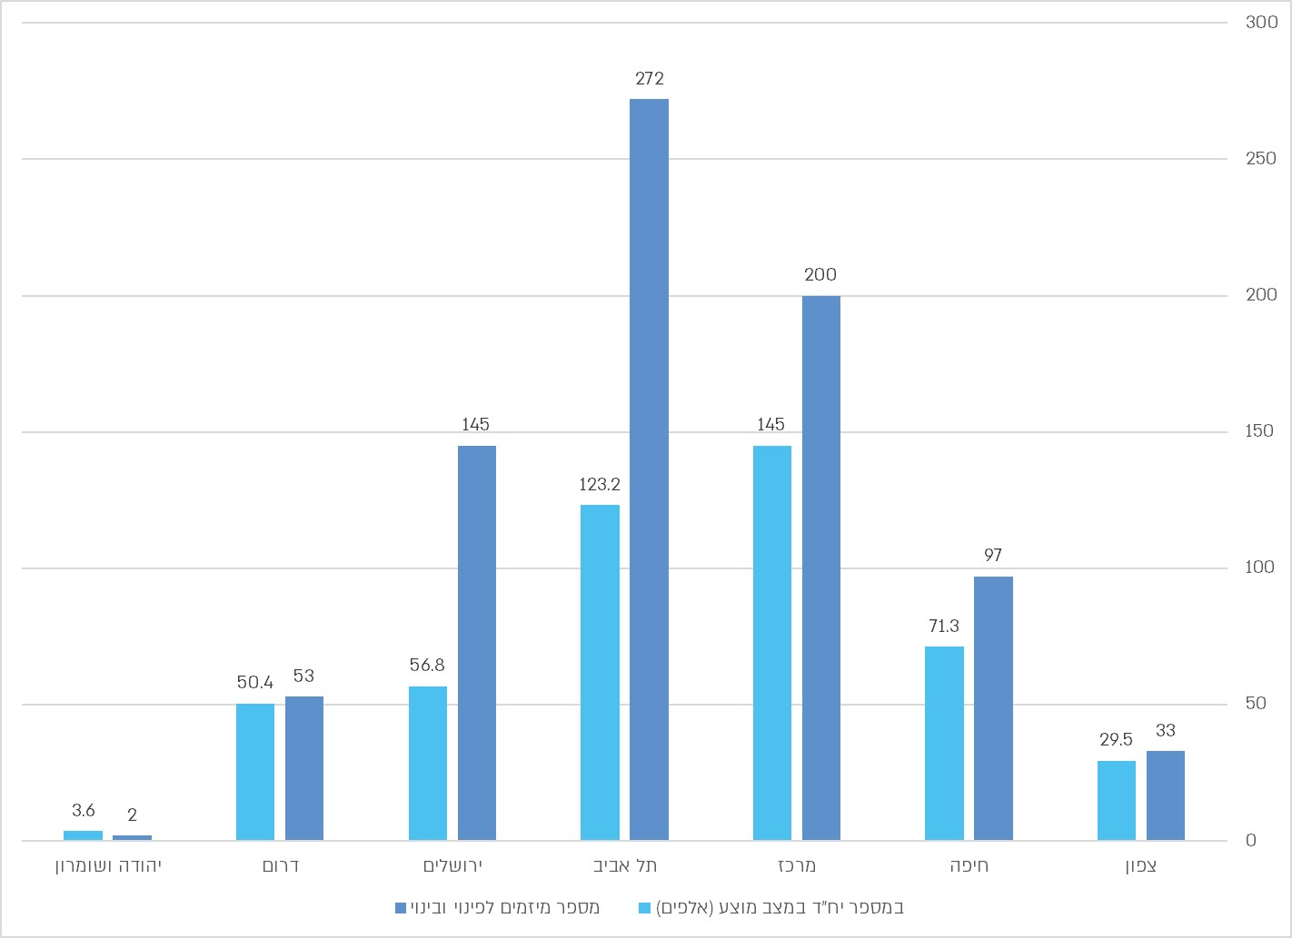
תרשים 8: מספר המיזמים להתחדשות עירונית (ללא תלות במצב קידומם) ויח"ד המוצעות הכלולות בהם, בחלוקה למחוזות, יולי 2025
על פי מידע שהתקבל מהרשות להתחדשות עירונית, בעיבוד משרד מבקר המדינה.

המפה שלהלן מציגה את פריסת המיזמים להתחדשות עירונית בחלוקה לרשויות מקומיות (עיריות ומועצות מקומיות), יולי 2025, ללא סיווג לפי מצב קידומם של המיזמים (גם מיזמים בשלבי תכנון בלבד או בשלבי ביצוע).
מפה 1: התחדשות עירונית לפי מספר המיזמים, בחלוקה למחוזות תכנון וברשויות שנבדקו - מפת חום, יולי 2025
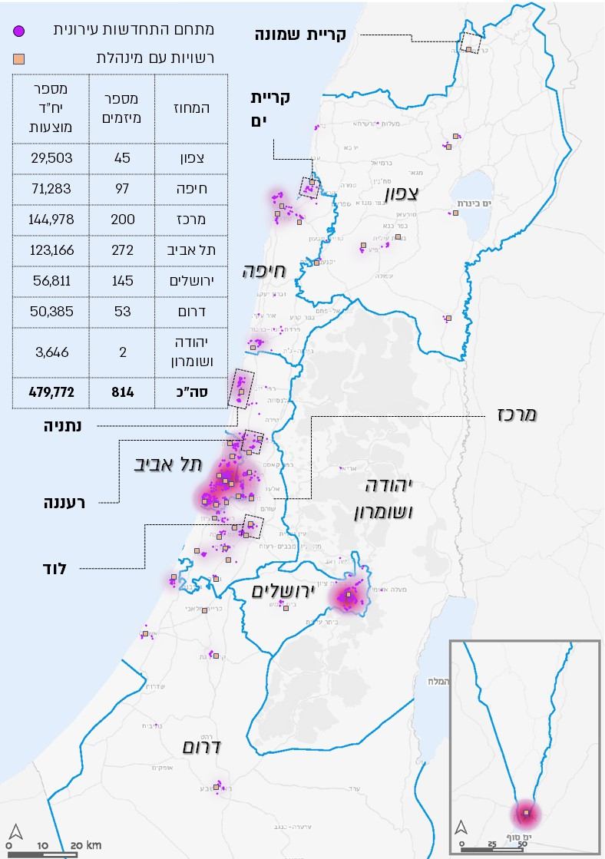
המקור: מפת רקע של המרכז למיפוי ישראל, שכבת מחוזות של משרד הפנים ונתוני הרשות להתחדשות, בעיבוד משרד מבקר המדינה.

מנתוני הלוח והמפה עולה כי במועד הבדיקה, במחוזות המרכז ותל אביב מקודמים ומבוצעים
כ-58% מכלל המיזמים (472 מיזמים במחוזות אלה מתוך 814 מיזמים), ובהם כ-56% מכלל יח"ד המוצעות מתוך כלל המיזמים (כ-145,000 יח"ד מוצעות במחוז מרכז וכ-123,000 יח"ד מוצעות במחוז תל אביב); בירושלים מקודמים ומבוצעים 137 מיזמים, שהם כ-95% מהמיזמים במחוז ירושלים, ובהם כ-48,000 יח"ד מוצעות מתוך כ-57,000 יח"ד מוצעות בכל המחוז; במחוזות הצפון והדרום יחד מקודמים ומבוצעים 98 מיזמים, ובהם כ-80,000 יח"ד מוצעות - מספר דומה למספר המיזמים במחוז חיפה (97 מיזמים ובהם כ-71,000 יח"ד מוצעות).

משרד מבקר המדינה בחן את פריסת המיזמים להתחדשות עירונית, ביחס לחלוקה של מספר יחידות הדיור המוצעות להקמה בשטח המיועד להתחדשות במספר הדירות הקיים באותו שטח (להלן - המכפיל).

מכפיל נמוך מתאפשר כאשר ערכי הקרקע גבוהים, כלומר אפשר לבנות מספר יחידות דיור קטן יחסית כדי לעמוד ביעדי הרווח המזעריים ליזם (באחוזים). בחינת שיעור הרווחיות הצפוי מהקמת המיזם והאופנים לחישובו מוגדרים בתקן מספר 21 בדבר "פירוט מזערי נדרש בשומות מקרקעין המבוצעות לצורך בדיקה שמאית כלכלית לתוכנית פינוי-בינוי" (להלן - תקן 21). התקן נקבע בשנת 2012 על ידי מועצת השמאים כדי לבחון את כדאיותם הכלכלית של מיזמים להתחדשות עירונית, והוא עודכן לאחרונה בחודש יוני 2022.

משרד מבקר המדינה השווה בין המכפיל הממוצע בכל מחוז תכנון לבין שיעור המיזמים שקודמו ובוצעו באותו המחוז, כמפורט בלוח שלהלן.

לוח 2: שיעור המיזמים והמכפיל הממוצע, בחלוקה למחוזות התכנון, יולי 2025
המחוז | מספר המיזמים לפינוי-בינוי | המכפיל הממוצע למחוז | השיעור מכלל המיזמים
הצפון | 33 | 5.0* | 4.1%
חיפה | 97 | 5.1 | 12.1%
המרכז | 200 | 3.8 | 24.9%
תל אביב | 272 | 3.2 | 33.9%
ירושלים | 145 | 4.4 | 18.1%
הדרום | 53 | 9.8 | 6.6%
יהודה ושומרון | 2 | 8.7 | 0.2%
על פי נתוני הרשות להתחדשות עירונית, בעיבוד משרד מבקר המדינה.
* נתוני ההתחדשות העירונית בעיריית נצרת נגרעו מחישוב המכפיל הממוצע במחוז הצפון.

פריסת המיזמים לפינוי ובינוי בישראל על רקע המכפיל הממוצע בחלוקה לרשויות מקומיות מוצגת במפה להלן.
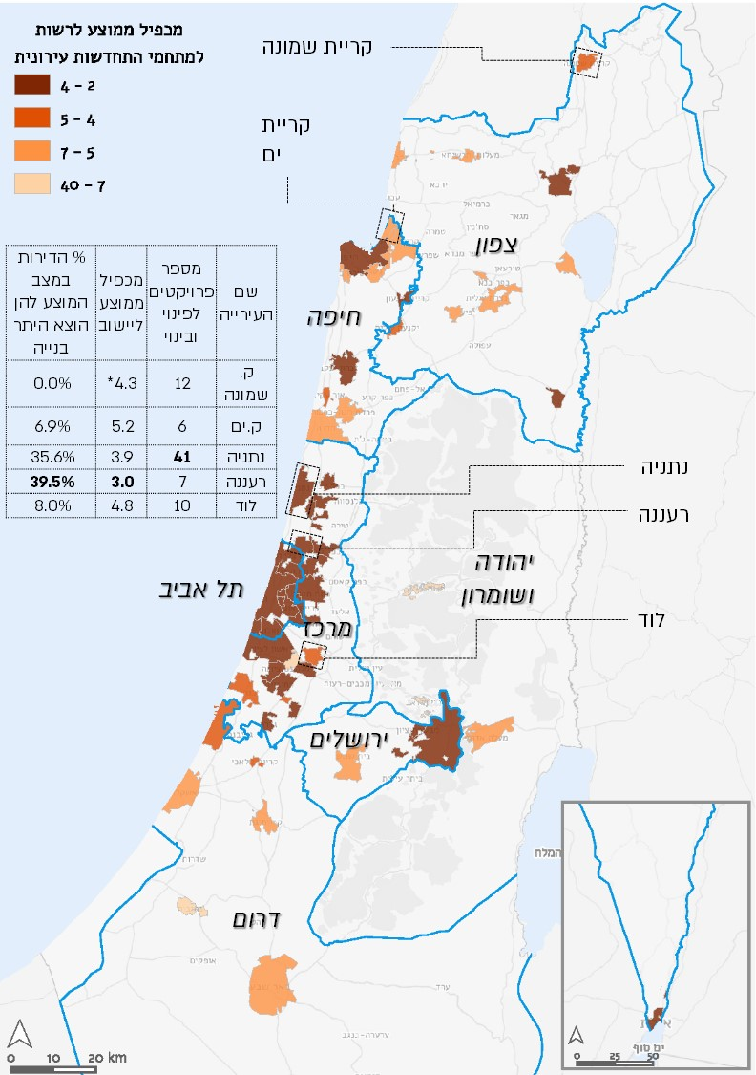
מפה 2: פריסת מיזמים להתחדשות עירונית על רקע כדאיות כלכלית, יולי 2025
המקור: מפת רקע של המרכז למיפוי ישראל, שכבת מחוזות וגבולות שיפוט הרשויות של משרד הפנים, ונתוני הרשות להתחדשות עירונית, בעיבוד משרד מבקר המדינה.
* המכפיל בקריית שמונה נקבע בהנחה שכל המיזמים בתחומה יקבלו מימון חיצוני להבטחת כדאיות כלכלית באופן דומה לזה שהוצע במסגרת קול קורא 5/2022 (קידום התחדשות עירונית בפריפריה). עיריית קריית שמונה הגישה לקול הקורא את מתחם יעקב מלול בעיר.
מהנתונים בלוח ובמפה עולה קשר בין גובה המכפיל הממוצע למחוז (סכום יחידות הדיור המוצעות להקמה במיזמי התחדשות עירונית במחוז בחלוקה לסכום הדירות הנכללות במיזמים אלו), ובין שיעור המיזמים המקודמים והמבוצעים באותו מחוז. במחוזות שבהם המכפיל הממוצע למחוז גבוה מ-5, שיעור המיזמים קטן יותר, ובמחוזות שבהם המכפיל הממוצע נמוך יותר, מקודמים ומבוצעים מיזמים רבים יותר. השיעור המצטבר של המיזמים המקודמים במחזות הצפון, חיפה והדרום הוא כ-24% - פחות משיעור המיזמים במחוז המרכז, שהוא כ-24.6% (195 מיזמים במחוזות הצפון, חיפה והדרום לעומת 200 מיזמים במחוז המרכז).

עוד עולה מהמפה הקשר בין הוצאת היתרים עבור יח"ד שאושרו בתוכניות התחדשות עירונית ובין המכפיל הממוצע ברשויות שנבדקו. בעיריות נתניה ורעננה, בהן המכפיל הממוצע הוא הנמוך ביותר מבין הרשויות שנבדקו (3.9 ו-3.0, בהתאמה), קיים שיעור גבוה יחסית של יח"ד להן הוצא היתר בניה עד יולי 2025 - 35% - 40% מיחידות הדיור המאושרות (כ-5,600 היתרי בנייה בנתניה וכ-450 היתרי בנייה ברעננה, בהתאמה). בעיריות לוד וקריית ים, שהמכפיל הממוצע בתחומן נע בין 4.8 ל-5.2 תועד שיעור נמוך יותר של יח"ד שהוצא להן היתר - 8.0% בלוד (כ-1,500 היתרי בנייה) ו-6.9% בקריית ים (כ-600 היתרי בנייה); ואילו בקריית שמונה טרם הוצאו היתרי בנייה נכון למועד סיום הביקורת.

נתונים אלה מצביעים על קשר בין הכדאיות הכלכלית של מיזם להתחדשות עירונית ובין סיכויי המימוש שלו. הואיל ולשווי הקרקע (ללא התערבות ממשלתית) יש השפעה מכרעת על הכדאיות הכלכלית של מיזמי התחדשות עירונית, בפועל נוצר מצב שברוב המיזמים המתממשים מתאפיינים במכפיל נמוך. יוצא שעיקר המיזמים להתחדשות עירונית נמצאים באזור המרכז, ומיעוטם באזורי הפריפריה.

הרשות להתחדשות מסרה בתשובתה כי גובה המכפיל הוא תוצר של תכנון מיטבי ושל ניסיון להביא את המיזם לכדי כדאיות כלכלית באמצעות בנייתן ומכירתן של יח"ד שהוספו למיזם - שהן הבסיס לכדאיות הכלכלית של המיזם עבור היזם. מכירת דירות אלה באזורי הפריפריה היא אתגר גדול יותר עבור היזם. זאת, בין השאר מפני שהבנייה לגובה, שאמורה להגדיל את המכפיל ואת הרווח, נושאת משמעויות הנדסיות, ובהן הוספת שטחי שירות וחפירת מרתפי חנייה, המייקרות את עלות הבנייה בכללותה. מכאן, שביישובים בעלי ערכי מכירה נמוכים, גם מכפיל גבוה לאו דווקא מבטיח את היתכנות קידומו של מיזם ואינו תורם תמיד לכדאיות הכלכלית. מסיבה זו, חלופות תכנוניות במכפיל גבוה יותר נמצאו כפחות מתאימות בתוכניות שונות המקודמות ביישובים בפריפריה, ובהם קריית שמונה. סוגיית היעדר הכדאיות הכלכלית במיזמי התחדשות עירונית בפריפריה יכולה להיפתר בעיקר באמצעות הקצאת משאבים תקציביים ממשלתיים למימונם.

מינהל התכנון מסר בתשובתו למשרד מבקר המדינה ממרץ 2026 כי השיח לגבי התחדשות עירונית צריך לעבור ממונח ה"מכפיל" אל הקיבולת התכנונית של מתחם. הדבר הרצוי והנכון הוא לקבוע את היקף הזכויות הרצוי בתוכנית, בהתאם למאפיינים של המתחם שבו היא מקודמת. מאפיינים אלו יכולים להיות קשורים למיקום ולמידת המרכזיות, הנגישות והיכולת להישען על מערכות לתחבורה ציבורית וניידות במתחם, זאת לצד היכולת לספק מענים לצורכי ציבור ועוד. לצד זאת, הקיבולת התכנונית נגזרת גם ממאפיינים סביבתיים, אקלימיים, מגודל פיזי של מגרשי המגורים ומצפיפות "נכנסת", אשר גם היא מכתיבה לרוב את הצפיפות ה"יוצאת" ולפיכך מכתיבה גם את ה"מכפיל".

עוד ציין מינהל התכנון כי אם מבקשים לבחון את היחס בין התכנון המוצע לקיים, מן הראוי לבחון את כלל היקף הזכויות המוצע בכלל השימושים לרבות מסחר, תעסוקה ושטחים למוסדות ציבור, כלומר לבחון את היקף המטרים הרבועים המוצעים לעומת הקיימים. מינהל התכנון הדגיש כי ההסתכלות על מכפיל יח"ד לבדו מוביל למצב בפועל שבו התכנון מועצם לצורך הגברת הישימות הכלכלית מעבר לקיבולת התכנונית הרצויה.

מינהל התכנון מסר בתשובתו כי לתפיסתו, תרומתו של מינהל התכנון ליצירת תנאים כלכליים מיטביים להתחדשות עירונית מוגבל מאוד. למרחב מסוים יש מגבלות ומאפיינים פיזיים שלפיהם נקבע כמה מבנים ויחידות דיור מתחם מסוים יוכל לשאת בתנאים נאותים. לרוב, התוכניות חורגות מהיקפי הבינוי הרצויים לפי "מבחן הנייר הריק", כלומר לו הקרקע הייתה פנויה הרי שהצפיפות שהייתה מוצעת בה הייתה ככל הנראה פחותה לעומת הצפיפות המקודמת בהתחדשות עירונית, שבה התכנון נמצא במתח מתמיד עם הישימות הכלכלית. מינהל התכנון יכול להשפיע במעט על הישימות הכלכלית באמצעות דיוק תמהיל שימושי הקרקע המוצעים והבינוי - כך שיניבו את הרווח הגבוה ביותר הניתן במקום מסוים; בהנחיות תכנוניות משלימות שיכולות לסייע בהפחתת עלויות כגון צמצום תקני חניה ושימושים שמניבים פחות תועלת כלכלית; ובעזרת מתן תמריצים תכנוניים מסוימים למימוש מהיר. עם זאת, כלים אלו מוגבלים בהיקף ההשפעה שלהם. השפעה ניכרת על ישימות כלכלית במקומות שבהם ערך הקרקע נמוך, ניתן יהיה לראות רק בעזרת שילוב כלים נוספים כגון סבסוד משלים ממשלתי, הקצאת קרקע משלימה על ידי רמ"י, שיפור הכלים המיסויים ומימון ממשלתי של מוסדות ציבור.

רמ"י ציינה בתשובתה כי המאפיינים הקיימים להקצאתן של קרקעות משלימות מחייבים ביצוע בחינה כלכלית בשלב הבשלת המיזם - שהוא שלב הקצאת הקרקע על פי נוהלי רמ"י. הבחינה הכלכלית מתבססת על נתונים עדכניים ומלאים ככל הניתן, לרבות נתוני תכנון, היקף זכויות הבנייה המבוקשות, עלויות הביצוע ותנאי שוק הדיור. מסיבה זו, נטען בתשובה, כי לא ניתן לגבש רמת ודאות מלאה בשלב מוקדם של התכנון בלי לפגוע בדיוק קבלת ההחלטות ובניהול התקין של המקרקעין הציבוריים. עם זאת, רמ"י מכירה בכך שמאפיין זה עשוי להשפיע על קצב קידום המיזמים ונוקטת בכמה אמצעים לצמצום חוסר הוודאות, ובהם ליווי מוקדם של מיזמים, חידוד הדרישות הכלכליות מצידה ושיפור הקשר עם רשויות מקומיות ועם יזמים. רמ"י ציינה עוד כי בפברואר 2025 אושרה החלטת הנהלה 5748, המסדירה באופן רוחבי את המדיניות שלה בנוגע להליכי שריון והקצאה של קרקעות משלימות במקרים שבהם נדרשת תמיכת המדינה - וזאת מתוך ניסיון לתרום להגברת הוודאות הכלכלית כלפי יזמים ובעלי עניין אחרים.

משרד מבקר המדינה ממליץ לגורמים הרלוונטיים, ובהם משרד ראש הממשלה, רשות מקרקעי ישראל, מינהל התכנון והרשות להתחדשות, לעודד מיזמי התחדשות עירונית בישובים שבהם המכפיל גבוה ועדיין אין כדאיות כלכלית מספקת, בין היתר באמצעות יצירת תנאים כלכליים שיאפשרו את הקידום והביצוע של מיזמים אלה.

משרד ראש הממשלה מסר בתשובתו למשרד מבקר המדינה מאפריל 2026 כי הוא פועל בנדון וכבר נתן מענה לעידוד מיזמי התחדשות עירונית בבאר שבע ובאשקלון, שבהן אין כדאיות כלכלית לביצוע מיזמי התחדשות עירונית, באמצעות החלטות ממשלה (סעיף 45ב' בהחלטת הממשלה מס' 3474 בנושא פיתוח וחיזוק באר שבע כעיר הליבה של מטרופולין הדרום וסעיף 8 בהחלטת ממשלה 852 בנושא חיזוק העיר אשקלון). כמו כן, בימים אלו בוחן המשרד מענים דומים, הנוגעים ליישובי גבול הצפון.

התחדשות עירונית לחיזוק מבנים נגד רעידות אדמה

משרד מבקר המדינה בדק את פריסת מיזמי ההתחדשות העירונית על רקע התחזיות להתרחשות רעידת אדמה ולעוצמתה (להלן - רגישות סייסמית). לצורך המיפוי נעשה שימוש בנתונים על הרגישות הסייסמית ממסמך שהוכן על ידי הטכניון והמכון הגיאופיסי לישראל לחישוב עוצמת רעידת אדמה באזורים שונים בישראל.

במיפוי נדגמו נקודות ציון נתונות בתחום רשויות מקומיות עירוניות (עיריות ומועצות מקומיות), עבורן חושבה תאוצת הקרקע החזויה בעת רעידת אדמה נתונה. ערכי תאוצת קרקע גבוהים מבטאים תנודה חזקה יותר של הקרקע וסכנה גדולה יותר למבנים. כל רשות מקומית סווגה לפי ערכי תאוצת הקרקע שחושבו בנקודת הציון שבשטחה ותחום השיפוט של כל רשות נצבע לפי הערכים שחושבו לנקודת הציון.

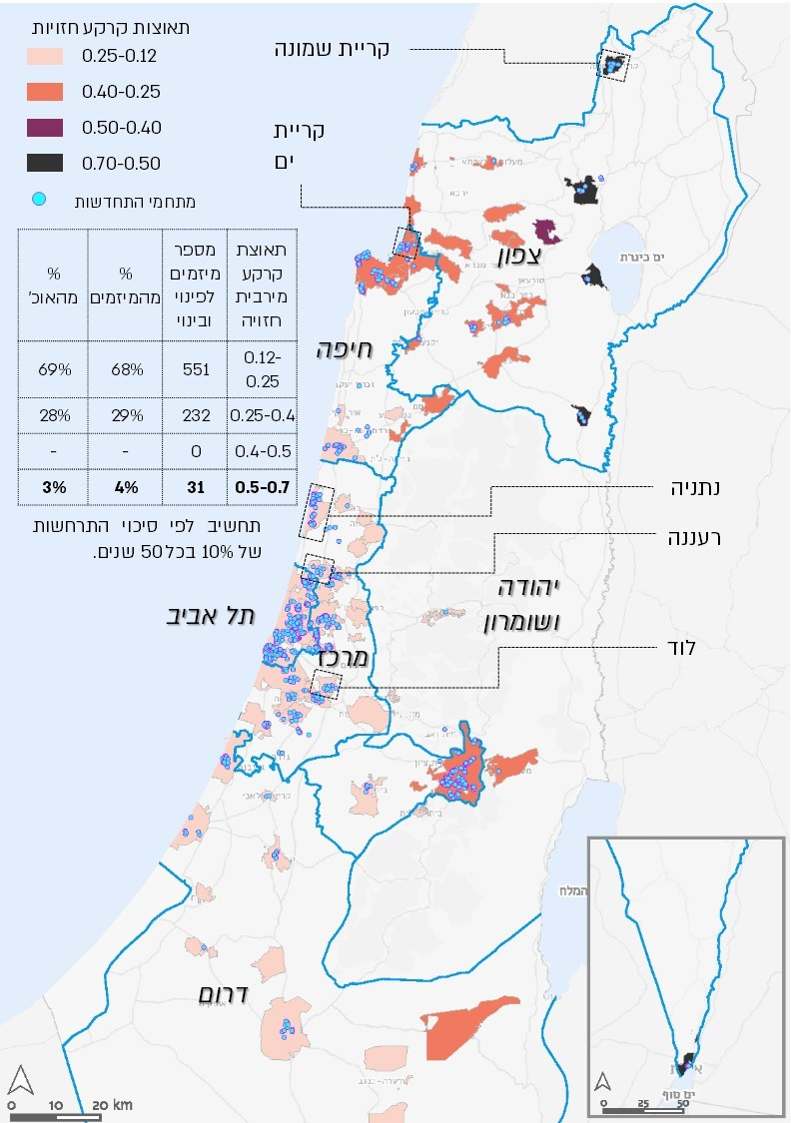
מפה 3: פריסת המיזמים להתחדשות עירונית בהשוואה לרגישות הסייסמית
המקור: מפת רקע של המרכז למיפוי ישראל, שכבת מחוזות של משרד הפנים, נתוני המכון הגיאופיסי לישראל והרשות להתחדשות עירונית, בעיבוד משרד מבקר המדינה.

מהמפה עולה כי שיעור מיזמי ההתחדשות העירונית תואם את שיעור האוכלוסייה בחלוקה לאזורי הרגישות הסייסמית. עלה כי ברשויות שבהן נחזתה תאוצת הקרקע הגבוהה ביותר מתגוררים 3% מתושבי הרשויות שיש בהן מיזמי התחדשות עירונית, ו-4% מהמיזמים מקודמים ומבוצעים בתחום שיפוטן. נתונים אלה מעידים שלא ניתנה העדפה לקידום ולביצוע מיזמי התחדשות עירונית ברשויות מקומיות שיש בהן רגישות גבוהה לרעידות אדמה חזקות. זאת על אף האמור בדוח קודם של מבקר המדינה, שלפיו יש שיעור נמוך במיוחד של דירות ברשויות מקומיות בפריפריה שחוזקו לשם הגברת עמידותם בפני רעידות אדמה, ואף שהתחדשות עירונית נותנת מענה גם לצורך בחיזוק מבנים נגד רעידות אדמה.

בדוח מבקר המדינה מ-2023 בנושא "היערכות הרשויות המקומיות לרעידות אדמה" צוין כי ברשויות המקומיות בצפון הארץ - העיריות בית שאן, טבריה, צפת וקריית שמונה והמועצה המקומית חצור הגלילית - אותרו כ-1,200 מבנים הטעונים חיזוק מידי ש-93% מהם טרם חוזקו לשם הגברת עמידותם בפני רעידות אדמה. עוד צוין בדוח האמור כי ברשויות אלה מקודמים 23 מיזמי התחדשות עירונית, הכוללים כ-15,100 יח"ד במצב המוצע, אך למועד סיום הביקורת עדיין לא ניתנו היתרים לבנייתם.

מהמיפויים שהוצגו לעיל עולה כי הגורם העיקרי המשפיע על קידום וביצוע מיזמים להתחדשות עירונית הוא הגורם הכלכלי, וצורך בחיזוק מבנים נגד רעידות אדמה אינו מקבל מענה מספק במסגרת המאמצים לקדם התחדשות עירונית. ביישובים החשופים לסכנות מעין אלה לא מקודמים מספיק מיזמים רחבי-היקף להתחדשות המרקם הבנוי, אם בכלל.

הרשות להתחדשות מסרה בתשובתה כי מאז פרסום דוח המבקר המוזכר לעיל הרשות להתחדשות פעלה לבחון באופן מקיף את המתחמים הרלוונטיים ביישובים השונים ולאתר את המתחמים המתאימים ביותר לקידום תוכניות לפינוי ובינוי באזורים בעלי רגישות סייסמית. בהמשך לכך, נבחרו כמה מתחמים שבהם היא מקדמת בשנים האחרונות תכנון מפורט לפינוי ובינוי. כיום מקודמות כמה תוכניות בהובלת הרשות להתחדשות במרבית הרשויות בעלות הסיכון הסייסמי: קריית שמונה, חצור הגלילית, בית שאן, צפת, טבריה, עפולה, מגדל העמק ואילת. לדבריה, הרוב המוחלט של התוכניות המקודמות ביישובים אלו מקודמות על ידי הרשות להתחדשות ובמימונה.

מינהל התכנון מסר בתשובתו כי האפשרות ליצור תנאים להגברת הכדאיות הכלכלית של מיזמי התחדשות עירונית באמצעות כלים תכנוניים בלבד היא מוגבלת. מינהל התכנון הוסיף כי כדי לעודד מימוש יש צורך בתקציב, ולא די לגבש מדיניות. כמו כן ציין מינהל התכנון כי הוא יזם עם הרשות להתחדשות בסוף שנת 2025 הקמת צוות חשיבה לקיצור לוחות זמנים בתהליכי תכנון התחדשות עירונית. הצוות כולל גם נציגים ממשרדי האוצר והמשפטים וכן נציגים מרשויות מקומיות. הצוות נפגש עם גורמים רבים במשק הקשורים לנושא. הצוות עסוק במיפוי חסמים ובמתן פתרונות להסרתם, לרבות בתחומי החקיקה, התכנון, התחבורה, הסביבה והכלכלה.

המיפויים שהוצגו מצביעים על הפער בין הצורך הדחוף בחיזוק מבנים, ובין המימוש בפועל של מיזמי התחדשות עירונית - שלא בהתאם להחלטת הממשלה 875, שהדגישה את הצורך בנקיטת פעולות דחופות לביצוע התחדשות עירונית ביישובי הנגב והגליל. ממצאי המיפויים מדגישים את הצורך בניתוח החסמים המעכבים והצורך בנקיטת פעולות להסרתם.

משרד ראש הממשלה ציין בתשובתו כי בהחלטת הממשלה 1710 מאפריל 2024 בנושא "אימוץ עיקרי דו"ח לשיקום ארוך טווח אחרי רעידת אדמה והקמת תשתית ארגונית לשיקום ארוך טווח אחרי אסונות" הוחלט על הקמת גוף ליבה במשרד ראש הממשלה שיפעל בימי שגרה וישמש גרעין קבוע לניהול השיקום ארוך הטווח לאחר אסונות בכלל, ורעידת אדמה בפרט. בתשובת המשרד צוין כי הצוות מוקם בימים אלו.

הרשות להתחדשות מסרה בתשובתה כי לדעתה סוגיית החסם העומדת בפני קידום התחדשות עירונית לאורך יישובי הגבול המזרחי היא במידה רבה כלכלית ואינה יכול להיפתר בכלים תכנוניים. זאת מפני שכמעט לא ניתן להכין עבור ישובים אלה תוכניות בעלות כדאיות כלכלית וללא תלות במכפיל שייבחר. הטענה לגבי היעדר הקצאת משאבים תקציביים לצורך סבסוד מיזמים נעדרי כדאיות כלכלית אמורה להיות מופנית לגופים העוסקים בקביעת סדרי העדיפויות התקציביים, לרבות ממשלת ישראל, ועדת הכספים של הכנסת ומשרד האוצר.

מינהל התכנון מסר בתשובתו כי יש להביא בחשבון שהערים השוכנות באזורים בעלי רגישות סייסמית גבוהה הן גם ערים המשתייכות לאשכול חברתי-כלכלי נמוך, וכי ללא השלמת סבסוד ממשלתי או הקצאת קרקע משלימה, קשה יהיה לקדם תכנון עם סיכויי מימוש גבוהים.

משרד מבקר המדינה ממליץ למשרד ראש הממשלה, לרשות מקרקעי ישראל ולמינהל התכנון - שהם הגופים הלאומיים העוסקים בקידום ובתכנון התחדשות עירונית - ולרשות להתחדשות, שהיא הגוף הממשלתי האמון על תחום ההתחדשות העירונית לפעול במשותף לצמצום הפער בין הצורך לקדם ולבצע התחדשות עירונית באזורים הרגישים יותר לרעידות אדמה שבהם נדרש חיזוק מבנים לבין הקידום והביצוע שלהם בפועל, ולהסרת החסמים המעכבים יישום תהליכי התחדשות עירונית - ובייחוד באזורים הרגישים לרעידות אדמה חזקות בצפון הארץ ולאורך גבולה המזרחי עוד לפני התרחשותן.

סקירה בין-לאומית: מדיניות לאומית בנושא התחדשות עירונית והשפעותיה

הפרק שלהלן סוקר תפיסות הנוגעות לתהליכי התחדשות עירונית ואת המדיניות הלאומית שנקבעה על פי תפיסות אלה במדינות בעלות זיקה לתנאים ולצרכים המאפיינים את התהליך בישראל: בריטניה, הולנד ויפן (להלן - המדינות שנסקרו). מדינות אלה נסקרו בשל זיקתן לתנאים ולצרכים העומדים בבסיסם של תהליכי ההתחדשות העירונית בישראל: בריטניה בשל מערכת החקיקה והמשפט שלה ומערכת התכנון שלה, ששימשו בסיס לכינונן של מערכת המשפט הישראלי ושל מערכת התכנון בישראל ובשל המבנה הריכוזי של השלטון המאפיין אותה; הולנד בשל ההיצע והזמינות המוגבלים של משאב הקרקע, ויפן בשל הרגישות הסייסמית בשטחה.

בריטניה

המטרות של תהליכי ההתחדשות העירונית בבריטניה התפתחו משיקום חומרי בלבד של בניינים ישנים לתהליך מורכב שנועד לשפר את תנאי המחיה דרך יצירת מקומות עבודה והזדמנויות כלכליות, פיתוח בר-קיימא ושיפור תשתיות מיושנות. חוק תכנון והפקעות (Planning and Compulsory Purchase Law) משנת 2004 קבע כי התחדשות עירונית אמורה להביא לידי פיתוח הדדי וסימולטני של הכלכלה, של הסביבה ושל החברה.

במחקר שהתפרסם בבריטניה ב-2021 נבחנה מידת הצלחתה של מדיניות ההתחדשות העירונית שהונהגה החל משנות התשעים של המאה העשרים ועד לאמצע העשור הראשון של המאה העשרים ואחת. במחקר נטען כי בתקופה האמורה, שהתאפיינה בהשקעה ישירה בחידוש מרכזים כלכליים, נרשם כישלון ביצירת משרות חדשות עבור התושבים במתחמי ההתחדשות העירונית. עוד נטען במחקר כי קשה להצביע על קשר ישיר בין חידוש פיזי של אזורי מסחר ובין שיפור כלשהו באיכות חייהם של תושבי המקום. אחד מכותבי המחקר טען בהקשר זה כי המפתח להצלחה כלכלית של תהליך התחדשות טמון ביצירת ביקוש יציב לשירותים ולמוצרים, וכי יש לספקו באופן מקומי.

מסקנות המחקר מצאו את ביטוין במדיניות תכנון חדשה של ממשלת בריטניה, שהייתה חלק מחזון רחב יותר של הממשלה להתמודדות לאומית עם תופעות של אי-שוויון (The Levelling Up the United Kingdom White Paper). הממשלה ציינה כי המדיניות שואפת להשיג יעדים לאומיים בטווח הארוך וכי אין מדיניות או התערבות אחת שיש בכוחה לחולל את השינויים הרצויים. תחת זאת דרושות פעולות המשלבות בין המגזר הפרטי והמגזר הציבורי במגוון תחומי החיים ובהם תכנון המרחב. כדי להגשים את מטרות המדיניות נקבעו 12 משימות לאומיות, המגדירות את יעדיה בטווח הזמן הבינוני.

בתחום ההתחדשות העירונית בפרט הציעה המדיניות הרחבה של סמכויות הרשויות המקומיות, שתאפשר להן לאתר ולאגד קרקעות המתאימות להתחדשות במרכזי הערים, להפקיע קרקעות לצורכי ציבור ולהאיץ תהליכי תכנון. בין השאר יכולות רשויות תכנון מקומיות וארציות לקבל סמכויות תכנון זמניות כדי להאיץ את תהליכי ההתחדשות העירונית. כמו כן, כדי להאיץ פיתוח כלכלי של רחובות מסחריים, יש לרשויות המקומיות סמכות חוקית לבטל חוזי שכירות קיימים של עסקים העומדים סגורים במשך למעלה משנה ולהעמיד את המגרש למכרז פומבי.

במסגרת יישום המדיניות נחקק בבריטניה ב-2023 החוק להתחדשות ולשדרוג (Levelling Up and Regeneration Act). בחוק החדש נקבעו בין השאר אמצעים ליצירת קשר בין תהליכי התחדשות עירונית ובין רפורמות כלכליות לפיתוח המגזר הפרטי, לביזור סמכויות לשם העצמתו של דרג השלטון המקומי והקניית כלים חדשים לקבלת החלטות ולפיקוח על ביצוע ההתחדשות העירונית בתחומן, לשיפור התשתיות ושוויון ההזדמנויות וכן לחיזוק תחושת השייכות לקהילה.

מדברי ההסבר של הממשלה לחוק עולה ההבנה שהתחדשות עירונית משפיעה על תחומי חיים רבים, ובהם החברה, הכלכלה, הסביבה והמרחב הפיזי. חלקים מהחוק להתחדשות ולשדרוג נכנסו לתוקפם במרץ 2025, ולכן עדיין מוקדם להעריך את תוצאותיה של המדיניות בכללותה (לרבות תוצאות החקיקה) - גם בטווח הקצר. מחקר שפורסם ב-2025 מציג תפיסות מנוגדות בנוגע למדיניות: בדיונים בפרלמנט הבריטי נטען מחד גיסא כי מדובר בהזדמנות לרפורמה מעמיקה במערכת התכנון שלא נוצלה דייה, ומאידך גיסא כי מדובר במהלך מוסווה לריכוז סמכויות.

אף כי עדיין מוקדם להעריך את תוצאות המדיניות והחקיקה בבריטניה שתוארו לעיל, ניכרת ההבנה של ממשלת בריטניה שאחד המפתחות לקידום התחדשות עירונית שמטרתה שיפור תנאי המחייה של התושבים נעוץ בביזור סמכויות ובהעצמת הדרג המקומי בתפקידו כסוכן מרכזי ביישום מדיניות לאומית מסועפת ומורכבת. מרכזיותן של הרשויות המקומיות נובעת בין השאר מיכולתן ליישם במשולב כמה יעדים של המדיניות הלאומית בתחומי הכלכלה, החברה ועיצוב המרחב העירוני.

הולנד

מדיניות התכנון בהולנד, בדומה לזו שבישראל, מושפעת במידה רבה מהעובדה שלמדינה יש עתודה מוגבלת של קרקעות לפיתוח ומתאפיינת במעורבות גבוהה של המגזר הציבורי בעיצוב הפיזי של המרחב הבנוי. מדיניות הממשלה בנוגע להתחדשות העירונית בעשורים שחלפו מאז תום מלחמת העולם השנייה צמחה מהשאיפה לצמצם את הקיטוב החברתי ואת התופעות השליליות הנגזרות ממנו. החל משנות התשעים של המאה העשרים ננקטו גישות ששילבו בין שיפור המרחב הפיזי ובין השקעה ביוזמות חברתיות. יוזמות אלה התמקדו ביצירת תנאים לתכלול בין האוכלוסיות ונחשבו למוצלחות בשל הסיוע הרב שקיבלו מממשלת הולנד.

ב-2010, כשנתיים לאחר המשבר הכלכלי העולמי שהחל ב-2008, עלתה לשלטון בהולנד ממשלה חדשה, שהנהיגה מדיניות תכנון ליברלית יותר, הבליטה את תפקיד המגזר הפרטי בקידום תהליכי התחדשות עירונית, והובילה להגדלת הפערים הכלכליים והחברתיים בין אזורים מחודשים לאזורים שטרם התחדשו. עקב החלת המדיניות הוקטן המימון הממשלתי לרשויות המקומיות בכלל וגם לדיור ציבורי ולקידום התחדשות עירונית. גישות הדוגלות בשילוב חברתי הפכו מיעד מוצהר של הממשלה להתחדשות עירונית לסיסמאות המשמשות כלי שיווקי למשיכת אוכלוסיות ממעמד הביניים לשכונות שבהן אוכלוסייה בעלת הכנסה נמוכה ולמעשה לזרז של תופעת העילות (ג'נטריפיקציה) - דחיקת האוכלוסיות בעלות ההכנסה הנמוכה משכונת מגוריהן והחלפתן באוכלוסיות מבוססות יותר.

ב-2011 אושרה מדיניות לאומית חדשה לתכנון המרחב ולתשתיות (בהולנדית - SVIR). המדיניות המרחבית החדשה כיוונה ל"הולנד תחרותית, נגישה, ראויה למגורים ובטוחה יותר". הממשלה זנחה לגמרי את ההתמקדות באיכות התכנון המרחבי ובתוצריו (הן במרחבים הפתוחים והן במרחבים הבנויים) - שהייתה יעד מרכזי של המדיניות הלאומית הקודמת - והתמקדה בהסרת חסמים בירוקרטיים במערכת התכנון שכוונה להאצת הפיתוח הכלכלי.

במסגרת המדיניות החדשה הוחלט לפשט את מבנה מערכת התכנון - בין השאר דרך העברת סמכויות תכנון רבות מהשלטון המרכזי לרשויות המקומיות והחלפתן של תוכניות מתאר ארציות ומחוזיות רבות (ושל המנגנון הבירוקרטי המשרת אותן) במסמכי מדיניות נושאיים. אף שהמדיניות כוונה למעשה להתמקדות בהתחדשות עירונית - הפיתוח העירוני הוכוון אל תוך הערים הקיימות, ובנייה למגורים על קרקעות פנויות הותרה רק במקרים מיוחדים. התקציב הממשלתי שיועד להתחדשות עירונית, שעמד על 1.8 מיליארד אירו בשנים 2000 - 2004, הוקטן בהדרגה ובוטל לאחר 2014.

על תפקידיו ומעמדו של דרג השלטון המקומי ביישום המדיניות החדשה נכתב בפתח המדיניות הלאומית לתשתיות ולתכנון מרחבי, כי האמון ברשויות שלטון אחרות יהיה הבסיס לחלוקה מחודשת של תחומי האחריות והפיקוח ולשינוי במידת המעורבות של השלטון המרכזי. בזכות הידע שלהן ושותפיהן האזוריים, הרשויות המקומיות מצוידות היטב כדי להתמודד בהצלחה וביעילות עם האתגרים, וביכולתן לספק פתרונות באיכות גבוהה, וכי הממשלה תסייע לרשויות אלה לקבל על עצמן אחריות ותפקידים חדשים אלה.

במחקר הערכה שנעשה בהולנד ב-2020 למדידת ההשפעות של מדיניות התכנון החדשה נמצא, כי המדיניות הפחיתה מחד את הפיקוח על דרג השלטון המקומי בהותירה בידיו סמכויות לקביעת אופן הפיתוח של המרחב העירוני, והביאה מאידך לידי גידול במספרן של הדירות החדשות שנבנו בתהליכי התחדשות עירונית. בה בעת היא גרמה לירידה בהיקפי הבנייה בשטחים הפתוחים, וזאת אף שמחירי הדירות עלו, אף שהתחדשות עירונית יקרה לביצוע יותר מבנייה בשטחים פתוחים, ולמרות הפחתת ההוצאה הממשלתית על תכנון מרחבי. המחקר מצביע על הקשר בין שינוי תפיסת התכנון בהולנד והמעבר ממערכת תכנון שהשיתה אסדרה רבה, לבין מערכת חופשייה יותר, המתבססת על עקרונות מדיניות כלליים ועל דרגת חופש רבה לרשויות המקומיות, קשר שהוא גורם משמעותי בהפחתת תופעת "הזחילה העירונית" והעצמת תהליכים חיוביים של התחדשות וציפוף המרחב העירוני.

הרפורמות במדיניות התכנון של הולנד גרמו לכך שצמצום האסדרה, לצד הביטול המוחלט של התקציב הממשלתי שיועד לתמיכה בתהליכי התחדשות עירונית, הביאו דווקא להגדלת היקפי הבנייה במסגרת ההתחדשות העירונית. עם זאת, מחקרים שעסקו בשינויי המדיניות שהונהגו בהולנד בשנת 2011 הצביעו גם על הביטול המוחלט של הצבת יעדי איכות לתהליך התכנון ולתוצריו ועל השפעות שליליות העשויות להיגרם עקב ההתמקדות הרבה ביעדים כלכליים - ובהן הגדלת הקיטוב החברתי, יצירת מרחבים של עוני ותסיסה חברתית.

יפן

יפן מקדמת מדיניות של פיתוח אזורי מגורים בני-קיימא זה כשישים שנה, שלה היבטים רבים הנוגעים להתחדשות אזורים עירוניים. משרד ראש הממשלה של יפן פרסם ב-2004 מסמך מדיניות הנוגע למטרות של תהליכי ההתחדשות העירונית ביפן (Urban Renaissance Promotion). חשיבותה של ההתחדשות העירונית ככלי להגשמת המדיניות נובעת בין היתר משאיפותיה של ממשלת יפן להפוך את הערים במדינה למוקד משיכה להשקעות בין-לאומיות - בעיקר השקעות פרטיות בטכנולוגיה - ולמוקדים כלכליים תחרותיים.

מטרותיה של ההתחדשות העירונית ביפן כוללות בין השאר: "לאפשר לתרבות ולהיסטוריה של (ערי יפן) לשגשג. ההתחדשות נועדה לקדם ערים פעילות, עשירות ונוחות, שיהיו מקור גאווה לדורות הבאים וסיבה להמשך קיומן". הוגדרו מספר נושאי ליבה שבהם תתמקד המדיניות: הגבלת התפשטות הערים; חיזוק מבנים מפני רעידות אדמה; הפחתת עומסי התחבורה ותאונות הדרכים; יצירת "ערים בין-לאומיות" שיהיו בית למגוון רב של אנשים; ארגון מחדש של התשתיות הציבוריות תוך ניצול הרווחים ממכירת הקרקעות; השקעה באיכות חיי התושבים בעזרת פיתוח תעשיות מתקדמות ומערך שירותים ותמיכה.

המדיניות קראה לשיתוף פעולה בין משרדי הממשלה הרלוונטיים ובין גורמים מחוזיים (District) ומקומיים (Municipal) ליצירתם של מרחבים עירוניים בטוחים ונוחים, שישמרו ויעודדו פעילות כלכלית ענפה, יבטיחו תשתיות ציבוריות להתמודדות עם אסונות טבע, ויבטיחו איתנות חברתית בעלת פוטנציאל צמיחה. כן תוארה במדיניות שאיפה להענקת עצמאות מרבית לרשויות המקומיות בשימוש יצירתי במשאביהן לשם התמודדות עם האתגרים הרלוונטיים להן.

המדיניות לא קבעה אזורים מובחנים להתחדשות עירונית, אך הוגדרו בה מאפיינים של אזורים שבהם מומלץ לקדם תהליכים אלה. בין השאר צוינו אזורים של תעשייה כבדה הצפויים להינטש, אזורים הסובבים מוקדי תחבורה ציבורית ואזורים המתאפיינים בבנייה מיושנת.

יפן נחשבת למדינה שהצליחה להטמיע פתרונות מערכתיים לאתגרים הנוגעים לעתיד הערים בעולם בכלל ובמדינה בפרט, ובהם הגירה מוגברת מאזורי הכפר, התרחבות בלתי מבוקרת של ערים ומספר רב של בעיות סביבתיות. לשם כך פותחו ביפן בעשורים האחרונים שני אפיקים לקידומה של התחדשות עירונית, שאפשרו למדינה לחדש את המרחבים האורבניים באופן שיאפשר המשך מיטבי של צמיחת המשק:

- החוק להסדרת קרקעות (Land Readjustment Law, 1954) והתוכנית הפועלת מכוחו - מטרתו העיקרית של החוק היא הקמה של אזורים עירוניים איכותיים לתועלת הציבור וייעול השימוש בקרקע.

- תוכנית להתחדשות אנכית (Urban Renewal) המאפשרת איחוד מגרשים ותוספת זכויות בנייה על השטח המאוחד. התוכנית מבוססת על החוק היפני להתחדשות עירונית משנת 1969.

תוכנית הסדרת הקרקעות ביפן מאפשרת להקים שותפות בין המגזר הפרטי ובין המגזר הציבורי, שבה שני הצדדים נושאים בעלויות הפיתוח וברווחים המופקים מהתהליך של האיחוד, החלוקה והשינוי של ייעודי השימוש במגרשי הקרקע המתחדשים בהתאם לצרכים העכשוויים. תהליך ההתחדשות אומנם כרוך בהפקעת קרקעות פרטיות לצורכי ציבור, אך ערכה של הקרקע שנותרת בידי בעלי הקרקעות עולה בשל קרבתה לתשתיות חדישות ומתאימות יותר. הצורך בהשגת הסכמות בין בעלי עניין מקומיים רבים נתפס גם כבעל תרומה להעמקת תחושת האחדות בקהילה המקומית.

ישראל

הצורך בהתחדשות עירונית התעורר בישראל כבר בעשורים הראשונים לאחר הקמת המדינה, וזאת בשל הבנייה והאכלוס המהירים שאפיינו את שנותיה הראשונות. בשנות השישים של המאה העשרים נחקק חוק פינוי ובינוי של אזורי שיקום, התשכ"ה-1965 (להלן - חוק פנ"ב), שאפשר למדינה לתכנן בינוי, להפקיע קרקעות ולפנות תושבים בכפייה מביתם כדי לחדש את האזור שבו חיו. כעשור לאחר מכן אומצה מדיניות של שיקום שכונות - הזרמת תקציבים ציבוריים וכספי תרומות לשיקום פיזי וחברתי של אזורים שנתפסו כבעייתיים. בשלהי שנות השמונים של המאה העשרים הונהגה בישראל מדיניות שהתבססה על מודל כלכלי שלפיו המדינה מעניקה זכויות בנייה נוספות במגרשים קיימים, והשוק הפרטי אחראי לחידוש הדירות הקיימות בשטח ולבנייתן של הדירות החדשות ומכירתן.

בשנת 2000 פורסמה תוכנית המתאר הארצית המשולבת לבנייה, לפיתוח ולשימור (להלן - תמ"א 35). התוכנית מכילה מגוון מסמכים ודברי הסבר, לרבות כרך של אמצעי מדיניות, שבו מפורטים אמצעי המדיניות המוצעים בתחום ההתחדשות העירונית וכן יעדים עיקריים וצעדים למימושם.

במסגרת תמ"א 35 הוצבו יעדים הנוגעים לאיכות התכנון של הדירות והשכונות, להפחתת השימוש בכלי רכב פרטיים ולפיתוח תשתיות מתקדמות לתחבורה ציבורית ולצורכי ציבור נוספים וכן לפיתוח ערים שופעות הזדמנויות ובעלות דמות ייחודית. בין הצעדים המוצעים נכללים כלים סטטוטוריים להכוונת הפיתוח אל מרכזי הערים ולהגדלת הצפיפות בהם; הכרזה על תוכנית לאומית להתחדשות עירונית, קביעת אזורי עדיפות להתחדשות עירונית וריכוז סמכויות בידי משרד ממשלתי אחד שיהיה אחראי לביצועה; נקיטת צעדים לתמרוץ ולתקצוב התחדשות עירונית ובהם הענקת פטור מתשלום היטלי השבחה ואגרות פיתוח; והמלצה על החלטת מועצת מקרקעי ישראל על הענקת פטור מתשלום דמי הסכמה ודמי היתר עבור קרקעות הכלולות בתוכנית.

בהחלטת הממשלה מס' 4467 מנובמבר 2005 נקבע כי משרדי הממשלה וגופי הסמך שלה יפעלו ככל הניתן להטמעת אמצעי המדיניות המצורפים לתמ"א 35 וידווחו לממשלה אחת לשנה על יישומם.

יישום אמצעי המדיניות להתחדשות עירונית שהוצעו בתמ"א 35 מתבטא בפועל במגוון חוקים, תקנות ואסדרות חוקיות ומינהליות נרחבות - בין השאר דרך התערבות באופי ובהיקף של זכויות הבנייה שיוענקו ופטור ממיסים, החלטות הממשלה ומסמכי מדיניות של ארגונים שונים העוסקים בהתחדשות עירונית - חלקם נחקקו או התקבלו לאחר פרסום תוכנית המתאר הארצית.

בדוח מבקר המדינה מ-2016 נכתב בעניין זה: "מאז הפעלת המסלולים הממשלתיים למימוש ההתחדשות העירונית בסוף שנות התשעים של המאה העשרים, פעלו משרדי הממשלה והגופים השלטוניים הנוגעים בדבר בלי שמונה גורם מטה שתפקידו לבצע אינטגרציה בהתוויית מדיניות ממשלתית ויישומה בתחום ההתחדשות העירונית. הפעולות שנעשו היו מבוזרות בין משרדי הממשלה ומוסדות המדינה השונים, מאחר שטרם הוקמה רשות להתחדשות עירונית; גופים אלה פעלו בלי שגובשה תוכנית עבודה רב-שנתית ובלי שנקבעו יעדי מדיניות הממצים את הפוטנציאל של ההתחדשות העירונית והמתואמים בין כל הגופים הנוגעים לעניין".

ב-2016 נחקק חוק הרשות הממשלתית להתחדשות עירונית; רשות זו אכן הוקמה במשרד השיכון, אך טרם נעשה התכלול בין כלל הגופים העוסקים בהתחדשות עירונית - ובהם מינהל התכנון, משרד השיכון, הרשות להתחדשות, משרד המשפטים ורשות מקרקעי ישראל - שיעסקו בהתוויית מדיניות ממשלתית אחודה ובחלוקת האחריות ליישומה בין הגופים השונים.

הרשות להתחדשות מסרה בתשובתה כי היא מנהלת שיח שוטף עם כלל הגופים שהוזכרו לעיל וכי מדיניות המקודמת על ידי גופים אלה בתחומי אחריותם ובאופן עצמאי אינה בהכרח שיקוף של צורכי תחום ההתחדשות העירונית כפי שאלו מיוצגים על ידי הרשות להתחדשות.

עולה אפוא כי על אף קווי המדיניות להתחדשות עירונית בישראל שנקבעו במסגרת אישור תמ"א 35 על ידי הממשלה ועל אף המלצותיו של מבקר המדינה שלעיל, הצעדים למימוש המדיניות לא יושמו במלואם ובפרט לא הוכן מסמך מדיניות לאומי להתחדשות עירונית או תוכנית לאומית אחודה להתחדשות עירונית, אשר יגדירו, בין היתר, יעדים ואמצעים לביצוע המדיניות כאמור, מעבר לקביעת מכסות לבניית יח"ד בהתחדשות עירונית.

הלוח שלהלן מציג השוואה בין המדינות שנסקרו ובין ישראל בנוגע להיבטים שונים של המדיניות להתחדשות עירונית.

לוח 3: מדיניות לאומית להתחדשות עירונית - השוואה בין בריטניה, הולנד, יפן וישראל
 | בריטניה | הולנד | יפן | ישראל
האם קיים מסמך מדיניות לאומית להתחדשות עירונית | כן - Levelling Up and Regeneration | לא | כן - Urban Renaissance Promotion | לא
שנת ההכרזה על המדיניות | 2022 | 2011* | 2004 | לא רלוונטי
אמצעים עיקריים ליישום המדיניות ולקידום התחדשות עירונית | חוק:  Levelling-up and Regeneration Act 2023 | חוק:  Spatial Planning Act  חוק משני:  Spatial Planning Decree | תוכניות Land Readjustment ו- Urban Renewal; חוק (2002) UR Special Measure Law | הצעה לאמצעי מדיניות לקידום התחדשות עירונית בתמ"א 35 (2005);  הקמת רשות ממשלתית להתחדשות עירונית (2018);  תוכנית אסטרטגית לדיור (כולל יעדים כמותיים עד 2050); אסדרה נרחבת על מערכת התכנון והביצוע
יעדים עיקריים לקידום ולביצוע התחדשות עירונית | ביזור סמכויות לרשויות המקומיות והעצמה של מקבלי ההחלטות ברמה המקומית;  קידום התחדשות עירונית תוך התמקדות בעיצוב העיר ובתכנון מקיים;  ייעול ופישוט של מערכת התכנון;  עידוד השקעה לחיזוק מוקדים כלכליים ולהקטנת הפערים החברתיים | ביזור סמכויות לרשויות המקומיות;  עידוד השקעה פרטית במוקדים כלכליים מצליחים | תכנון מוטה תחבורה (TOD);  מנגנון להמרת זכויות בעלים לשטחים מבונים על הקרקע שנרכשה;  הגדרת חמישה נושאי ליבה לביצוע התחדשות עירונית:  הגבלת התפשטות הערים; חיזוק מבנים מפני רעידות אדמה; הפחתת עומסי התחבורה ותאונות הדרכים;  יצירת "ערים בין-לאומיות" שיהיו בית למגוון רב של אנשים; ארגון מחדש של התשתיות הציבוריות תוך ניצול רווחים ממכירת הקרקעות;  השקעה באיכות חיי התושבים בעזרת פיתוח תעשיות מתקדמות ומערך שירותים ותמיכה | יעדים כמותיים למספר יחידות הדיור המאושרות בתוכניות להתחדשות עירונית ולמספר הדירות שייבנו במיזמים אלה בכל שנה;  הסרת חסמים וסיוע לקידום התכנון והביצוע של מתחמי התחדשות עירונית
ביזור סמכויות לרשויות המקומיות במסגרת המדיניות | האצלת סמכויות תכנון, הפקעה, אכיפה ופיקוח וסמכות להשית עיצומים | האצלת סמכויות תכנון, הפחתת האסדרה מטעם המדינה | תיעדוף של "עצמאות מוניציפלית להעצמת היצירתיות בניצול משאביהן". | הענקת סמכויות לוועדות מקומיות במעמד ועדה עצמאית מיוחדת** לאישור תוכניות לפינוי ובינוי.
* לגבי הולנד מצוינת השנה שבה חל שינוי במדיניות הממשלה בהתבסס על המחקרים שתוארו לעיל.
** ועדה מקומית עצמאית מיוחדת היא ועדה מקומית בעלת סמכויות תכנון נוספות על אלה של ועדה מקומית רגילה, המוענקות לה מכוח עמידתה בדרישות המפורטות בסעיף 31א(א) לחוק התכנון והבנייה. בין הסמכויות הנוספות נכללת הסמכות לאשר תוכניות לפינוי ולבינוי במתחמים שהוכרזו על ידי הרשות להתחדשות או לאזור בשטח המיועד לבינוי לפי תוכנית שקבעה הוועדה המחוזית לעניין זה.

מההשוואה שהוצגה לעיל עולה כי למרות קווי הדמיון בין המטרות לקידום מדיניות להתחדשות עירונית במדינות שנסקרו, האמצעים שנבחרו ליישומה שונים ועשויים להניב תוצאות שונות. בהשוואה לישראל, לשתיים מתוך שלוש המדינות שנסקרו - בריטניה ויפן - יש מדיניות כתובה ומוגדרת בנושא התחדשות עירונית, המציגה את המטרות הלאומיות ואת מערך היחסים בין דרגי השלטון במאמץ להשגתן.

עוד עולה כי בשלוש המדינות שנסקרו ניכרת ההבנה שכדי לקדם תהליך התחדשות יעיל נדרשים שיתוף פעולה בין המגזר הציבורי והמגזר הפרטי והעצמה של הסמכויות המוקנות לדרג השלטון המקומי בעיצוב תהליכי ההתחדשות ובניהולם. במיוחד בהולנד מיושמת מדיניות שפישטה את האסדרה של השלטון המרכזי על מערכת התכנון ושהביאה לידי גידול ניכר במספר יחידות הדיור שנבנו במסגרת התחדשות עירונית ולהפחתת הבנייה בשטחים פתוחים. גם המדיניות בבריטניה כוללת העברה של סמכויות לידי השלטון המקומי, אך תוצאותיה של מדיניות זו טרם ניכרות בשטח בשל הזמן המועט שחלף מכינונה.

בהשוואה לישראל, לשתיים מתוך שלוש המדינות שנסקרו - בריטניה ויפן - יש מדיניות כתובה ומוגדרת בנושא התחדשות עירונית, המציגה את המטרות הלאומיות ואת מערך היחסים בין דרגי השלטון במאמץ להשגתן. במדינה השלישית שנסקרה - הולנד - החליטה הממשלה על ביזור סמכויות ועל הפחתת הרגולציה כדי להעניק עצמאות רבה יותר לדרג השלטון המקומי בקידום מיזמי התחדשות עירונית. בישראל נוסחו קווי מדיניות מומלצים בתמ"א 35, הוקמו מוסדות ייעודיים ונחקקו חוקים לקידום התחדשות עירונית. עם זאת, ועל אף המלצותיו של מבקר המדינה בעבר, הצעדים למימוש המדיניות לא יושמו במלואם ובפרט לא הוכן מסמך מדיניות לאומי להתחדשות עירונית או תוכנית לאומית אחודה להתחדשות עירונית.

הרשות להתחדשות מסרה בתשובתה כי העובדה שאין מסמך אחד המאגד את המדיניות הלאומית בתחום ההתחדשות העירונית אין פירושה שאין מדיניות כאמור. המדיניות באה לידי ביטוי במכלול של חוקים, תקנות, החלטות ממשלה, מסמכי מדיניות, הטבות מס והנחיות שונות.

מינהל התכנון מסר בתשובתו כי אומנם אין מסמך מדיניות מרכז, אך קיימים חקיקה ומסמכי מדיניות נושאיים, וכי כל נושא סמכויות מוסדות התכנון מוסדר בחוק התכנון והבנייה. היעדים להיקפי ההתחדשות העירונית עד שנת 2050 ופריסתם נקבעו בתוכנית האסטרטגית של המועצה הלאומית לכלכלה. לדברי מינהל התכנון חשוב לבחון בכובד ראש מהם הנושאים שהחקיקה והנהלים הקיימים אינם עוסקים בהם כלל ואם המענה הנכון הוא הכנת מסמך מדיניות לאומי.

משרד ראש הממשלה ציין בתשובתו כי ייאות להשתתף בתהליך ניסוח מדיניות לאומית בתחום ההתחדשות העירונית.

משרד השיכון מסר בתשובתו למשרד מבקר המדינה ממאי 2026 כי הוא דוחה את הטענה כי היעדר מסמך מדיניות לאומי מרכז ואחוד מוביל להיעדר מדיניות רוחבית ומוסדרת בתחום. בפועל, תחום ההתחדשות העירונית בישראל מושתת על מסגרת חוקית ועל אסדרה נרחבת, הכוללת מכלול של חוקים ייעודיים והחלטות ממשלה, אשר מגדירים כללים ברורים וידועים לכלל הגורמים הפועלים בשטח. מסגרת ענפה זו, הכוללת בין היתר את תמ"א 35, את חוק הרשות הממשלתית להתחדשות עירונית ואת חוק פינוי ובינוי- קובעת חלוקת תפקידים ברורה בין המדינה, הרשויות המקומיות והיזמים ומגדירה היטב את מטרות התחום, גם אם מכלול הנורמות הרלוונטיות אינו מאוגד במסגרת מסמך רציף אחד.

עוד מסר משרד השיכון כי בתחום התכנון המרחבי קיימת ופועלת "התוכנית האסטרטגית לדיור", שאומצה ועודכנה בהחלטות הממשלה וגובשה במינהל התכנון והמועצה הלאומית לכלכלה. תוכנית זו מגדירה יעדים לאומיים ברורים לתכנון ולבנייה של יחידות דיור בכל רחבי הארץ עד שנת 2040, לרבות יעדים ומכסות מוגדרים להתחדשות עירונית. המשרד מסר שהרשות להתחדשות מציינת כי יעדים אלו הושגו במלואם נכון להיום, ואף מעבר לכך. על כן, הכלים, המדיניות והיעדים הלאומיים שרירים, קיימים ומיושמים בהצלחה רבה הלכה למעשה.

בשל מאפייניה הגיאו-פיזיים והגיאו-פוליטיים המיוחדים של מדינת ישראל, תהליכי ההתחדשות העירונית ממלאים בה תפקידים לאומיים נרחבים, ודחיפותם משתנה בהתאם לסיכונים להתרחשות אסונות טבע כמו רעידות אדמה, ולאיומי מלחמה. בדומה לנעשה במדינות אחרות ובהמשך לדוח מבקר המדינה מ-2016, מומלץ לרשות להתחדשות עירונית לפעול בהתאם למדיניות המוצעת בתמ"א 35 - וזאת בשיתוף משרד הפנים, משרד השיכון, משרד ראש הממשלה ומשרד המשפטים - ולהכין מסמך מדיניות לאומי להתחדשות עירונית, אשר ירכז את כלל ההיבטים הנוגעים לקיום ההליכים הנוגעים להתחדשות עירונית ואת השגת יעדיהם ומטרותיהם באופן שיאפשר סנכרון מלא בין כל אלה.

מומלץ כי מסמך המדיניות יגדיר, בין השאר, מטרות לאומיות לפריסה, לקידום ולביצוע התחדשות עירונית בהתייחס למאפיינים ולצרכים של אזורים שונים; אזורי עדיפות לקידום התחדשות עירונית; יעדי ביצוע למדיניות; ומתווה למערכת היחסים בין הגורמים העוסקים בהתחדשות העירונית בישראל, לרבות אופני שיתוף הפעולה בין הגורמים ואת תפקידי הרשויות המקומיות בנושא זה.
✰

מהסקירה הבין-לאומית שלעיל עולות שתי גישות עיקריות לקידום מדיניות לאומית להתחדשות עירונית, המדגישות את חשיבות השלטון המקומי בקידום וביישום של המדיניות והמקנות לשלטון המקומי סמכויות נוספות כדי שיוכל למלא את תפקידו כראוי. בישראל כאמור טרם נכתב מסמך מדיניות לאומית כוללת להתחדשות עירונית שיקבע מטרות לאומיות ויעדי ביצוע ויתווה את דרכי הפעולה המומלצות.

התכנון והקידום של התחדשות עירונית ברשויות שנבדקו

אחת הדרכים המרכזיות לתכנון וקידום התחדשות עירונית ברשויות המקומיות היא באמצעות מינהלות עירוניות, כפי שיפורט להלן.

הקמת מינהלות עירוניות להתחדשות עירונית ותפקידן

לפי סעיף 2 לחוק הרשות להתחדשות, מינהלת עירונית היא יחידה ארגונית הפועלת בתחום של רשות מקומית או בתאגיד עירוני, שמטרתה קידום ההתחדשות העירונית בתחום הרשות המקומית (להלן בדוח זה - מינהלת). מטרת המינהלת היא לפעול אל מול הגורמים השונים המעורבים בתהליך ההתחדשות - בעלי דירות, יזמים, הרשות המקומית על אגפיה ומוסדות התכנון - ולסייע בהאצת תהליכים מורכבים אלה בתחומי הרשות המקומית. הרשות להתחדשות מסייעת לרשויות המקומיות בהקמת מינהלות, שכן היא סבורה שפעילותן מגבירה את האמון של כלל בעלי העניין בתהליכי ההתחדשות העירונית, ממקדת את המאמץ של כל הגורמים הרלוונטיים בקידום תהליכים אלה, ומסייעת למימוש פוטנציאל ההתחדשות העירונית בתחומי הרשויות המקומיות.

המינהלות העירוניות הוקמו כדי להיות "חוד החנית" של הרשויות המקומיות בקידום מיזמים של התחדשות עירונית. בין היתר הן אמורות לסייע באופן ישיר בפתרון חסמים מרכזיים בתהליך: היעדר מידע והיעדר בהירות, בירוקרטיה ועיכובים, וכן לצמצם את פערי המידע בין הרשויות המקומיות לבין השלטון המרכזי. תפיסה זו היא נדבך מרכזי במערך המינהלות ומיוצגת בקולות הקוראים שיוזכרו להלן.

הרשות להתחדשות מסייעת במימון חלקי של הפעלתן השוטפת של המינהלות ברשויות המקומיות כנגד השלמת תקציב מצד הרשות המקומית. כמו כן היא משתתפת בהליכי האיתור והגיוס של כוח אדם מקצועי לאיוש המינהלות ובארגון הכשרות מקצועיות לעובדיהן. הרשות גם מספקת למינהלות ליווי מקצועי שוטף ומסייעת בהתאמת פעילותן לצרכים הייחודיים של הרשויות המקומיות שבהן הן פועלות.

הקמת מערך המינהלות ופריסתו

משרד השיכון יזם את הקמת המינהלות הראשונות במסגרת קול קורא לרשויות מקומיות המבקשות להניע תהליכי התחדשות עירונית לקבלת סיוע במימון מינהלות עירוניות להתחדשות עירונית - קול קורא מספר 4/2016 מאוקטובר 2016 (להלן - קול קורא 4/2016). הקול הקורא יושם על ידי הרשות להתחדשות עם הקמתה בינואר 2017. באוגוסט 2018 הפיצה הרשות להתחדשות קול קורא נוסף מספר 3/2018 (להלן - קול קורא 3/2018), אשר יועד לרשויות מקומיות בעלות פוטנציאל כלכלי למימוש מיידי של מיזמים להתחדשות עירונית, לשם קבלת סיוע במימון ההפעלה של המינהלות העירוניות להתחדשות עירונית. הרשויות המקומיות שזכו בקולות הקוראים חתמו על הסכם התקשרות עם הרשות להתחדשות לתקופה של חמש שנים לכל היותר.

לקראת פקיעתה של תקופת ההתקשרות במסגרת הקולות הקוראים האמורים הפיצה הרשות להתחדשות קול קורא חדש לרשויות המקומיות להשתתפות במימון הפעלתן של מינהלות עירוניות להתחדשות עירונית - קול קורא מספר 7/2022 מיולי 2022 (להלן - קול קורא 7/2022). הקול הקורא המשיך את הקולות הקודמים ופנה לרשויות המקומיות בין שהתקשרו במסגרתם ובין שלא.

תנאי הסף להגשה לקולות הקוראים השונים מפורטים בלוח שלהלן:

לוח 4: תנאי הסף לקולות הקוראים להקמת מינהלות עירונית
הקול הקורא | 4/2016 | 3/2018 | 7/2022
תנאי הסף להגשה | - הרשות המקומית מדורגת באשכולות 1 - 6 בדירוג החברתי-כלכלי של הלמ"ס.  - הרשות המקומית הוקמה קודם לשנת 1975.  - מחיר מכירה ממוצע לבנייה חדשה למגורים: 10,000 ש"ח - 13,000 ש"ח למ"ר.  - מספר המבנים בבנייה רוויה שנבנו קודם לשנת 1984: לפחות 300. | - הרשות המקומית מדורגת באשכולות 1 - 8 בדירוג החברתי-כלכלי של הלמ"ס.  - הרשות המקומית הוקמה קודם לשנת 1975.  - מחיר מכירה ממוצע בדירות יד שנייה: לא פחות מ- 15,000 ש"ח למ"ר.  - מספר המבנים בבנייה רוויה שנבנו קודם לשנת 1984: לפחות 300.  - גביית ארנונה לנפש: לכל היותר 5,000 ש"ח. | - הרשות המקומית היא במעמד עיר.  - הרשות המקומית הוקמה קודם לשנת 1975.  - בתחום שיפוטה מקודמות לפחות שתי תוכניות פינוי-בינוי (או אחת, אם יש בה יותר מ-100,000 תושבים).  - התוכניות האלה עמדו בתנאי הסף של גופי התכנון אך טרם הופקדו לצורך פרסום ברשומות.
על פי האמור בקולות הקוראים 4/2016, 3/2018 ו-7/2022, בעיבוד משרד מבקר המדינה.

לעניין הסיוע במימון הפעלת המינהלת, עלה כי במסגרת קול קורא 4/2016 העריך משרד השיכון את עלות ההפעלה של המינהלת בכ-1.8 עד 2 מלש"ח מדי שנה, והמשרד השתתף במימון בשיעור של 35% עד 75% מתוך סכום זה. את המימון המשלים להפעלת המינהלת נדרשה הרשות המקומית להעמיד בעצמה. במסגרת קול קורא 7/2022, הגדילה הרשות להתחדשות את טווח שיעור ההשתתפות שלה במימון באופן גורף באופן שהשיעור המינימלי היה 45%, והמקסימלי - 80%.

מספר המינהלות אשר הוקמו במסגרת הקולות הקוראים ותקופות ההתקשרות בכל קול קורא מתוארים בלוח שלהלן.

לוח 5: הקולות הקוראים להקמת מינהלות עירוניות*
הקול הקורא | 4/2016 | 3/2018 | 7/2022
מספר המינהלות שהוקמו במסגרתו | 16 | 9 | 10*
השנים שבהן הוקמו | 2017 - 2018 | 2019 - 2021 | 2023 - 2028
תקופת ההתקשרות בין הרשות להתחדשות לבין הרשות המקומית | תקופת ההתקשרות הראשונית: 3 שנים, לרבות אופציה לשנתיים נוספות. | תקופת ההתקשרות הראשונית: שנה אחת, לרבות אופציה לארבע תקופות נוספות של שנה כל אחת. | תקופת ההתקשרות הראשונית: שנה אחת, לרבות אופציה לחמש תקופות נוספות של שנה כל אחת.
על פי קולות קוראים 4/2016, 3/2018 ו-7/2022 ומידע שמסרה הרשות להתחדשות לצוות הביקורת, בעיבוד משרד מבקר המדינה.
* הנתונים על מועדי ההקמה של המינהלות והקול הקורא שבמסגרתו הוקמו לקוחים מתוך טבלת מועדי ההקמה של המינהלות העירוניות, הרשות הממשלתית להתחדשות עירונית, קובץ עדכני לנובמבר 2025.
בשנת 2022 הדגישה הרשות להתחדשות את החשיבות הרבה בקידום ההתחדשות העירונית בפריפריה. במסגרת הקול הקורא בשנה זו היא פנתה למגוון רחב של רשויות מקומיות להקים מינהלות, וזאת גם ברשויות שאין בהן בהכרח כדאיות כלכלית לביצוע התחדשות עירונית.

הרשות להתחדשות פרסמה שני קולות קוראים נוספים שנועדו לרשויות המקומיות אשר לא זכו או לא עמדו בתנאים של קול קורא 7/2022: קול קורא מספר 18/2022 מנובמבר 2022 (להלן - קול קורא 18/2022), שאליו יכלו לגשת גם מועצות מקומיות, העמיד לטובת הזוכות תקן להעסקת מנהל מיזמים לקידום התחדשות אשר העסקתו מומנה על ידי הרשות להתחדשות, הסדר זה כונה "מיני מינהלת" על ידי הרשות להתחדשות. שמונה רשויות מקומיות זכו בקול הקורא וגייסו מנהלי מיזמים.

הקול הקורא השני הזמין רשויות מקומיות לקבל שירותי ייעוץ לקידום תהליכי התחדשות עירונית - קול קורא מספר 2/2023 ממרץ 2023 (להלן - קול קורא 2/2023), ונועד להציע פתרונות לרשויות מקומיות אשר לא זכו בקול קורא 18/2022, ואשר יש בהן פעילות מוגבלת יחסית של התחדשות עירונית. במסגרתו העמידה הרשות להתחדשות שירותי ייעוץ חברתי או שירותי ניהול מיזמים מטעם חברות שעימן התקשרה, וזאת לפי הצורך ברשות המקומית הזוכה בקידום התחדשות עירונית. במסגרת קול קורא זה זכו שש רשויות מקומיות במהלך 2023 - 2024. הסדר זה כונה ברשות להתחדשות "מינהלות אזוריות". בתרשים הבא מוצגים מספר המינהלות וסוגיהן לפי שנת הקמתן.

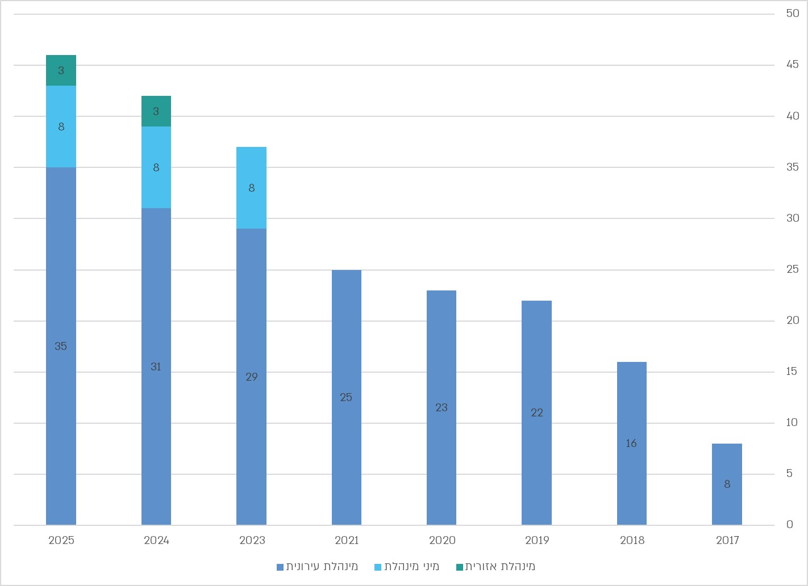
תרשים 9: מספר המינהלות לפי הסוג ושנת ההקמה
על פי נתוני הרשות להתחדשות, נובמבר 2025, בעיבוד משרד מבקר המדינה.

כיום פועלות מינהלות בכחמישים רשויות מקומיות מקריית שמונה ועד אילת, כמתואר בתרשים שלהלן.
תרשים 10: פריסת המינהלות להתחדשות עירונית, 2024

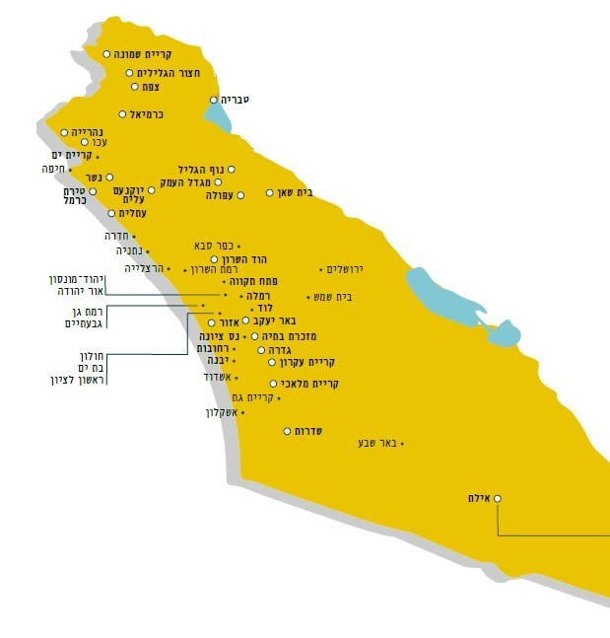
המקור: דוח התחדשות עירונית לשנת 2024.

מנתוני הרשות להתחדשות עלה כי בשנים 2017 - 2025 גדל מספר המינהלות פי 5.8 (מ-8 ל-46 מינהלות ב-48 רשויות מקומיות) שהוקמו באמצעות חמישה קולות קוראים שפרסמה הרשות להתחדשות בשנים אלה. המינהלות הוקמו הן ברשויות מקומיות איתנות והן ברשויות השוכנות בפריפריה הגיאוגרפית והחברתית. עוד עלה כי במועד סיום הביקורת 23 רשויות מקומיות מקדמות מתחמי התחדשות עירונית שלא באמצעות מינהלת.

משרד מבקר המדינה רואה בחיוב את פעולותיה של הרשות להתחדשות להרחבת מערך המינהלות ברשויות מקומיות השוכנות בפריפריה הגיאוגרפית והחברתית וגם ברשויות שהכדאיות הכלכלית בקידום ההתחדשות העירונית בתחומן פחותה.

פעילותו של מערך המינהלות

על פי נתוני הרשות להתחדשות, ב-1.7.25 היו בישראל 803 מתחמים שהוכרזו כמתחמי פינוי-בינוי במסלול יזמים ובמסלול רשויות. במיזמים של מתחמים אלה היו כ-117,000 יחידות דיור בנויות (להלן - יח"ד במצב קיים), אשר יועדו להריסה ולבנייה מחדש של כ-472,000 יח"ד במצטבר בכל המתחמים האמורים (להלן - יח"ד במצב מוצע). יודגש כי הן הרשויות המקומיות והן המיזמים המקודמים בהן הם בעלי מאפיינים שונים ועשויים להיות שונים מאוד אלה מאלה.

בהסתמך על נתונים אלה חישב משרד מבקר המדינה את שיעור יח"ד במצב קיים ובמצב מוצע לפי סוגי המינהלות הפועלות ברשויות המקומיות וביחס למספר התושבים ברשויות אלה. עלה כי ברשויות שבהן פועלות מינהלות עירוניות יש כ-98,000 יח"ד במצב קיים וכ-402 אלף יח"ד במצב מוצע. נכון למועד סיום הביקורת, מספר התושבים ברשויות אלו הסתכם בכ-4.87 מיליון. כלומר - היחס בין מספר היח"ד במצב קיים ומספר היח"ד במצב מוצע לבין מספר התושבים המתגוררים ברשויות אלו היה 2% ו-8.3% בהתאמה, כמתואר בתרשים שלהלן.

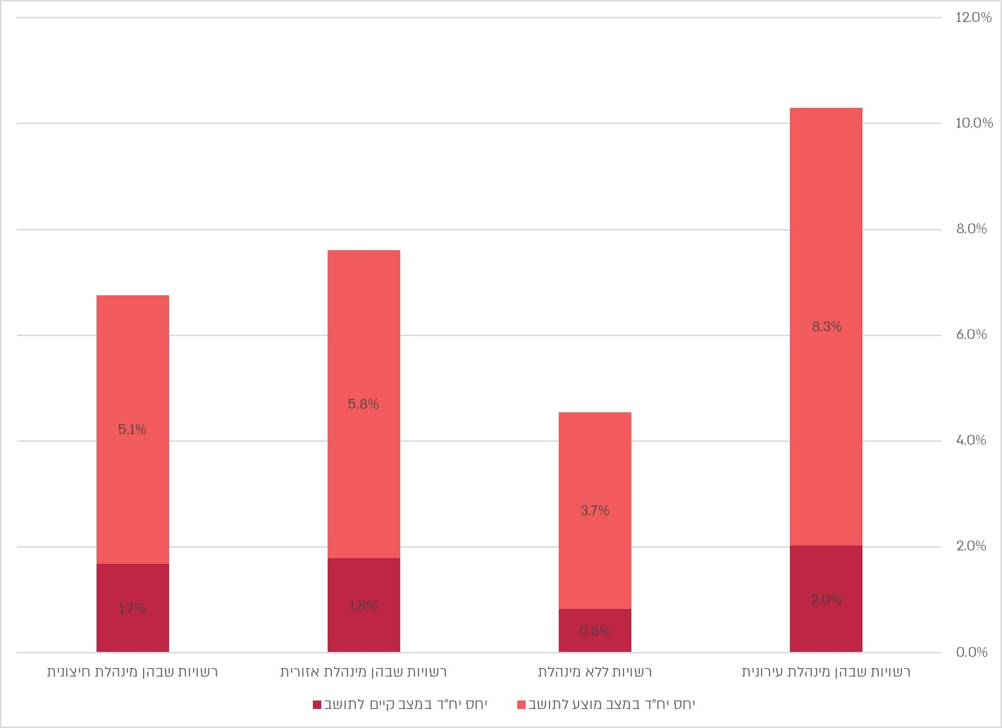
תרשים 11: שיעור יח"ד במצב הקיים ובמצב המוצע ביחס למספר התושבים במתחמי התחדשות עירונית, לפי סוג המינהלת, יולי 2025*
על פי נתוני הרשות להתחדשות המעודכנים ל-1.7.25, בעיבוד משרד מבקר המדינה.
* המינהלת העירונית בתל אביב-יפו מכונה בידי הרשות להתחדשות "מינהלת עירונית-חיצונית" מכיוון שהיא לא מימנה את הקמתה. עם זאת, הרשות מסייעת לה בתחום המקצועי והיא משתתפת בכנסים של מערך המינהלות.

מהתרשים עולה כי ברשויות המקומיות שבהן פועלת מינהלת יש יחס גבוה יותר של יח"ד קיימות המעורבות בתהליכי התחדשות (המיועדות להריסה ולהתחדשות) למספר התושבים לעומת מספר יח"ד המקביל ברשויות ללא מינהלת (1.7% - 2.0% לעומת 0.8%). כמו כן היחס הגבוה ביותר - הן של יח"ד קיימות והן של יח"ד מתוכננות (2.0% ו-8.3% בהתאמה) - נמצא ברשויות שבהן פועלת מינהלת להתחדשות עירונית.

הרשות להתחדשות מסרה כי בצל הצפי לקיצוץ בתקציב משרד השיכון בשנת 2026, בשנים הקרובות היא לא מתכננת לפרסם קול קורא להקמת מינהלות עירוניות נוספות.

הבדיקה העלתה כי בארבע מתוך חמש הרשויות שנבדקו יש מינהלת עירונית - לוד, קריית ים, נתניה וקריית שמונה; המינהלת בקריית שמונה הוקמה במהלך הביקורת ועודנה בתהליך הקמה. ברעננה לא הוקמה מינהלת עירונית.

לנוכח הנתונים המצביעים על תרומתן הרבה של המינהלות לקידום תהליכי התחדשות עירונית - וזאת לעומת רשויות שבהן לא פועלות מינהלות התחדשות עירונית, ולנוכח חשיבותן ומרכזיותן של המינהלות העירוניות בקידום תהליכי התחדשות עירונית, מומלץ כי משרד השיכון והרשות הממשלתית להתחדשות עירונית ימשיכו לקדם את הקמתן של מינהלות עירוניות ברשויות המקומיות.

המבנה הארגוני של המינהלות העירוניות

בקול קורא 4/2016 נקבע כי מינהלת עירונית תכלול שלושה בעלי תפקידים מרכזיים: מנהל מינהלת, מנהל תחום חברתי ומנהל תחום תכנון. בעלי תפקידים אלה יועסקו באופן ישיר ובמשרה מלאה, ויהיו בעלי הכשרה וניסיון רלוונטיים לתחום עיסוקם. נוסף על כך רשאית המינהלת להעסיק בהתאם לצורך שירותי שמאי או כלכלן, יועץ משפטי וכן יועצים שונים בתחום התכנון. רשויות מקומיות שיציגו היקף פעילות נרחב בקידום התחדשות עירונית בתחומן, רשאיות לגייס רכז חברתי נוסף במסגרת הקול הקורא. בתרשים שלהלן מפורט המבנה הארגוני הכללי של מינהלת עירונית.

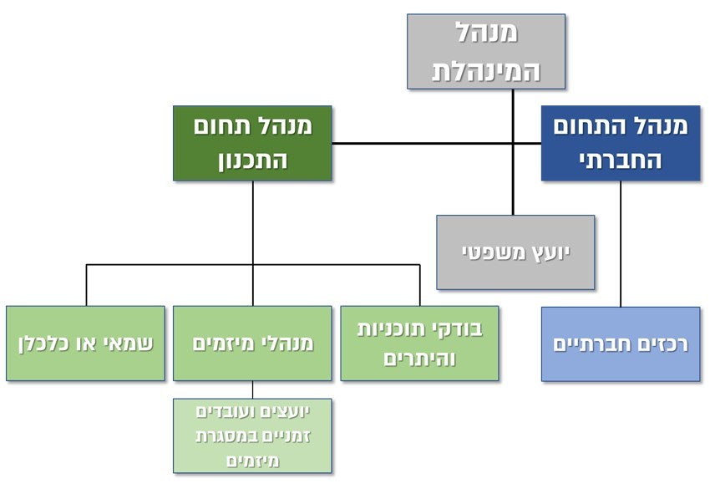
תרשים 12: המבנה הארגוני של מינהלת עירונית להתחדשות עירונית*
על פי קול קורא מס' 7/2022 ואוגדן ההנחיות, בעיבוד משרד מבקר המדינה.
* המשבצות הכהות מייצגות את שלושת בעלי התפקידים המרכזיים במשרה מלאה האמורים להרכיב מינהלת עירונית, ואילו הבהירות מייצגות בעלי תפקידים נוספים במודל העסקה חלקית או זמנית אשר המינהלת יכולה לגייס כפוף לאישור הרשות להתחדשות.

בהסכם שנחתם בין הרשות להתחדשות לבין הרשות המקומית שבה מתוכננת לקום מינהלת (להלן - הסכם הקמת המינהלת) נקבעה הכפיפות הארגונית של המינהלות בתוך הרשות המקומית. על פי ההסכם, המינהלת תהא כפופה ישירות למנכ"ל או למהנדס הרשות המקומית בלבד. עם זאת, עד הפצת קול קורא 7/2022 אפשרה הרשות להתחדשות כפיפות ארגונית של המינהלות לתאגידים עירוניים ולאחריו צומצמה אפשרות זאת למקרים חריגים בלבד, באישור מיוחד של הרשות להתחדשות, כל עוד המינהלת פועלת כמשק כספים סגור שאינו למטרות רווח. הרשות להתחדשות מסרה לצוות הביקורת כי מהלך זה נועד למנוע ניגוד אינטרסים שבו המינהלת מספקת שירותים לקידום התחדשות עירונית למטרות רווח.

בקול קורא 3/2018 דרשה הרשות להתחדשות כי המינהלת תעסיק בודק תוכניות או היתרים להתחדשות עירונית נוסף על בעלי התפקידים שנמנו בקול הקורא הקודם ובמודל העסקה דומה - אם כי בקול קורא 7/2022 הוסרה דרישת החובה לאייש תפקיד זה. הרשות להתחדשות הוסיפה בקול קורא זה את האפשרות לגייס מנהל מיזמים שיימנה עם צוות המינהלת. תוספת זו תואמת את עמדתה של הרשות להתחדשות, שלפיה מנהל מיזמים במסלול רשויות מקומיות חיוני לזיהוי חסמים בקידום ההתחדשות ולהסרתם.

משרד מבקר המדינה בחן את המינהלות העירוניות ברשויות המקומיות שנבדקו ואת כוח האדם המועסק בהן. בלוח שלהלן מוצגים פרטי המינהלות ברשויות שנבדקו, שנת הקמתן, כפיפותן הארגונית, מספר העובדים בהן ותפקידם.

לוח 6: המינהלות ברשויות שנבדקו*, כוח האדם בהן וכפיפותן הארגונית
שם הרשות | שנת ההקמה | הכפיפות | מספר העובדים | בעלי תפקידים
לוד | 2017 | החברה הכלכלית | 9 | מנהלת  מנהלת תחום חברתי  מנהלת תחום תכנון  2 מנהלי מיזמים  כלכלנית  3 רכזים חברתיים
נתניה | 2019 | מהנדס העיר | 8 | מנהל  2 מנהלי תחום תכנון  מנהלת תחום חברתי  מנהל מיזמים  מזכירת האגף  2 רכזים חברתיים
קריית ים | 2017 | מנכ"ל הרשות | 3 | מנהל  מנהל תחום תכנון  מנהל תחום חברתי
קריית שמונה | 2025 | מנכ"ל הרשות | 4 | מנהלת  רכזת תחום תכנון  מנהל תחום חברתי  מנהלת מיזמים
על פי נתוני הרשות להתחדשות והרשויות שנבדקו, בעיבוד משרד מבקר המדינה.
* למעט עיריית רעננה, שבה לא הוקמה מינהלת.

מהלוח עולה כי בכל המינהלות ברשויות שנבדקו - לוד, נתניה, קריית ים וקריית שמונה - מועסקים שלושת בעלי התפקידים המרכזיים המוזכרים בקול קורא 7/2022 - מנהל מינהלת, מנהל תחום תכנון ומנהל תחום חברתי. המינהלת בלוד היא הגדולה מבין המינהלות ברשויות שנבדקו והיחידה שבה מועסקת כלכלנית. במינהלות של לוד ושל נתניה מועסק מנהל מיזמים, במינהלת קריית שמונה הועסקה מנהלת מיזמים באופן זמני, ובקריית ים לא הועסק מנהל מיזמים. עוד עלה כי למנהלי המיזמים חלק משמעותי בזיהוי חסמים לשם קידום המיזמים להתחדשות עירונית ובנקיטת פעולות להסרתם.

משרד מבקר המדינה ממליץ לעיריות קריית ים וקריית שמונה להעסיק במינהלת מנהלי מיזמים קבועים.

עיריית קריית ים מסרה בתשובתה לפניית משרד מבקר המדינה ממרץ 2026 כי בשל היותה בתוכנית הבראה, חלות עליה מגבלות שכר ואיוש תקנים.

עוד ממליץ משרד מבקר המדינה לרשות להתחדשות לעודד את המינהלות להעסיק מנהלי מיזמים לשם סיוע בפתרון בעיות לוגיסטיות ולהסרת החסמים העולים לאורך התהליך.

תפקידי המינהלות העירוניות ופעילותן

להלן יפורטו פעילויותיהן של המינהלות העירוניות ברשויות שנבדקו לקידום התחדשות עירונית וכן פעילותה של עיריית רעננה לקידום התחדשות עירונית בהיעדר מינהלת. נאספו והושוו נתונים משלושה מקורות שונים: לוח המחוונים להתחדשות עירונית באתר המרשתת של משרד השיכון, מידע שנמסר מהרשות להתחדשות עירונית ומידע שנמסר מהרשויות שנבדקו. על בסיס המידע שהתקבל חושב יחס יח"ד הקיימות והמוצעות שהיו מעורבות בתוכניות התחדשות עירונית ביחס למספר התושבים בכל רשות שנבדקה.

לוד

המינהלת העירונית בלוד (להלן - המינהלת בלוד), המכונה "המבואה", הוקמה בפברואר 2017 בכפיפות לחברה הכלכלית לפיתוח העיר לוד (להלן - החכ"ל) בעקבות זכיית העירייה בקול קורא 4/2016. מאז הקמתה בשנת 2017 ועד חודש מאי 2025 עסקה המינהלת בין היתר בקידומם של מתחמי התחדשות עירונית בעיר, שבהם אמורות להיבנות 25,000 - 46,000 יח"ד, כמפורט בלוח שלהלן.

לוח 7: מספר יחידות הדיור בהתחדשות מתחמית בלוד, 2025
 | בשלב התכנון |  | בשלב הרישוי
 | יח"ד במצב הקיים | יח"ד במצב המוצע | יח"ד במצב הקיים | יח"ד במצב המוצע
לפי לוח המחוונים באתר המרשתת של משרד השיכון | 1,825 | 5,487 | 3,911 | 19,263
לפי נתוני הרשות להתחדשות | 0 | 0 | 3,911 | 18,783
לפי נתונים שהתקבלו מהרשויות שנבדקו | 7,552 | 45,942* | 500** | 2,957***
על פי נתוני משרד השיכון והבינוי ממאי 2025, הרשות להתחדשות מיולי 2025, ונתוני הרשויות שנבדקו וכן הדוחות הכספיים של הרשויות המקומיות לשנת 2023, בעיבוד משרד מבקר המדינה.
* לרבות תוכניות שנדחו ויח"ד שמקודמות במסגרת תוכנית עירונית להתחדשות בניינית.
** יח"ד שקיבלו היתר להריסה מתוך יח"ד במצב קיים.
*** יח"ד שקיבלו היתר בנייה מתוך יח"ד במצב מוצע.

מהנתונים המוצגים בלוח עולים פערים ניכרים בין נתוני עיריית לוד ובין הנתונים שהתקבלו מהרשות להתחדשות ולנתונים המפורסמים באתר המרשתת של משרד השיכון יש הבדלים בין הנתונים הנוגעים לשלב התכנון: העירייה דיווחה על מספר של 7,552 יח"ד במצב קיים, ואילו לפי לוח המחוונים של משרד השיכון יש 1,825 יח"ד, ולפי נתוני הרשות להתחדשות - אין כלל יח"ד במצב קיים בלוד בשלב התכנון.

עלה כי עד הקמת המינהלת העירונית בלוד לא קודמה התחדשות עירונית בעיר, פרט למקרים ספורים של התחדשות בניינית. כמו כן עסקה המינהלת בהכנת מסמכי מדיניות להתחדשות עירונית ובסיוע שוטף למחלקות התכנון והרישוי בעירייה.

תמונה 1: בניין מגורים במתחם כצנלסון בלוד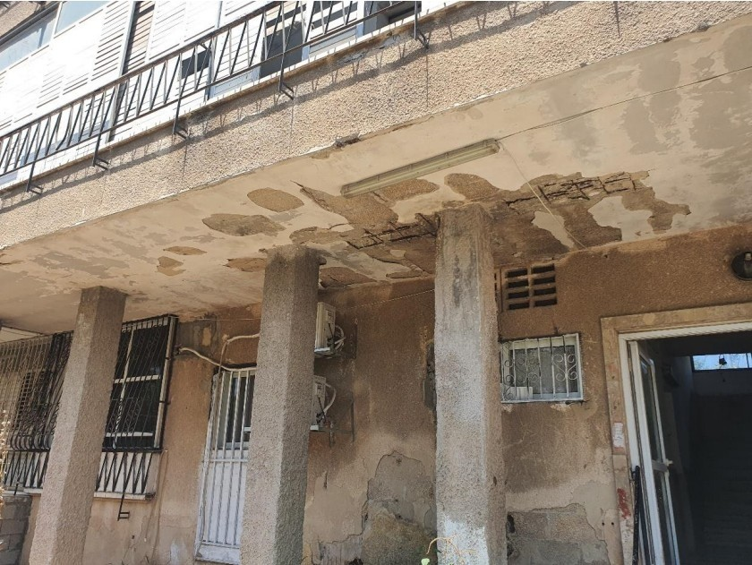
צילום: מינהלת התחדשות לוד.

פעילות המינהלת מול הרשות המקומית: מתוכניות העבודה של המינהלת בלוד לשנים 2020 - 2025 עלה כי המינהלת בלוד פועלת לקיים מפגש אחת לרבעון בין החכ"ל לבין כלל הגורמים בעירייה העוסקים בהתחדשות עירונית - כגון מחלקות התכנון והרישוי, אגפי הרווחה, החינוך, הלוגיסטיקה והתפעול. המינהלת כתבה נוהל לעבודה משותפת בין הגורמים שלעיל לשם הסדרה של חלוקת תחומי האחריות בקידום תוכניות התחדשות מתוכנית מאושרת למימוש. נוסף על כך סייעה המינהלת במיפוי צורכי העיר בפיתוח התשתיות הנדרשות להתחדשות העירונית ובגיבוש טיוטה להסכם גג מול הרשות להתחדשות ומשרד האוצר.

פעילות המינהלת מול היזמים: כדי לייעל את ההתקשרות בין היזמים לבין העירייה ניסחה המינהלת נוהל יזמים בשיתוף פעולה עם מחלקות התכנון והרישוי. המינהלת גם פועלת לקשור בין רווחת התושבים במיזמים לבין יצירת ודאות עבור היזמים. בין היתר היא עשתה כן בניסוח המדיניות להקמת מבני ציבור כחלק מתוכניות ההתחדשות בשיתוף אגף ההנדסה בעירייה, הכוללת פירוט ההשתתפות של היזמים בעלויות הנוגעות לתכנונם ולהקמתם של מבני ציבור תחת אלה שנדרש להרוס ושל מבני ציבור נוספים. נוסף על כך קידמה המינהלת מתווה להקמת חשבונות בנק בנאמנות למען מתחמי ההתחדשות בעיר, אשר נועדו להקל על היזמים לפתוח קרנות תחזוקה למבנים החדשים.

המינהלת גיבשה מאגר פקחים ושמאים, מסייעת באופן שוטף בגיוס יועצים כנדרש בתוכניות ההתחדשות השונות וכן בתיווך ההתקשרות בין היזמים לבין רשות מקרקעי ישראל לפי הצורך.

פעילות המינהלת מול התושבים: מאז הקמתה פועלת המינהלת מול תושבי העיר בין היתר באמצעות עריכת מפגשים של שיתופי ציבור, ובהם היא מסייעת לבחירת נציגות הדיירים הנדרשת לקידום המיזם. היא מארגנת קורסים בנושאי התחדשות עירונית וקידום תוכניות של התחדשות עירונית וכן סיורים במתחמי ההתחדשות העירונית.

עלה כי המינהלת בלוד תיעדה את כל פגישותיה עם תושבים או עם בעלי עניין בתוכניות ההתחדשות בעיר. מספר הפגישות הכולל שקיימה המינהלת מינואר 2020 עד לספטמבר 2025 עמד על כ-750.

נתניה

המינהלת העירונית בנתניה (להלן - מינהלת נתניה) הוקמה בכפיפות למהנדס העירייה בעקבות זכיית העירייה בקול קורא 3/2018 באפריל 2019.

מאז הקמתה בשנת 2019 ועד חודש מאי 2025 עסקה המינהלת בין היתר בקידומם של מתחמי התחדשות עירונית בעיר כמפורט בלוח שלהלן.

לוח 8: מספר יחידות הדיור בהתחדשות מתחמית בנתניה, 2025
 | בשלב התכנון |  | בשלב הרישוי
 | יח"ד במצב קיים | יח"ד במצב מוצע | יח"ד במצב קיים | יח"ד במצב מוצע
לפי לוח המחוונים באתר המרשתת של משרד השיכון | 1,284 | 3,556 | 2,072 | 6,027
לפי נתוני הרשות להתחדשות | 1,978 | 7,383 | 2,069 | 8,436
לפי נתונים שהתקבלו מהרשויות שנבדקו | 1,367 | 3,373 | 3,085 | 12,161
על פי נתוני משרד השיכון והבינוי ממאי 2025, הרשות להתחדשות - מיולי 2025, עיריית נתניה - מנובמבר 2025 וכן הדוחות הכספיים של הרשויות המקומיות לשנת 2023, בעיבוד משרד מבקר המדינה.

מהנתונים המוצגים בלוח עולים פערים ניכרים בין הנתונים של עיריית נתניה ובין הנתונים שהתקבלו מהרשות להתחדשות ולנתונים המפורסמים באתר המרשתת של משרד השיכון - הן ביחס למספר יח"ד במצב מוצע והן ביחס ליח"ד שבשלבי רישוי. יש הבדלים בין הנתונים הנוגעים לשלב הרישוי: העירייה דיווחה על 12,161 יח"ד במצב מוצע, לפי לוח המחוונים של משרד השיכון יש 6,027 יח"ד, ואילו לפי נתוני הרשות להתחדשות יש 8,436 יח"ד במצב מוצע.

עיריית נתניה מסרה בתשובתה למשרד מבקר המדינה ממרץ 2026 כי היא סבורה שהפערים בנתונים האמורים נובעים בעיקר משוני במקור הנתונים ובאופן מדידתם.

תמונה 2: בניין מגורים במתחם התחדשות עירונית בנתניה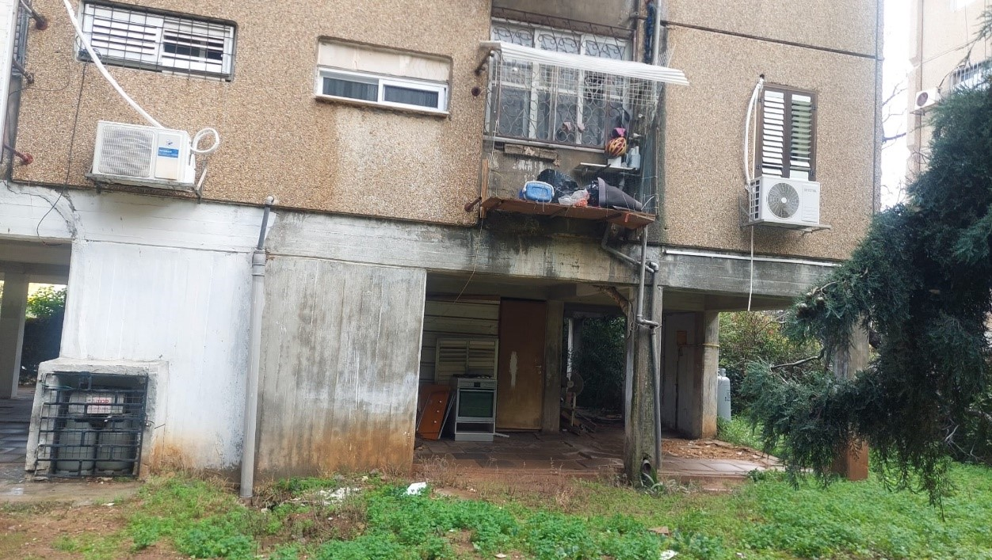
צילום: מינהלת עירונית נתניה.

פעולות המינהלת מול הרשות המקומית: המינהלת השתתפה בגיבוש המסמכים של מדיניות ההתחדשות העירונית בעיר. הסמכת הוועדה המקומית של עיריית נתניה כוועדה עצמאית מיוחדת בשנת 2020 הוסיפה ליכולתה של המינהלת לפעול באפקטיביות בתהליכי התכנון והרישוי בעיר.

מתוכניות העבודה של המינהלת בנתניה לשנים 2020 - 2025 עלה כי המינהלת פעלה להקמת מסגרת לתיאום ולשיתוף פעולה שוטף מול אגפי הרווחה, אגף שכונות, מנהלי הרבעים, מינהל החינוך ואגף הנכסים הציבוריים בעירייה. כמו כן פעלה המינהלת בשיתוף אגף ההנדסה לייעול השימוש בשטחים החומים של העירייה עקב הצפי להכללתם במתחמי התחדשות. המינהלת כתבה במשותף עם אגף הרישוי נוהל להערכה מקדמית (pre-ruling) של תוכניות ההתחדשות העירונית שהוגשו לה.

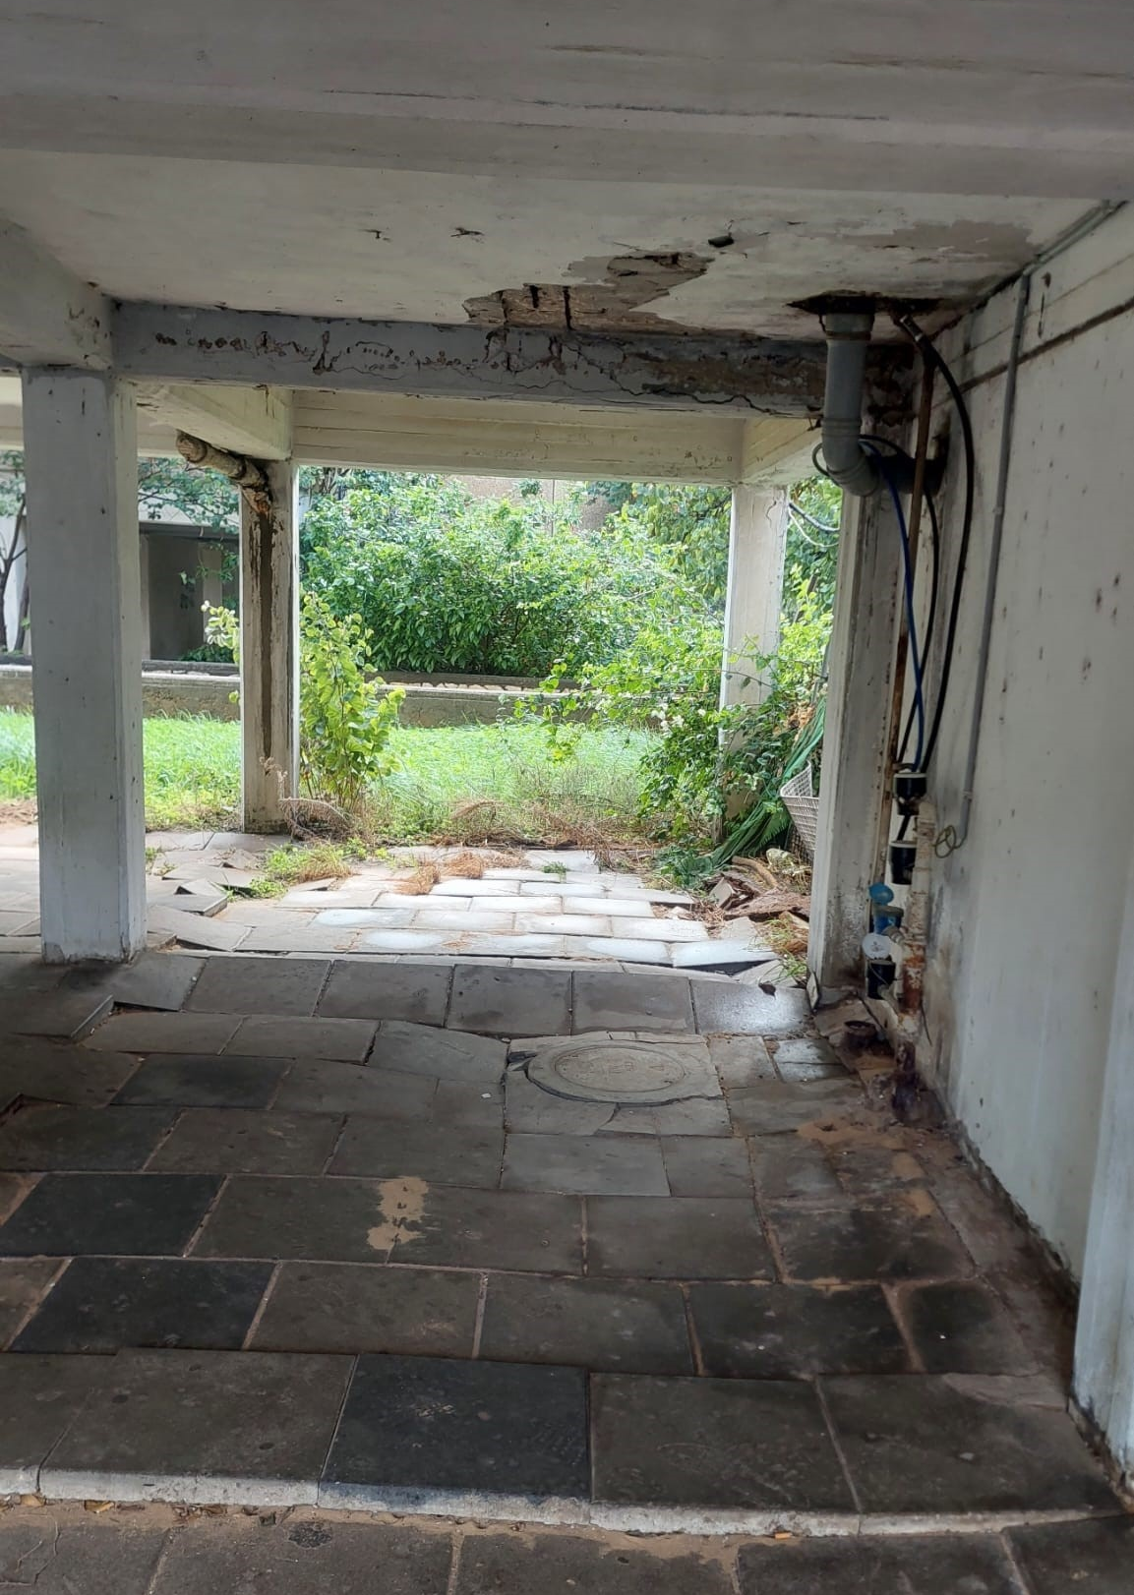
תמונה 3: קומת הכניסה לבניין במתחם העלייה בנתניה
צילום: מינהלת עירונית נתניה.

פעולות המינהלת מול יזמים ובעלי מקצוע: המינהלת כתבה בשיתוף פעולה עם אגף ההנדסה נוהל עבודה עבור יזמים מול העירייה.

צוות המינהלת מסר כי יש מקרים נשנים שבהם חברות תשתית מעלות דרישות להקמת תשתיות נוספות במתחם שבו כבר ניתן היתר בנייה, לעיתים לאחר גמר שלב התכנון, באופן המעכב במידה רבה את שלב הביצוע.

פעולות המינהלת מול התושבים: מאז הקמתה פועלת המינהלת מול תושבי העיר בין היתר באמצעות מפגשים של שיתופי ציבור ובהם היא מרכזת כינוסי דיירים לבחירת נציגות, מקימה קבוצות ווטסאפ לכל מתחם לשם שמירה על קשר רציף, מארגנת קורסים בנושא התחדשות עירונית ומפרסמת מנשרים בשפות שונות.

המינהלת מתמקדת בהטמעת נהלים לעבודה מול אוכלוסיית האזרחים הוותיקים בעיר וכן מארגנת הרצאות לתושבים וליזמים על זכויותיהם בתהליכי ההתחדשות העירונית. כמו כן כתבה המינהלת נוהל למיצוי זכויות בהתחדשות עירונית עבור אוכלוסיות מיוחדות; נוהל לעבודה החברתית שלה נדרשים היזמים בשלב התכנון וכן דרישה מהיזמים בעיר להקים בתוכניות ההתחדשות קרן תחזוקה לבנייה.

קריית ים

המינהלת העירונית בקריית ים (להלן - מינהלת קריית ים) הוקמה בכפיפות למנכ"ל העירייה בעקבות זכיית העירייה בקול קורא 4/2016 במרץ 2017. במינהלת מועסקים שלושת בעלי התפקידים המרכזיים כנדרש, ומנהל המינהלת מכהן בתפקידו מאז הקמתה.

עלה כי בעלי תפקידים במינהלת קריית ים הוחלפו פעמיים מאז הקמתה, וזאת בעקבות מגבלות על היקף ההוצאות של העירייה על שכר בעלי התפקידים ובשל הגבלות שהטיל חשב מלווה. כדי להימנע מתקנים בלתי מאוישים, ומכיוון שכלל חוזי ההעסקה במינהלות הם חוזים אישיים, ממלאים תפקידים אלה צוערים בשירות המדינה.

מאז הקמתה בשנת 2017 ועד חודש מאי 2025 עסקה המינהלת בין היתר בקידומם של מתחמי התחדשות עירונית בעיר כמפורט בלוח שלהלן.

לוח 9: מספר יחידות הדיור בהתחדשות מתחמית בקריית ים, 2025
 | בשלב התכנון |  | בשלב הרישוי
 | יח"ד במצב קיים | יח"ד במצב מוצע | יח"ד במצב קיים | יח"ד במצב מוצע
לפי לוח המחוונים באתר המרשתת של משרד השיכון | 226 | 896 | 1,330 | 5,623
לפי נתוני הרשות להתחדשות | 354 | 1,762 | 1,330 | 7,030
לפי נתונים שהתקבלו מהרשויות שנבדקו* | 782 | 3,743 | 1,312 | 7,153
על פי נתוני משרד השיכון והבינוי ממאי 2025; הרשות להתחדשות - מיולי 2025; עיריית קריית ים - מאוגוסט 2025 והדוחות הכספיים של הרשויות המקומיות לשנת 2023, בעיבוד משרד מבקר המדינה.
* כולל מתחמים שלא הוכרזו כמתחמי התחדשות ברשות להתחדשות. ללא יח"ד שחודשו במסגרת תמ"א 38 או חלופת שקד.

מהנתונים המוצגים בלוח עולים פערים ניכרים בין הנתונים של עיריית קריית ים ובין הנתונים שהתקבלו מהרשות להתחדשות והנתונים המפורסמים באתר המרשתת של משרד השיכון - בייחוד במספר יח"ד במצב מוצע. יש הבדלים בין הנתונים הנוגעים לשלב התכנון: העירייה דיווחה על 3,743 יח"ד במצב מוצע, לפי לוח המחוונים של משרד השיכון יש 896 יח"ד, ואילו לפי נתוני הרשות להתחדשות יש 1,762 יח"ד במצב מוצע.

תמונה 4: בניין המיועד להתחדשות עירונית במתחם יוספטל בקריית ים
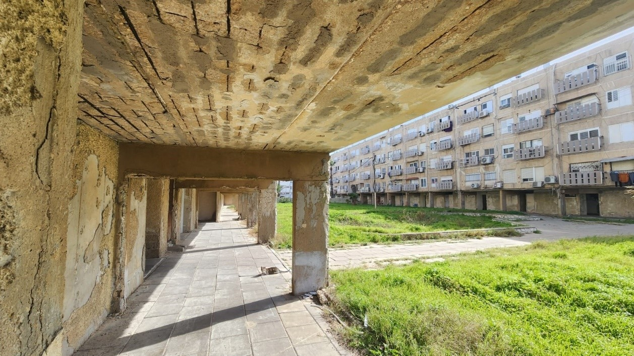
צילום: מינהלת עירונית קריית ים ב-25.1.26.

פעולות המינהלת מול הרשות המקומית: המינהלת השתתפה בגיבוש מסמכי המדיניות להתחדשות עירונית בעיריית קריית ים. המינהלת מסרה כי בשל מיעוט כוח האדם במחלקת ההנדסה בעיר, היא מעורבת בקידום מסמכי מדיניות כלל-עירוניים שאינם עוסקים בהתחדשות עירונית באופן בלעדי.

מתוכניות העבודה של המינהלת בקריית ים לשנים 2020 - 2025 עלה כי היא עסקה בהכנת תוכנית לבחינת כושר הנשיאה העירוני ויכולת הקליטה של תושבים חדשים בעיר. כמו כן קיימה המינהלת סדרת פגישות עם המחלקה לעבודה קהילתית באגף הרווחה, ובהן הוכנה תוכנית פעולה משותפת לאיתור אנשי מפתח בשכונות אשר ישמשו ערוץ מידע בכל הנוגע להתחדשות העתידה להתרחש בהן. כן קיימה המינהלת ישיבות רבעוניות עם אגפים אלה: החינוך, התברואה, הרווחה, ההנדסה והתפעול, וזאת לשם תיאום הפעולות במתחמי ההתחדשות ולשיקוף הידע. כמו כן נערכו סדנאות ופעילויות צוות רבעוניות משותפות לצוות המינהלת וההנדסה.

פעולות המינהלת מול יזמים ובעלי מקצוע: המינהלת כתבה בשיתוף פעולה עם אגף ההנדסה נוהל עבודה עבור יזמים מול העירייה. המינהלת אף מסייעת באופן שוטף בגיוס יועצים כנדרש בתוכניות ההתחדשות השונות.

פעולות המינהלת מול התושבים: מאז הקמתה פועלת המינהלת מול תושבי העיר בין היתר באמצעות עריכת מפגשים של שיתופי ציבור ובהם היא מרכזת כינוסי דיירים לבחירת נציגות, קבוצות ווטסאפ לכל מתחם לשם שמירה על קשר רציף וכינוסים וסדנאות בנושא התחדשות עירונית. נוסף על כך כתבה המינהלת מדריך לעקרונות התקשרות של הדיירים עם יזמים במסגרת התחדשות עירונית ואף פעלה לתרגמו לשפות שונות.

כמו כן קידמה המינהלת - יחד עם אגפי ההנדסה והרווחה בעירייה - מיזמי התחדשות של המרחב הציבורי - אתרים הסמוכים למתחמי התחדשות שבהם יבוצעו עבודות אומנות ושיפוץ בשיתוף הקהילה. נוסף על כך קידמה המינהלת מיזם ובו הופעלו מילגאים ומתנדבים לשם יצירת קשר אנושי שוטף בין בעלי הדירות, כולל חלוקת שי וחומרי פרסום של עקרונות לקידום תהליכי התחדשות עירונית. המינהלת קידמה מיזמים אלה לשם חיזוק הרצון של האוכלוסייה לקדם התחדשות עירונית וכן כדי ליצור ערוץ שיח בינה לבין המינהלת אשר איננו תלוי ישירות בכוח האדם שלה.

קריית שמונה

בהחלטת הממשלה 1786 ממאי 2024 בנושא "תוכנית למענים בטווח המיידי והקרוב וקידום מתווה רב-שנתי לשיקום ופיתוח הצפון" נקבע בין היתר כי תוקם בקריית שמונה מינהלת התחדשות עירונית(להלן - מינהלת קריית שמונה) למשך שלוש שנים. הסכם להקמת המינהלת נחתם בין העירייה ובין הרשות להתחדשות בדצמבר 2024, והמינהלת החלה לפעול ביולי 2025.

צוות המינהלת הנוכחי הועסק במחלקת התכנון באגף הנדסה בעירייה משנת 2023, ועבר למינהלת כשהחלה לפעול. כמו כן, מתנהל תהליך לאיתור וגיוס מתכנן בתקן קבע. בעירייה פעלה מנהלת מיזמים בתחום ההתחדשות עירונית בתקן של משרד השיכון החל מ-2020 ועד אוגוסט 2025. נוסף על כך מבקשת המינהלת לגייס מזכיר ומנהל מיזמים ולהעסיקם בתקני קבע.

עוד בטרם הוקמה המינהלת זכתה עיריית קריית שמונה בשנת 2023 בקול קורא 2/2023 לקבלת שירותי ייעוץ חיצוניים בתחום ההתחדשות העירונית ("מינהלת אזורית"). בעקבות פינוי העיר במהלך מלחמת חרבות ברזל למשך שנה וחצי בקירוב, לא דרשה הרשות להתחדשות מעיריית קריית שמונה או מהמינהלת העירונית החדשה להגיש תוכניות יעדים ותוכניות עבודה.
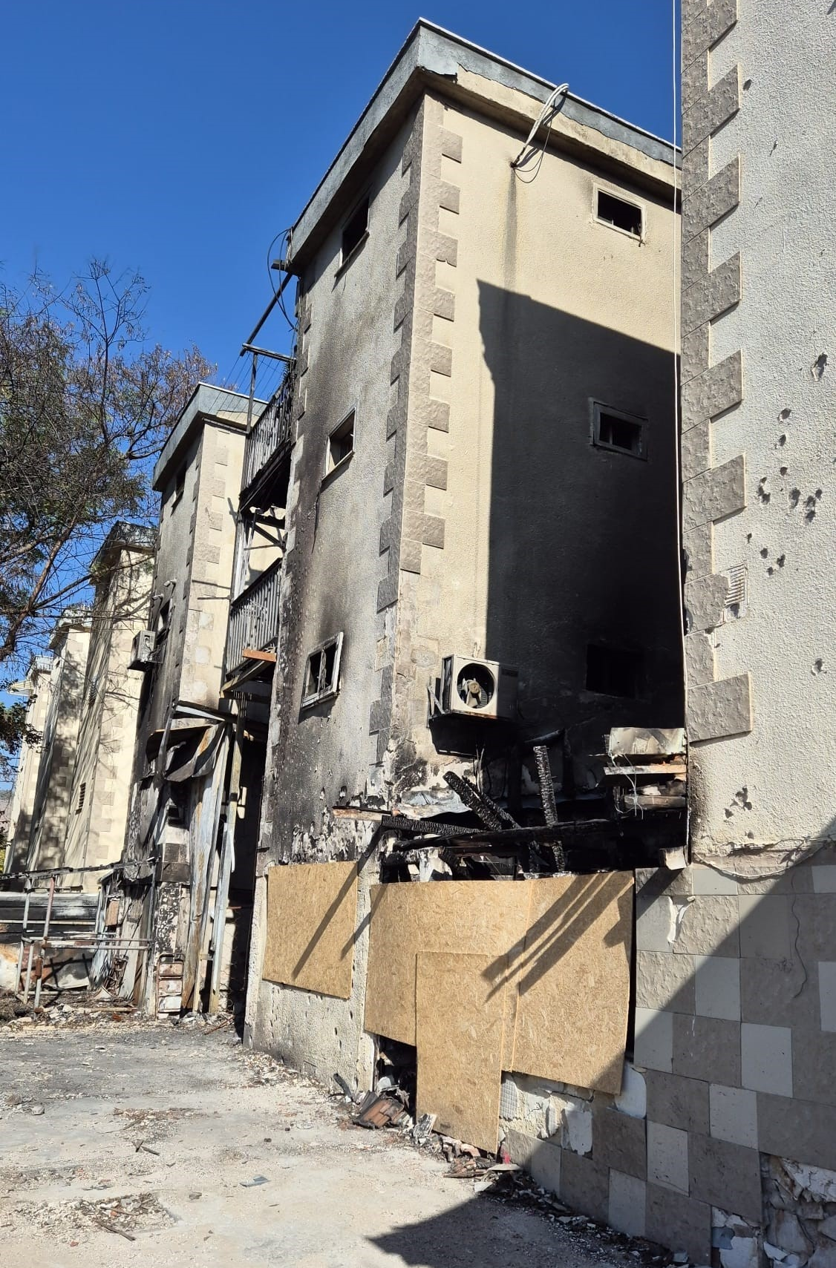
תמונה 5: בנייני מגורים בקריית שמונה שניזוקו במהלך מלחמת חרבות ברזל
צילום: אורטל שושני, עיריית קריית שמונה.

עד חודש מאי 2025 עסקה המינהלת בין היתר בקידומם של מתחמי התחדשות עירונית בעיר כמפורט בלוח שלהלן.

לוח 10: מספר יחידות הדיור בהתחדשות מתחמית בקריית שמונה, 2025*
 | בשלב התכנון |  | בשלב הרישוי
 | יח"ד במצב קיים | יח"ד במצב מוצע | יח"ד במצב קיים | יח"ד במצב מוצע
לפי לוח המחוונים באתר המרשתת של משרד השיכון | 917 | 2,124 | 0 | 216
לפי נתוני הרשות להתחדשות | _ | _ | _ | _
לפי נתונים שהתקבלו מהרשויות שנבדקו | 2,095 | 8,989** | 60 | 216
על פי נתוני משרד השיכון והבינוי ממאי 2025; עיריית קריית שמונה - מספטמבר 2025 והדוחות הכספיים של הרשויות המקומיות לשנת 2023, בעיבוד משרד מבקר המדינה.
* במסד שמסרה הרשות להתחדשות נכון לחודש יולי 2025, נתוני קריית שמונה אינם מופיעים.
** הנתון מתייחס ליח"ד בתוכניות שטרם אושרו בהתאם לנתונים שהתקבלו מעיריית קריית שמונה. הנתון כולל גם יח"ד על פי תוכנית עקרונית שהוגשה על ידי היזם במסגרת פרה-רולינג לבחינת היתכנות המיזם.

מהנתונים המוצגים בלוח עולים פערים ניכרים בין הנתונים של עיריית קריית שמונה ובין הנתונים שהתקבלו מהרשות להתחדשות והנתונים המפורסמים באתר המרשתת של משרד השיכון - בייחוד במספר יח"ד במצב מוצע. יש הבדלים בין הנתונים הנוגעים לשלב התכנון: העירייה דיווחה על 8,989 יח"ד במצב מוצע, ואילו לפי לוח המחוונים של משרד השיכון יש כ-2,124 יח"ד. הרשות להתחדשות לא מסרה נתונים על מספר יח"ד המעורבות בתהליכי ההתחדשות העירונית בקריית שמונה אף שהיא מקדמת בעיר כמה תוכניות במסגרת מסלול רשויות.

עיריית קריית שמונה מסרה בתשובתה למשרד מבקר המדינה ממרץ 2026 (להלן - תשובת עיריית קריית שמונה) כי המידע על מתחמי ההתחדשות העירונית המקודמים בתחום שיפוטה הועלה למערכת ממוחשבת שהקימה הרשות להתחדשות.

פעולות המינהלת מול הרשות המקומית: לפני שהוקמה המינהלת קידמה עיריית קריית שמונה התחדשות עירונית בתחומה, תוך התמודדות עם היעדר כדאיות כלכלית של תוכניות ההתחדשות מחוץ לאזורי הביקוש. הרשות להתחדשות מלווה את עיריית קריית שמונה עוד משנת 2018, בעקבות החלטת הממשלה 3740 שלפיה תקדם תוכנית אב למרכז העיר הוותיק. עלה כי העבודה עם המינהלת האזורית סייעה למינהלת בקריית שמונה לשפר את התכנון של תהליכים חברתיים ואת הבקרה עליהם והתארגנות תושבים.

פעולות המינהלת מול יזמים ובעלי מקצוע: אגף ההנדסה בעירייה הכין עבור היזמים נוהל עבודה מול העירייה. בשלבי הקמתה נעזרה המינהלת העירונית בבעלי תפקידים מהמינהלת האזורית בישיבות של הערכה מקדמית (pre-ruling) עם יזמים.
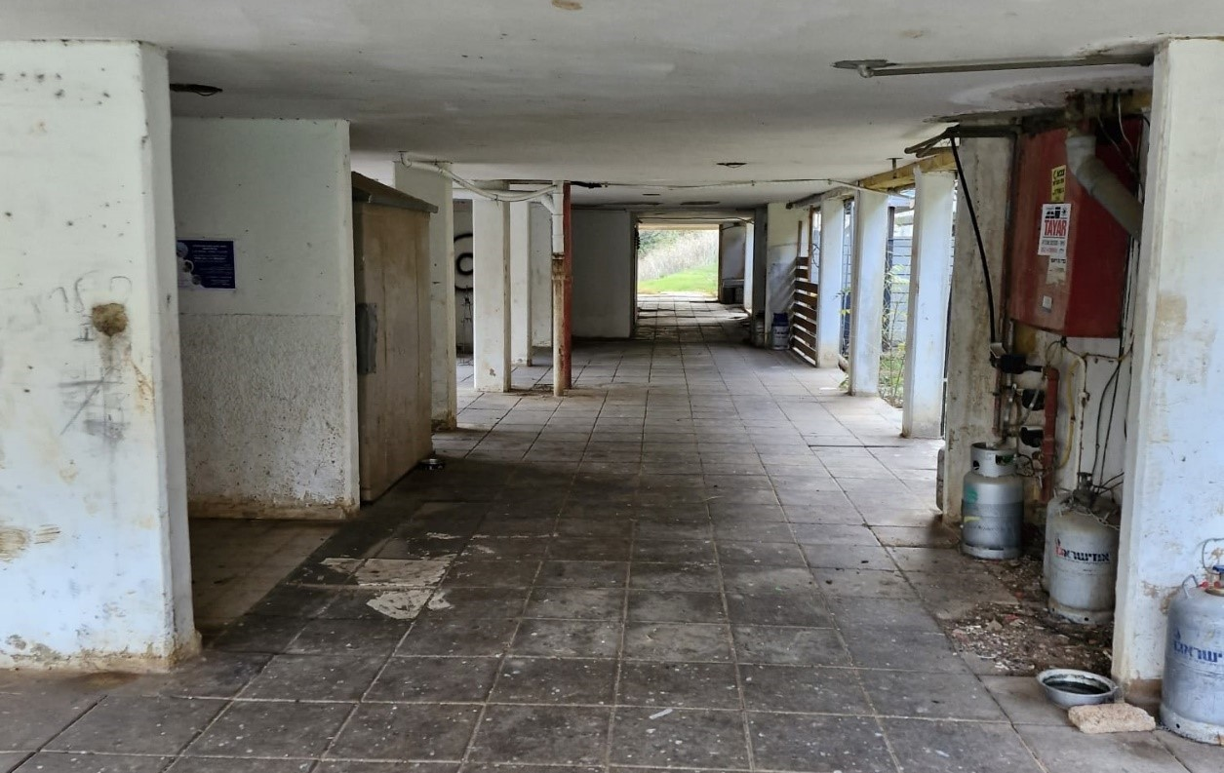
תמונה 6: בניין מגורים במתחם התחדשות עירונית בקריית שמונה
צילום: חן רייך, עיריית קריית שמונה.

פעולות המינהלת מול התושבים: האתגר העיקרי אשר ניצב בפני המינהלת בקריית שמונה היה ועודנו יצירת קשר עם בעלי הדירות במתחמי ההתחדשות אשר חלקם משקיעים שאינם מתגוררים בעיר וחלקם התפנו מהעיר במהלך מלחמת חרבות ברזל, מה גם שבמועד סיום הביקורת דווח על שיבה של רק חלק מהתושבים לעיר. צוות המינהלת העלה כי אתגר זה משמעותי אף יותר מפאת היעדר יכולת להיעזר בנתוני הארנונה או במקורות אחרים מטעמי ההגנה על הפרטיות של התושבים. כן מקודם מהלך להקמת רשת תקשורת עם התושבים ועם היזמים, החיונית להשבת האמון של כל הגורמים המעורבים בהתחדשות העירונית בקריית שמונה. עם זאת מסרה המינהלת כי גם לאחר הקמתה של רשת זו, היא עדיין מתקשה לגבש נציגויות של 51% לפחות מבעלי הדירות, כנדרש בגיבוש כתב הסכמה לקידום תוכנית התחדשות.
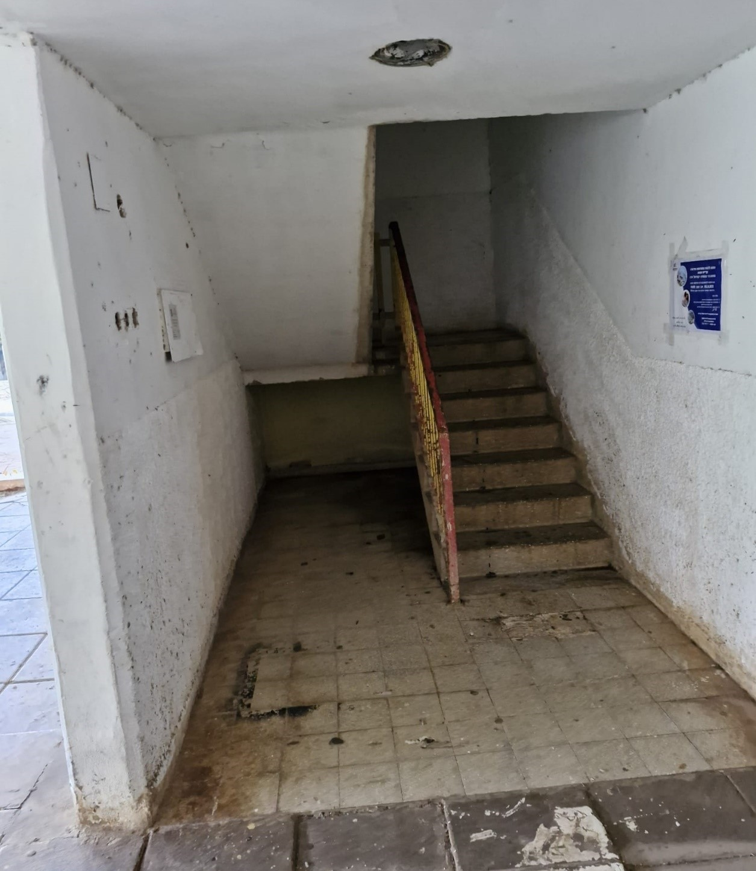
תמונה 7: הכניסה לבניין במתחם התחדשות עירונית בקריית שמונה
צילום: חן רייך, עיריית קריית שמונה.

רעננה

עלה כי בעיריית רעננה לא הוקמה מינהלת עירונית. מחלקת התכנון, הכפופה לאגף בכיר הנדסה בעירייה, היא הגורם העיקרי העוסק בהתחדשות העירונית ברעננה (להלן - המחלקה). התחומים העיקריים שבהם עוסקת מינהלת עירונית מתחלקים בין 11 בעלי התפקידים באגף ההנדסה כולו, והם משלבים זאת בעבודתם השוטפת.

תמונה 8: הכניסה לבניין במתחם התחדשות בניינית ברעננה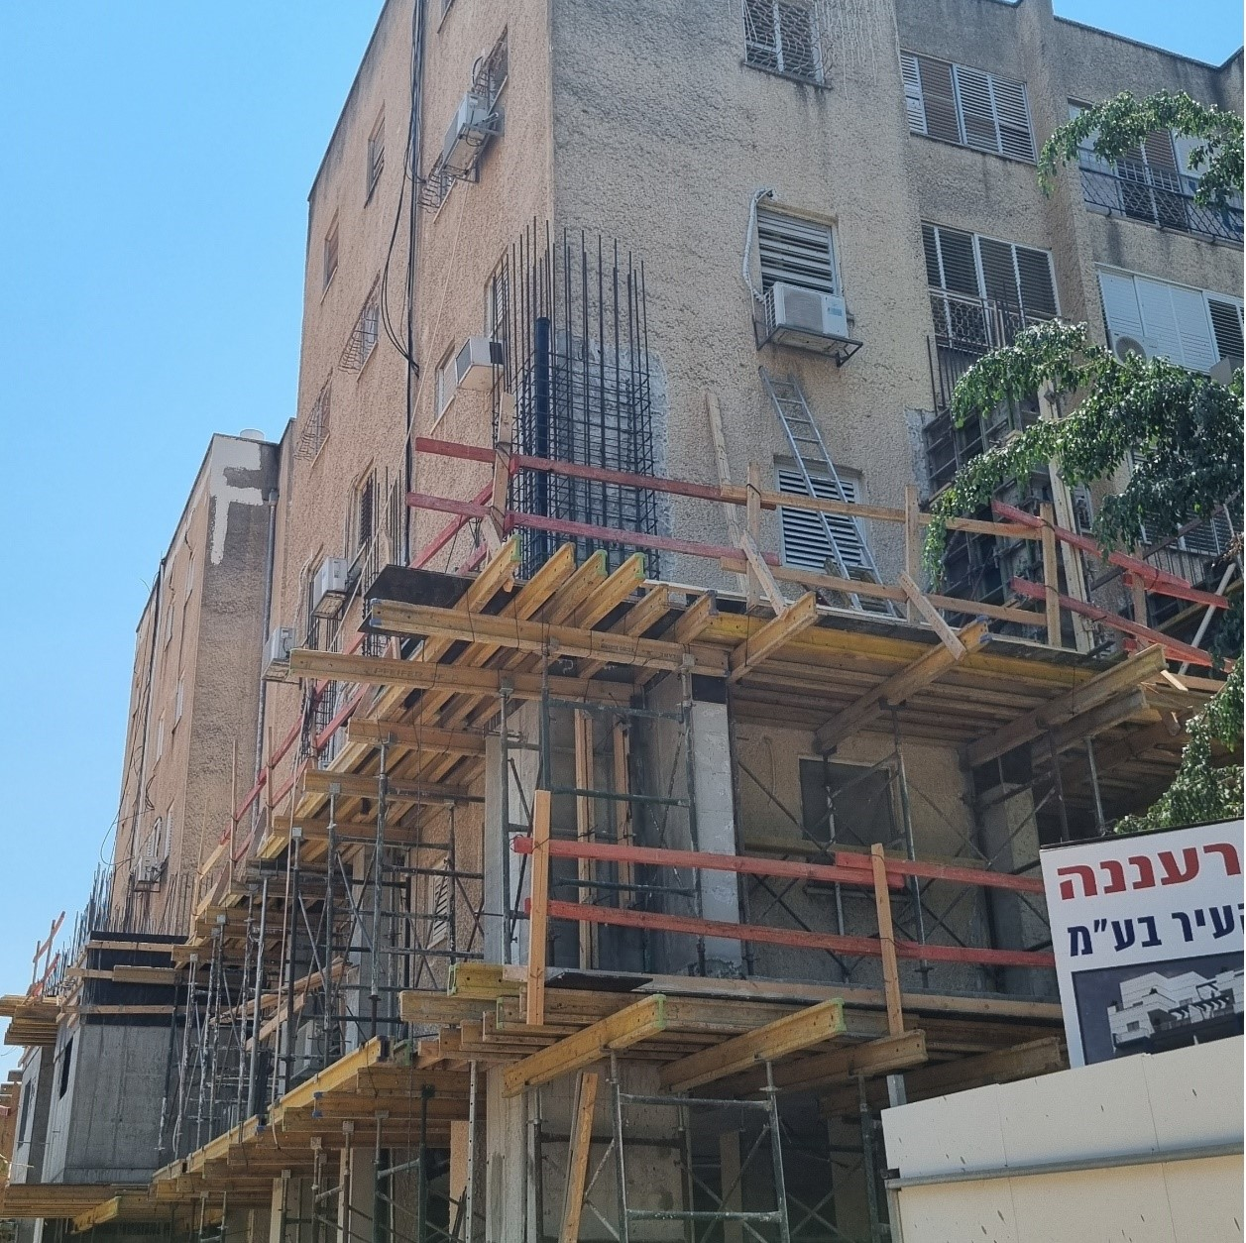
צולם על ידי צוות הביקורת ב-24.7.25.

עד חודש מאי 2025 עסקה המחלקה בין היתר בקידומם של מתחמי התחדשות עירונית בעיר כמפורט בלוח שלהלן.

לוח 11: מספר יחידות הדיור בהתחדשות מתחמית ברעננה, 2025
 | בשלב התכנון |  | בשלב הרישוי
 | יח"ד במצב קיים | יח"ד במצב מוצע | יח"ד במצב קיים | יח"ד במצב מוצע
לפי לוח המחוונים באתר המרשתת של משרד  השיכון | 89 | 325 | 139 | 355
לפי נתוני הרשות להתחדשות | 205 | 601 | 176 | 523
לפי נתונים שהתקבלו מהרשויות שנבדקו*** | 67** | 4,499* | 360 | 1,346
על פי נתוני משרד השיכון והבינוי ממאי 2025, הרשות להתחדשות - מיולי 2025, עיריית רעננה - מספטמבר 2025, וכן הדוחות הכספיים של הרשויות המקומיות לשנת 2023, בעיבוד משרד מבקר המדינה.
* חסרים נתונים על יח"ד במצב קיים מכוח רע/1010ב - תוכנית להתחדשות בניינית; על פי הערכת העירייה, מספר יח"ד במצב מוצע הוא מעל ל-4,000 יח"ד אשר נכללו לעיל.
** מספר יח"ד שלגביהן הוגשה תוכנית אך טרם הוכנסו לתהליך הרישוי.
*** ללא יח"ד שחודשו במסגרת תמ"א 38.

מהנתונים המוצגים בלוח עולים פערים ניכרים בין נתוני עיריית רעננה ובין הנתונים שהתקבלו מהרשות להתחדשות והנתונים המפורסמים באתר המרשתת של משרד השיכון - בייחוד במספר יח"ד במצב מוצע - הן בשלב התכנון והן בשלב הרישוי: העירייה דיווחה על 4,499 יח"ד מתוכננות במצב מוצע בשלב התכנון, לפי לוח המחוונים של משרד השיכון יש 325 יח"ד - פחות מעשירית ממספר היחידות שעליו דיווחה העירייה, ואילו לפי נתוני הרשות להתחדשות יש 601 יח"ד במצב מוצע.

פעולות המחלקה ברשות המקומית: עלה כי חרף היעדרה של מינהלת עירונית, בחמש השנים האחרונות פעלה המחלקה לקדם התחדשות עירונית בעיר. למשל, בשנת 2024 בנתה המחלקה את התוכנית להתחדשות בניינית בסיוע הרשות להתחדשות.

פעולות המחלקה מול יזמים ובעלי מקצוע: מחלקת התכנון לא כתבה נוהל יזמים, אך היא מכנסת אחת לחצי שנה פורומים עם יזמים ומתכננים המוקדשים לקידום תוכניות ההתחדשות בעיר. כמו כן ארגנה המחלקה כנסים ליזמים ולבעלי מקצוע.

המחלקה מסרה כי עובדיה, ואף מהנדס העיר, עונים באופן תדיר בכל שעה משעות היום על פניות אישיות נשנות מצד תושבים ויזמים בנושאי התחדשות. כמו כן עלה כי עצם מיקומה של מחלקת התכנון בקדמת העיסוק בהתחדשות עירונית בעיר מעמיסה במידה רבה על עבודתו השוטפת של אגף ההנדסה.

פעולות המחלקה מול התושבים: עלה כי במהלך שנת 2010 קיימה עיריית רעננה שיתופי ציבור במסגרת גיבוש תוכנית המתאר העירונית וכן שיתוף ציבור אחד ברחוב מגדל, המיועד להתחדשות עירונית, וזאת טרם פרסום מסמך מדיניות עבור מתחם זה.

עוד עלה כי חלק מהעבודה בתחום החברתי אינה נעשית במחלקת התכנון, והיא מבוזרת בין כמה אגפים בעירייה. למשל, אגף הדוברות יזם שיתופי ציבור וכינוסי דיירים טרם בחירת נציגות, אך הם אינם מתועדים במחלקת התכנון. אגף הרווחה עסק לסירוגין בליווי תושבים ביישוב סכסוכים ופיקח על עבודתם של הרכזים החברתיים מטעם היזמים. בצד זה עלה כי מחלוקות בין התושבים לבין היזמים מגיעות לפתחן של מחלקות התכנון והרישוי, והן גורמות לעומס במחלקות ולעיכובים בקידום התהליכים.

עלה כי בעיריית רעננה אין גורם המרכז את כלל הידע והחסמים בתחום ההתחדשות העירונית ואת הפעולות הנדרשות למניעתם או לטיפול בהם.

אגף ההנדסה בעיריית רעננה מסר כי הוא מעוניין להקים מינהלת אשר תהיה המוקד לכל הידע הדרוש לגורמים העוסקים בקידום ההתחדשות בעיר, ובכך תייעל את ההתחדשות העירונית.

נמצא כי עיריית רעננה לא ניגשה לקולות הקוראים שהפיצה הרשות הממשלתית להתחדשות עירונית להקמת מינהלות עירוניות. מחלקת התכנון מסרה כי במהלך ביקור של אנשי הרשות להתחדשות בעיר בחודש יוני 2019, שבו הוצגו מיזמים בעלי פוטנציאל להתחדשות עירונית, טענו אנשי הרשות להתחדשות כי נראה שאין הצדקה להקמת מינהלת ברעננה. בהתקשרות נוספת במהלך שנת 2022 העלתה עיריית רעננה כי הרשות להתחדשות מסרה שמוטב כי תמתין לקול קורא שיצא במועד מאוחר יותר.

משרד מבקר המדינה ממליץ כי עיריית רעננה תפעל להקים מינהלת עירונית או יחידה ארגונית הבנויה והפועלת לרכז את הידע ואת הטיפול בתהליכי ההתחדשות העירונית בעיר, וזאת בהנחייתה ובסיועה של הרשות הממשלתית להתחדשות עירונית.

עיריית רעננה מסרה בתשובתה למשרד מבקר המדינה מאפריל 2026 כי היא פועלת "בימים אלה" להקמת מיני מינהלת עם הרשות להתחדשות, וכי היא מקדמת בימים אלה הליך לגיוס מנהל פרויקט ייעודי למיני מינהלת להתחדשות עירונית. תפקיד זה נועד לרכז, לתכלל ולהוביל את כלל הפעילות העירונית בתחום, החל בשלב ההתארגנות הראשונית של בעלי הזכויות, דרך ליווי והכוונה בתהליכי התכנון, וכלה בשלבי הרישוי והביצוע. זאת, מתוך מטרה להבטיח תהליכים מקצועיים, יעילים ושקופים, המעניקים את המענה המיטבי לתושבים וליזמים כאחד.

עוד מסרה העירייה כי היא מקדמת בימים אלה הליך לגיוס מנהל פרויקט ייעודי למיני מינהלת להתחדשות עירונית. תפקיד זה נועד לרכז, לתכלל ולהוביל את כלל הפעילות העירונית בתחום, החל בשלב ההתארגנות הראשונית של בעלי הזכויות, דרך הליווי וההכוונה בתהליכי התכנון, וכלה בשלבי הרישוי והביצוע. זאת, מתוך מטרה להבטיח תהליכים מקצועיים, יעילים ושקופים, המעניקים את המענה המיטבי לתושבים וליזמים כאחד.

עלה כי מינהלות עירוניות הוקמו בארבע מחמש הרשויות שנבדקו - לוד, נתניה, קריית ים וקריית שמונה. כל המינהלות העירוניות ברשויות שנבדקו פעלו לקידום התחדשות עירונית בתחום שיפוטן בשלושה מישורים - מול גורמים ברשות המקומית, מול יזמים ומול דיירים המתגוררים בשטחים המיועדים להתחדשות. להלן בלוח ריכוז נתונים על פעילות המינהלות ברשויות שנבדקו מאז הקמתן. יחידות הדיור המוצגות כוללות הן את אלו שבשלבי התכנון והן את אלו שעבורן התקבלו היתרי הבנייה.

לוח 12: נתוני מינהלות עירוניות ברשויות שנבדקו (יולי 2025)
שם הרשות | לוד | נתניה | קריית ים | קריית שמונה*
שנת ההקמה | 2017 | 2017 | 2019 | 2025
מספר בעלי התפקידים | 9 | 8 | 3 | 3
הכפיפות הארגונית | החברה הכלכלית | מהנדס העיר | מנכ"ל הרשות | מהנדסת העיר
מספר המיזמים שקודמו מאז הקמת המינהלת | 10 | 41 | 6 | 12
מספר מיזמים במימוש מאז הקמת המינהלת** | 4 | 15 | 2 | 0
מספר מיזמים שבהם ניתן טופס 4 מאז הקמת המינהלת | 0 | 3 | 0 | 0
מספר יח"ד במצב מוצע מאז הקמת המינהלת - לרבות יח"ד בתוכניות שכבר אושרו | 18,783 | 15,819 | 8,792 | 9,205
מספר יח"ד שקיבלו היתר בנייה מאז הקמת המינהלת | 1,501 | 5,626 | 609 | 0
מספר יח"ד שקיבלו היתר בנייה מתוך סך יח"ד במצב מוצע | 7.99% | 35.56% | 6.93% | 0
על פי נתוני הרשות להתחדשות.
* המינהלת העירונית בקריית שמונה הוקמה בדצמבר 2024 והחלה לפעול כמינהלת עירונית ביולי 2025.
** מיזמים שבהם הוחל תהליך של הוצאת היתרי בנייה.

מנתוני הלוח עולה פער בין מספר יח"ד שקיבלו היתר בנייה לבין מספר יח"ד שתוכננו במסגרת מיזמי ההתחדשות העירונית (יח"ד במצב מוצע) נכון ליולי 2025, כמפורט להלן: בעיריית לוד הוקמה המינהלת בשנת 2017, ומאז הקמתה היא קידמה עשרה פרויקטים של מיזמי התחדשות עירונית להקמת כ-18,800 יח"ד, ובמסגרתם הוצאו כ-1,500 היתרי בנייה (כ-8% מתוך כלל יח"ד במצב מוצע); בעיריית נתניה הוקמה המינהלת בשנת 2017 ומאז הקמתה היא קידמה 41 פרויקטים של מיזמי התחדשות עירונית להקמת כ-15,800 יח"ד, ובמסגרתם הוצאו כ-5,600 היתרי בנייה (כ-36% מתוך כלל יח"ד במצב מוצע); המינהלת העירונית בעיריית קריית שמונה החלה לפעול ביולי 2025, וצוות המינהלת קידם עוד קודם לכן 12 מיזמים של התחדשות עירונית להקמת כ-9,200 יח"ד, אולם שום מיזם אינו נמצא בהליכי מימוש נכון ליולי 2025.

הרשות להתחדשות מסרה בתשובתה כי הפער בין מספר יחידות הדיור במצב המוצע לבין מספר יחידות הדיור שקיבלו היתר בנייה הוא פער מובנה, הנובע ממשך הזמן הדרוש להוצאת היתרי בנייה לאחר אישור תוכניות מתאר.

✰

מערך המינהלות הוא נדבך חיוני בקידום תהליכי ההתחדשות העירונית, בליווי התהליכים וביישומם. בביקורת עלה כי המינהלות מביאות תועלות לרשות המקומית, לתושבים ולבעלי עניין אחרים, המתבטאות בין היתר ביכולת לרכז את הידע הרלוונטי להתחדשות העירונית בתחומי הרשות המקומית לשם יצירת רציפות ויעילות בטיפול בתהליכים הממושכים והמורכבים הללו. יתר על כן, המינהלות הן מוקד אחיד לפניותיהם של כלל המעורבים בתהליכי ההתחדשות, לרבות יזמים ותושבים. ברשויות שנבדקו עלה כי המינהלות קידמו עבודה חברתית וליוו ברציפות אוכלוסיות מוחלשות בתהליכי ההתחדשות.

בביקורת התגלו פערים ניכרים במידע שהציגו משרד השיכון, הרשות להתחדשות עירונית והרשויות המקומיות שנבדקו בנוגע להיקפי ההתחדשות העירונית ברשויות: בלוד התגלה פער של כ-40,000 יחידות דיור המעורבות בתהליכי ההתחדשות העירונית בין הנתונים שנמסרו משלושת המקורות ופער של כ-15,000 יחידות דיור המצויות בשלב הרישוי בין מקורות אלה; לרשות להתחדשות עירונית אין נתונים על המיזמים המקודמים בתחום העיר קריית שמונה.

הפערים שתוארו בתת הפרק מצביעים על היעדר תיאום בעדכון המידע בין הגופים האמורים לשתף פעולה בתהליכי ההתחדשות העירונית - דבר העלול להשפיע על קבלת ההחלטות ועל הפניית משאבים הולמת לצורך קידום מיזמים אלה.

עיריית קריית ים מסרה בתשובה כי היא פועלת לטיוב הנתונים מול הרשות להתחדשות, וכי היא סבורה שהפער במידע נובע מהכללת מתחמים שנמצאים בשלבי תכנון מקדמיים ("טרום-הכרזה"), שהעירייה כבר מקדמת באופן פעיל.

מן הראוי שמשרד השיכון והרשות להתחדשות עירונית יוודאו כי המידע שברשותם עדכני ומדויק וכי המידע שהם מציגים לציבור משקף את המצב לאשורו. זאת כדי שיוכלו לעקוב ביעילות אחר תהליכי ההתחדשות העירונית, להסיק מהם מסקנות בזמן אמת, להפיק לקחים לעתיד ולהציג מידע אמין לציבור.

משרד השיכון מסר בתשובתו למשרד מבקר המדינה כי הוא מקבל את המלצת המבקר. המשרד יבצע בדיקה ותיאום מול הרשות להתחדשות עירונית ויפעל לשיפור התיאום והסנכרון בין המערכות ובין הרשויות המקומיות, כדי לוודא שהמידע המוצג בלוח המחוונים הלאומי יהיה עדכני, אמין ומדויק ויאפשר קבלת החלטות מושכלת והקצאת משאבים יעילה.

עיריית קריית שמונה מסרה בתשובתה כי מיזמי ההתחדשות העירונית בתחום שיפוטה טרם הגיעו לשלב ההיתרים ולכן היא מתקשה למפות חסמים הנוגעים לשלב זה מתוך ניסיונה. עם זאת, העירייה צופה כי יתעוררו חסמים שיעכבו את מימוש המיזמים לאחר אישורם, וזאת בשל היעדר תקציבים להשלמת הכדאיות הכלכלית של המיזמים ולביצוע המטלות הציבוריות על ידי הרשות המקומית.
ממצאי הביקורת העלו פערים ביחס בין מספר יח"ד שקיבלו היתר בנייה לבין מספר יח"ד שתוכננו במסגרת פרויקטים של התחדשות עירונית ברשויות שנבדקו. לפיכך מומלץ כי הרשות להתחדשות והרשויות שנבדקו - לוד, נתניה קריית ים, וקריית שמונה - יבחנו וימפו את החסמים בתהליך ההתחדשות העירונית כולו, לרבות הוצאת היתרי בנייה במיזמים של התחדשות עירונית שמקדמת המינהלת העירונית בתחום שיפוטן, שגרמו לפערים האמורים.

לנוכח תפקידן המרכזי של המינהלות העירוניות בהגברת הוודאות והשקיפות כלפי כל בעלי העניין הנוגעים בדבר ובהם תושבים, יזמים ואנשי מקצוע; ולנוכח הסיוע של פעולת המינהלות לקידום תהליכי התחדשות עירונית ברשויות שבהן הן פועלות, מומלץ כי הרשות להתחדשות תמשיך לקדם את הקמתן של מינהלות עירוניות ברשויות המקומיות.

משרד השיכון מסר בתשובתו כי הוא מקבל את המלצת המבקר, המחזקת את מדיניות הרשות להתחדשות ולפיה יש להמשיך לקדם הקמת מינהלות נוספות, אם מסגרות התקציב יאפשרו זאת, ועם זאת לנוכח הקיצוץ הצפוי בתקציב משרדי הממשלה לשנת 2026, להבנתו לא יתפרסם קול קורא להקמת מינהלות חדשות בשנה זו.

הסכמי מסגרת לקידום התחדשות עירונית

תהליכי התחדשות עירונית כרוכים בהוספת יחידות דיור ואוכלוסייה לשטח עירוני קיים - ומכאן שהם מחייבים עיבוי של התשתיות הציבוריות הקיימות כדי שיתאימו לגידול במספר התושבים ובצרכים הנובעים מכך.

במרץ 2022 פרסמה הרשות להתחדשות מסמך עקרונות למימון תשתיות תומכות התחדשות עירונית לרשויות מקומיות (להלן - מסמך הסכמי מסגרת או המסמך). המסמך נכתב בעקבות החלטת הממשלה שקבעה יעד לבניית כ-16,000 יחידות דיור בכל שנה במסגרת מיזמים להתחדשות עירונית, ולאחר פרסום החלטת ממשלה ייעודית למימון, חידוש ושדרוג של תשתיות בעלות זיקה ישירה לתוכניות התחדשות עירונית, וזאת כדי לסייע בהשגת יעד הבנייה שקבעה הממשלה כאמור.

מסמך הסכמי המסגרת קובע עקרונות לחלוקתם של כ-440 מיליון ש"ח לרשויות המקומיות הזכאיות לכך - וזאת לאחר שיקימו את התשתיות שעליהן סוכם. סכום זה יועמד במצטבר לזכות הרשות להתחדשות, והיא תוכל לחלקו בין הרשויות המקומיות שיחתמו על הסכמי מסגרת על פי עקרונות המסמך בעבור תשתיות שהוקמו בפועל בזיקה להתחדשות עירונית וכפוף להתחייבויות שיתוארו להלן. תקופת זכאותה של רשות מקומית לקבלת כספים מכוח ההסכם נקבעה ל-31.7.26 (לעניין הוצאת היתרי בנייה) ול-31.12.30 לעניין ביצוע התשתיות הרלוונטיות, כלומר הזכאות היא בגין היתרים שיינתנו עד 31.7.26 ובתנאי שביצוע התשתיות יהיה עד 31.12.30.

לאחר בירור זכאותן של הרשויות לחתימה על הסכם המסגרת נדרשו הרשויות המקומיות להתחייב על הוצאת היתרי בנייה עבור 3,500 יחידות דיור לפחות על פני חמש שנים מיום החתימה על ההסכם ובקצב שלא יפחת מ-600 היתרים בשנה. רשות מקומית העומדת בתנאים שצוינו תהיה זכאית לתקציב הנע בין 20,000 - 30,000 ש"ח עבור כל היתר שתוציא ליחידות דיור תוספתיות. נוסף על כך, עיריות שיוסיפו לכוח האדם שלהן שני בודקי היתרים ייעודיים לבדיקת היתרי הבנייה של המיזמים להתחדשות עירונית, יהיו זכאיות למימון נוסף בסכום של 150 אלף ש"ח בשנה שישמש למימון שכרו של בודק היתרים נוסף. בהמשך לבירור זכאותן של הרשויות להיכלל בהסכם המסגרת הן נדרשו להצהיר על התשתיות שהן מתכוונות לחדש ואשר אושרו על ידי ועדת ההיגוי של הרשות להתחדשות.

במהלך שנת 2023 חתמו משרד השיכון והרשות להתחדשות על הסכמי מסגרת עם 12 עיריות: אשדוד, בית שמש, בת ים, גבעתיים, חדרה, חיפה, ירושלים, לוד, נתניה, קריית אונו, קריית ים ורמת גן (להלן - הסכם המסגרת הראשון). במסגרת החתימה על ההסכמים נערך תיאום בין הרשות להתחדשות ובין העיריות שצוינו לגבי התשתיות שהן ביקשו לממן בעזרת התקציבים שאושרו להן בהסכמי המסגרת (ראו להלן פירוט לגבי הרשויות שנבדקו).

בהסכם נקבע כי הרשויות שחתמו על הסכם המסגרת הראשון יהיו זכאיות למימון על כל היתר בנייה שיינתן ליחידות תוספתיות עד ל-31.7.26 ועבור תשתיות ציבוריות שיבוצעו עד ל-31.12.30. עוד נקבע בהסכם כי הרשות להתחדשות תוכל להאריך את תוקפו בשתי תקופות נוספות שלא יעלו על שנתיים כל אחת אם תחליט שהדבר נחוץ לצורך ביצוע התשתיות שבהסכם.

שלוש מבין הרשויות שנבדקו חתמו על הסכם המסגרת הראשון - לוד, נתניה וקריית ים. לשלושתן נשלחה הודעה כללית בינואר 2023 בדבר זכאותן למימון תשתיות כפוף להסכם המסגרת, ובה הנחיה להכין פירוט של התשתיות שהן מבקשות להקים או לחדש בסיוע הסכום שאושר להן.

במאי 2024 נחתם הסכם מסגרת נוסף למימון בסך 120 מיליון ש"ח במצטבר בין משרד הבינוי והשיכון והרשות להתחדשות עירונית ובין העיריות אשקלון, חולון, יהוד-מונוסון, פתח תקווה, קריית גת ורמלה.

בסך הכול הוקצו בשני הסכמי המסגרת כ-660 מיליון ש"ח למימון, חידוש ושדרוג תשתיות הקשורות בהתחדשות עירונית ב-18 עיריות - מהן שלוש עיריות שנבדקו: לוד, נתניה וקריית ים. נתונים לגבי השימוש בתקציבים עד אוגוסט 2025 בהסכם המסגרת הראשון מוצגים בלוח שלהלן.

לוח 13: השימוש בתקציבים בהסכם המסגרת הראשון (אוגוסט 2025)
סך הכספים שהוקצו בהסכם (במיליוני ש"ח) | הרשות  המקומית | התחייבות הרשות להתחדשות להקצאה בעבור תשתיות ובודקי תוכניות (בתוקף עד 31.7.26) | הסכום שהועבר לעירייה מכוח הסכם המסגרת | שיעור השימוש מתוך ההתחייבות להקצאה | שיעור השימוש מתוך התקציב המלא של הסכם המסגרת | סיווג הרשות המקומית*
440 | אשדוד | 19,380,000 | 3,422,037 | 18% | 0.8% | איתנה
440 | בית שמש | 32,820,833 | 721,641 | 2% | 0.2% | ביניים
440 | בת ים | 25,880,000 | 21,298,000 | 82% | 4.8% | ביניים
440 | גבעתיים | 11,995,000 | 6,614,362 | 55% | 1.5% | ביניים
440 | חדרה | 16,080,000 | 9,744,054 | 61% | 2.2% | איתנה
440 | חיפה | 34,846,078 | 4,507,921 | 16% | 1.0% | איתנה
440 | ירושלים | 81,565,000 | 61,754,171 | 76% | 14.0% | ביניים
440 | לוד | 28,665,000 |  | 0% | 0.0% | יציבה
440 | נתניה | 23,230,000 | 3,519,602 | 15% | 0.8% | יציבה
440 | קריית אונו | 31,400,967 | 10,090,372 | 32% | 2.3% | יציבה
440 | קריית ים | 12,207,500 |  | 0% | 0.0% | הבראה
440 | רמת גן | 23,250,000 | 22,875,000 | 98% | 5.2% | איתנה
 | הסכום שנוצל |  | 144,547,159 |  | 32.9%
 | היתרה לשימוש |  | 295,452,841 |  | 67.1%
 | סך הכול | 341,320,378**
על פי נתוני הרשות להתחדשות עירונית, בעיבוד משרד מבקר המדינה.
* משרד הפנים מסווג את הרשויות המקומיות בישראל, בהתאם לנוהל משנת 2021, על ידי תבחינים כספיים ומינהליים בהתנהלותן, והוא מזכה אותן בהקלות שונות בהתנהלותן מול משרד הפנים בהתאם למידת עמידתן בתבחינים. משרד הפנים קבע חמישה סיווגים שונים, והם: רשות איתנה, רשות יציבה, רשות בהמראה, ורשות בתוכנית הבראה או התייעלות. רשות שאינה נכללת בשום סיווג מהסיווגים הללו מוגדרת כרשות במצב ביניים.
** שיעור הכספים שהקצתה הרשות להתחדשות מסך הכספים הכלולים בהסכם המסגרת הראשון הוא כ-76% (כ-335 מיליון ש"ח בהתחייבויות מתוך 440 מיליון ש"ח הכלולים בהסכם המסגרת). מכאן שכ-105 מיליון ש"ח הכלולים בהסכם המסגרת טרם הוקצו לרשויות המקומיות.

מהנתונים המוצגים בלוח עולים הבדלים ניכרים בין הרשויות המקומיות במימוש זכאותן לתקציבים שאושרו להן בהסכמי המסגרת. עלה כי יש עיריות שניצלו שיעור גבוה מהתקציב שהוקצה להן, ובהן עיריית רמת גן, שניצלה כ-98% מהתקציב שאושר לה בהסכם המסגרת, עיריית בת ים, שניצלה כ-82% מהתקציב, ועיריית ירושלים, שניצלה כ-76% מהתקציב. לעומת זאת היו עיריות ששיעור ניצול התקציב שהוקצה להן היה נמוך עד אפסי ובהן עיריית בית שמש שניצלה כ-2% מהתקציב שהוקצה לה, ועיריות לוד וקריית ים שלא ניצלו כלל את התקציב שאושר להן. עוד עלה כי שיעור הניצול של כלל התקציבים בהסכם המסגרת הראשון הוא
כ-33% בלבד (בנתוני אוגוסט 2025).

נוסף על כך נמצא כי סך כל התקציבים שכבר אושרו לרשויות במסגרת הסכם המסגרת הראשון עומד על כ-335 מיליון ש"ח, ומכאן שכ-105 מיליון ש"ח טרם הוקצו לרשויות שחתמו על הסכם המסגרת הראשון. יובהר כי הרשות להתחדשות עדיין יכולה להקצות את יתרת התקציב שבהסכם בהתאם לתאריכי היעד שנקבעו בו, כלומר בגין היתרי בנייה שיינתנו עד 31.7.26 עבור הקמה או שדרוג של תשתיות שיבוצעו עד תום שנת 2030.

הרשות להתחדשות עירונית מסרה לצוות הביקורת כי היא ערה לפערים בין קבלת ההרשאה לתקציב שאושר בהסכם המסגרת ובין ניצול התקציב בפועל על ידי הרשויות המקומיות. עוד נמסר, כי להערכת הרשות להתחדשות עירונית אין די בתקציב המוצע במסגרת ההסכם למימון העלויות האמיתיות של התשתיות שהרשויות המקומיות נדרשות לממן.

ההבדלים בשיעורים של מימוש הזכאות בין הרשויות המקומיות שחתמו על הסכם המסגרת הראשון ויתרת התקציב שטרם הוקצתה עשויים להצביע על חסמים בבניית התשתיות הדרושות לקידום ההתחדשות העירונית.

הרשות להתחדשות מסרה בתשובתה כי אין קשר ישיר בין המיזם שעבורו הוצאו היתרי הבניה ובין התשתית שעבורה בחרה רשות מקומית לממש את התקציבים שניתנו לה. עוד מסרה הרשות כי הפער בין ההרשאה לבין מימוש התקציב עשוי להיגרם לעיתים מהחלטות הרשויות המקומיות לגבי עיתוי מימוש התקציבים.

עיריית בית שמש מסרה בתשובתה למשרד מבקר המדינה מפברואר 2026 כי כ-9.8 מיליון ש"ח מתוך ההתחייבויות שאושרו לה על ידי הרשות להתחדשות יכלו להיות מנוצלים רק החל מראשית שנת 2025, מועד שבו התקבלו היתרי בנייה שאפשרו את העברת הכספים. כמו כן מסרה העירייה כי נכון לפברואר 2026 היא ניצלה כ-9.1 מיליון ש"ח, וכי כ-6.3 מיליון ש"ח נוספים מתוך ההתחייבות בהסכם המסגרת ינוצלו בחודשים הקרובים.

מומלץ לרשות להתחדשות - בשיתוף הרשויות המקומיות שחתמו על הסכם המסגרת הראשון - לבחון את הסיבות לניצול החלקי (או לאי הניצול) של התקציבים שאושרו, ולבחון אם יש חסמים מובנים שניתן להתגבר עליהם באופן שיאפשר את הקצאת יתרת התקציב שנותר בהסכם המסגרת עבור הקמה או שדרוג של תשתיות עד תום שנת 2030, מועד סיום תקופת ההסכם.

הסכמי מסגרת להתחדשות עירונית ברשויות שנבדקו

מבין הרשויות שנבדקו ואשר נחתם עימן הסכם מסגרת, עיריית נתניה היא העירייה היחידה שניצלה חלק מהתקציבים שאושרו לה (כ-15%), ואילו העיריות לוד וקריית ים טרם ניצלו את התקציבים שהוקצו להן.

עולה כי אף שהרשויות שנבדקו, אשר חתמו על הסכם המסגרת, מייחסות חשיבות לסיוע המוצע למימון התשתיות מכוחו, ניכרת מורכבות רבה במימוש ההסכם.

עיריית לוד מסרה למשרד מבקר המדינה באוקטובר 2025 כי בשל המורכבות הרבה הכרוכה בחידושן ובהקמתן של התשתיות במתחמי ההתחדשות, הוחלט לייעד את התקציב למתחמים ספציפיים שחידושם יחל בעוד שנים אחדות. בין השאר מייעדת העירייה את התקציב להעתקת בית כנסת, להריסת אגף הביטחון של העירייה ולהקמת אגף חדש במתחם ההתחדשות ברחובות הס וגולדברג.

עוד מסרה העירייה כי המימון מועבר אחרי ביצוע התשתיות ולכן נוצרת בעיית נזילות, וכי המינהלת להתחדשות עירונית בלוד נסמכת על תקציבי החברה הכלכלית לשם גישור על פערי התקציב.

עוד טענה העירייה כי התקציב המאושר בהסכמי המסגרת נמוך ומאפשר להקים תשתיות שהמפרט לביצוען מצומצם למינימום ההכרחי - דבר העלול לפגוע באיכות התשתיות לציבור.

עיריית נתניה מסרה למשרד מבקר המדינה בנובמבר 2025 כי העברת הכספים לאחר ביצוע התשתיות מעמידה בפני העירייה קשיי נזילות, הנובעים הן מהצורך בשריון חלק מהתקציב העירוני לתקופת זמן בלתי ידועה והן מהצורך לגשר על הפער בין מימון התשתיות על ידי העירייה ובין קבלת המימון מכוח הסכם המסגרת. במצב הדברים כיום יש לשריין שתי מסגרות תקציב לחידוש התשתיות - האחת מהעירייה או מהחברה הכלכלית והשנייה מהסכם המסגרת כדי לאפשר את העברת המימון לעירייה.

עוד נמסר כי ההקמה או החידוש של התשתית הם משימה מורכבת בשל החשיפה לשינויים בלתי צפויים לאחר אישור תוכנית המתאר - וזאת מפני שהתכנון המפורט הסופי של התשתיות נעשה במקביל לעריכת תוכניות לצורך קבלת היתרי בנייה. תיאום התכנון של כל המערכות השונות שנערך לפני הוצאת היתרי הבנייה עשוי להתברר כיקר יותר מהחזוי בשלב זה, ומכאן שההתחייבות מראש על סכום עשויה להתברר כבלתי מתאימה בעת הביצוע.

עיריית קריית ים מסרה בנובמבר 2025 כי עמדה בתנאי הסף לחתימה על הסכם המסגרת בזכות הוצאת היתרי הריסה ודיפון לשני מיזמים להתחדשות עירונית בעיר. במיזם אחד הוצא היתר בנייה, אך במיזם השני, של מתחם שיכון צבא הקבע, היזם משך את התוכנית המיועדת לאישור והגיש אותה לאישור מחודש בשל שינויים שהוא ביקש להוסיף בקומות החניה התת-קרקעיות של הבניינים. בשל העיכוב לא יכלה עיריית קריית ים לעמוד במכסת ההיתרים שעליה התחייבה, והתוכנית החדשה לא אושרה בזמן שקבעה הרשות להתחדשות עירונית. העירייה דיווחה על כך לרשות להתחדשות, וב-23.5.24 התקבלה הודעה על הקפאת הסכומים עד להשלמת הוצאתו של היתר הבנייה.

בספטמבר 2024 הודיעה הרשות להתחדשות לעיריית קריית ים כי אף שהיא מכירה בהיתרי הריסה לצורך קביעת הזכאות לתקצוב, יקוזזו כ-9.5 מיליון ש"ח מתוך כ-12 מיליון ש"ח שהועמדו לזכות העירייה מכוח הסכם המסגרת. זאת בגין היתרי הריסה שטרם הוצא להם היתר בנייה.

בנובמבר 2025 הודיעה הרשות להתחדשות לעיריית קריית ים כי היא אינה עומדת עוד בתנאי הזכאות למימון לפי הסכם המסגרת למימון תשתיות תומכות התחדשות עירונית. יצוין כי במועד סיום הביקורת טרם קוזזה יתרת הסכום שעיריית קריית ים הייתה זכאית לו מכוח הסכם המסגרת.

בביקורת נמצא כי עיריית לוד טרם מימשה התחייבויות לתקצוב מהרשות להתחדשות בסך
כ-28 מיליון ש"ח; כי עיריית נתניה מימשה כ-3.5 מיליון ש"ח מתוך כ-23 מיליון ש"ח שאותם התחייבה הרשות להתחדשות להעביר לה (כ-15% שמומשו מתוך ההתחייבות); ועיריית קריית ים טרם מימשה התחייבויות לתקצוב מהרשות להתחדשות בסך כ-3 מיליון ש"ח (לאחר קיזוז של 9 מיליון). מהביקורת עלה כי העיריות לוד, נתניה וקריית ים מתקשות במימוש הזכאות לתקצוב מכוח הסכם המסגרת.

העיריות לוד ונתניה הצביעו על קשיי נזילות הנובעים מהצורך לשלם על חידוש או על הקמת התשתיות לפני קבלת המימון ועל הקושי להעריך את העלות האמיתית של התשתיות במהלך הכנתו של תחשיב הזכאות בעת החתימה על ההסכם. כן נמצא כי פקעה זכאותה של עיריית קריית ים למימון בשל אי-עמידה בתנאי הסף - וזאת בשל החלטת היזם להגיש לאישור מחדש תוכנית מתאר שהעירייה התבססה עליה לצורך חישוב זכאותה למימון.

בביקורת עלו חסמים שפגעו במימוש הסכמי המסגרת ברשויות שנבדקו ובמרכזם קשיי הנזילות שנגרמו לרשויות. למרות נכונות הרשות להתחדשות להכיר בהיתרי הריסה לצורך מתן התקציבים, נתוני הניצול של התקציבים בהסכם המסגרת הראשון בכללותו היו נמוכים (33%) ובפרט ברשויות שנבדקו (בנתניה - 15%, בלוד ובקריית ים - 0%).

עיריית קריית ים מסרה בתשובתה כי בחרה שלא לנצל את התקציב באופן מיידי מתוך חשש לקיזוז תקציבי - כפי שאכן אירע כמתואר לעיל. אשר לכך שדרישות הסכם המסגרת מתנות את העברת התמיכה בעמידה במכסות קשיחות של הוצאת היתרי בנייה או הריסה, העירייה ציינה שהבקשה להוצאת היתרים אינה ביוזמת הרשות המקומית. העירייה ציינה עוד כי הייתה מודעת לקשיים אובייקטיביים של יזמים בהגעה לשלב ההיתר במיזמים שונים ולכם נמנעה מיצירת התחייבויות כספיות שהיו עלולות להיוותר ללא כיסוי ממשלתי - וזאת בעת שהיא נמצאת בתקופת הבראה.

עיריית קריית ים הבהירה עוד כי הקמת מבנים ציבוריים ותשתיות תלוי בהשלמת תקציב נוסף מאגרות והיטלים שייגבו מהמתחמים כתקציב משלים מצד הרשות המקומית. ללא גמישות לוח זמנים בהסכם המסגרת לטובת סנכרון מלא בין קצב התקדמות היזמים לבין הבטחת התקציב הממשלתי, נוצר פער מובנה ביכולת של העירייה למימוש הזכאות.

משרד השיכון מסר בתשובתו כי הסכמי המסגרת לא נועדו להחליף את מקורות המימון של הרשות המקומית להקמת התשתיות שבתחום שיפוטה, אלא לשמש תמריץ להוצאת היתרי בנייה בהתחדשות עירונית. רשויות מקומיות שמתקשות להקים תשתיות יש להניח שיתקשו גם בניצול הכספים מהסכמי המסגרת, אך אין מדובר בחסם שנוגע לפעילות משרד השיכון או הרשות הממשלתית להתחדשות עירונית, ולראיה - יש עיריות הקרובות לניצול מלוא התקציב.

כדי שהרשויות המקומיות יוכלו לנצל באופן המיטבי את המימון שהוצע להן במסגרת הסכמי המסגרת, מומלץ כי הרשות להתחדשות תבחן את יעילות פעולתו של מנגנון הסכמי המסגרת ותשקול אם ניתן לטייב אותו לשם השגת המטרה שלשמה נחתם ההסכם - עידוד ההתחדשות העירונית והוצאת היתרי בנייה לרבות שדרוג התשתיות הנדרשות בפרויקטים.

מסמכי מדיניות להתחדשות עירונית

מסמך מדיניות הוא מסמך במעמד של הנחיות מינהליות, המוגדר כ"הכללות נורמטיביות ולא פורמליות וגמישות שרשות מנהלית קובעת לעצמה כדי שידריכו אותה במסגרת פעולותיה". מסמך מדיניות מוגדר כ"מסמך המציג בעיה מעשית ודרכים מושכלות ומנומקות לפתרונה והוא משמש ככלי מנחה לקבלת החלטות שיובילו אל עבר הפתרונות המוצעים".

מינהל התכנון מגדיר מסמך מדיניות במארג מסמכי התכנון כ"כלי שאינו סטטוטורי המאפשר לגבש ראיה תכנונית כוללת כשלב מקדים לקידום תוכניות. מכיוון שתפקידו לשמש ככלי מנחה לתכנון ובסיס לקבלת החלטות, חשוב שהוא יהיה נגיש ופתוח לציבור. לצד זה, מסמך מדיניות מקוון יאפשר תיעוד ושקיפות ביחס להחלטות מוסד התכנון לגביו וכן יביא לשימור ידע ברמת הארגון".

חוות דעת בנושא "מסמכי מדיניות במוסדות התכנון" שפרסם משרד המשפטים ב-2021 רואה בחיוב הכנת מסמכי מדיניות במוסדות התכנון ומייחסת להכנתם יתרונות רבים. עם זאת נכתב בחוות הדעת כי על מוסדות התכנון לשקול מה תהא הדרך הנכונה למתן מענה על הצורך בקביעת מדיניות אחידה, ודאית ושקופה, אם בדרך של תכנון סטטוטורי - שהיא הדרך שנקבעה בחוק לקבלת החלטות תכנון - ואם בדרך של הכנת מסמך מדיניות, המאפשרת גמישות ובחינת שיקולים רחבים.

הרשות להתחדשות עירונית התנתה את תמיכתה במינהלות התחדשות עירוניות בהכנת מסמכי מדיניות ובפרסומם. בקולות הקוראים שפרסמה להשתתפות במימון הפעלתן של מינהלות עירוניות להתחדשות עירונית ב-2018 וב-2022 צוינה הכנתו של מסמך מדיניות ופרסומו ברבים כאחת ההתחייבויות של הרשות המקומית.

הגדרתו ותפקידיו של מסמך המדיניות הורחבו ועודכנו בעת פרסומו של הקול הקורא 7/2022. בקול הקורא 3/2018 נכתב באופן כללי כי על מסמך המדיניות לכלול "נוהל עבודה מפורט וסדור לקידום פרוייקטים... במסלולים השונים, לרבות תהליכי העבודה עם התושבים וכן רשימת האישורים והמסמכים הנדרשים בכל שלב", ובקול הקורא 7/2022 נוספה הגדרה של מסמך המדיניות הדרוש, ולפיה "מסמך מדיניות יכלול פירוט של האזורים ביישוב המיועדים להתחדשות עירונית; את סוגי ההתחדשות המותרים בכל אזור; ואת מאפייני ההתחדשות המותרים בכל אזור - ובהם גובה הבניינים המירבי, כמות הדירות להריסה וכמות הדירות המותרת לבנייה ('מכפיל'). תוכניות מתאר, תוכניות אב ותוכניות כוללניות הכוללות התייחסות לסוגיות אלה נחשבות כמסמך מדיניות לעניין זה".

חוק התכנון והבנייה קובע כי על הוועדות המקומיות להכין תוכנית כוללת להתחדשות עירונית (שיכולה להיות מוכרת על ידי הרשות להתחדשות עירונית כמסמך מדיניות) אך אינו מגדיר עיתוי מדויק להכנת תוכנית כזו (ראו להלן). התוכנית תוכן ביוזמת הוועדה המקומית או בהוראת הוועדה המחוזית אם מצאה צורך בכך בתוך המועד שתקבע או בהוראת הרשות להתחדשות אם זו מצאה כי יש בכך צורך וזאת בתוך 18 חודשים מיום קבלת ההוראה לעשות כן. כצעד משלים להוראתו של חוק התכנון והבנייה, חוק הרשות הממשלתית להתחדשות עירונית מסמיך את הרשות לפעול לאיתור אזורים עירוניים המתאימים להתחדשות עירונית ולהכנת תוכניות להתחדשות עירונית - במקומה של הוועדה המקומית אם זו לא מילאה את הוראתה לעשות כן.

מהאמור לעיל עולה חשיבות הכנתם של מסמכי מדיניות כאמצעי מקדים לקראת תכנון וביצוע התחדשות עירונית, וכי בידי הרשות להתחדשות כלים לפעול מול הרשויות המקומיות להכנת מסמכי מדיניות או חלפיהם שיאפשרו קידום של תוכניות מפורטות להתחדשות עירונית.

באתר המרשתת של הרשות להתחדשות עירונית מופיעים הגדרה כללית של מסמך מדיניות ודוגמאות למסמכי מדיניות שקידם מינהל התכנון, אולם אין בו הוראות הנוגעות להליך כתיבתו. כפי שיוצג להלן, הדבר מוביל ליצירת מסמכי מדיניות שונים, העוסקים במגוון היבטים של ההתחדשות העירונית.

הבדיקה העלתה כי על אף חשיבות הכנתו של מסמך מדיניות בהתחדשות עירונית, הרשות להתחדשות ומינהל התכנון לא קבעו קריטריונים ברורים ביחס לאופן הכנתו של המסמך או לתוכנו.

מינהל התכנון מסר בתשובתו כי חשוב לשמור על גמישות במסמכי מדיניות. לטענתו, אחד היתרונות הטמונים במסמכי מדיניות הוא שניתן להתאימם לאזור, לצורך ולנושאים מסוימים. מינהל התכנון ציין כי להבנתו מקובל לגבש הנחיה פשוטה וכללית לקידום מסמכי מדיניות והנחיות גמישות ובסיסיות מאוד למבנה המסמך, וכי יש להיזהר מיצירת מתווה אחיד.

לצד ההכרה בחשיבות השמירה על הפשטות ועל הגמישות בעת כתיבת מסמכי מדיניות העולה מתשובת מינהל התכנון, מומלץ כי הרשות להתחדשות בשיתוף מינהל התכנון יגדירו קריטריונים ברורים לכתיבת מסמך מדיניות להתחדשות עירונית ולאופן הכנתו, כדי שיגובש בהליך ראוי, יכלול את כלל ההיבטים הנוגעים להתחדשות עירונית ויבטיח ודאות ושקיפות.

מסמכי מדיניות להתחדשות עירונית ברשויות שנבדקו

משרד מבקר המדינה בדק את מסמכי המדיניות שהכינו הרשויות שנבדקו לצורך היערכותן לקידום ולביצוע מיזמים להתחדשות עירונית בשטחן. כפי שיפורט להלן, חלק ממסמכי המדיניות עוסקים במישרין בהתחדשות עירונית (באופן כללי או במרחב מסוים) וחלקם קשורים בעקיפין להתחדשות עירונית.

הבדיקה כללה השוואה בין מסמכי המדיניות שפורסמו והובאו בחשבון כמה היבטים בני השוואה: היקף המדיניות - הסוג והמספר של המסמכים שפרסמו הרשויות שנבדקו והתחומים שבהם עסקו; מועד הפרסום - שנת פרסום המסמכים; תוקף - זהות הגורמים שהכינו את המסמכים והגורמים שאישרו אותם - מידת מעורבותה של הרשות המקומית בהכנת המסמכים ואם תוכנם אושר על ידי מועצת הרשות או על ידי הוועדה המקומית לתכנון ובנייה; מיקוד - האזורים ברחבי העיר שעליהם חלה המדיניות; פרסום - הצגת המסמכים לציבור באמצעות פרסומם במרשתת במגוון שפות; ישימות - הצבתם של יעדים מובחנים לביצוע במסגרת המדיניות והכללת הנחיות לשלבי ההיתרים והבנייה; שנת הפרסום של תוכנית המתאר הכוללנית (לרבות תוכנית כוללנית במהותה) - תוכנית המתאר הכוללנית היא מסמך התכנון העיקרי של תחום הרשות המקומית. סמיכות הזמנים בין פרסומה של תוכנית המתאר הכוללנית ולבין פרסום המדיניות להתחדשות עירונית מצביע על ההלימה ביניהן.

לוח 14: השוואת מסמכי המדיניות ברשויות שנבדקו
 | לוד | נתניה | קריית ים | קריית שמונה | רעננה
סוג מסמכי המדיניות ומספרם | מסמך מדיניות אחד להתחדשות עירונית | שלושה מסמכי מדיניות בנושא תמורות ותחזוקה;  שני מסמכי מדיניות לרובע או לשכונה | שני מסמכי מדיניות עירוניים;  שלושה מסמכי מדיניות לרובע או לשכונה | מסמך אחד למדיניות עירונית להתחדשות עירונית;  מסמך אחד למדיניות להתחדשות עירונית למרכז העיר; | אין מסמך מדיניות כולל.  יש  שתי תוכניות סטטוטוריות - תוכנית מתאר כוללנית ותוכנית להתחדשות בניינית - הכוונה בכלים של זכויות בנייה וייעודי קרקע. פורסמו מסמכי מדיניות ל-11 אזורי התייחסות בהתאם להוראות תוכנית המתאר
שנות פרסום המסמכים | 2019 | 2022 - 2025 | 2015 - 2024 | 2021 - 2022 | 2016 - 2024
הגורם המכין | 'מבואה' - המינהלת העירונית להתחדשות בחברה הכלכלית של לוד בסיוע משרד תכנון פרטי | עיריית נתניה והרשות להתחדשות עירונית בסיוע משרדי תכנון פרטיים | עיריית קריית ים, הרשות להתחדשות עירונית בסיוע משרדי תכנון פרטיים | עיריית קריית שמונה, מינהל התכנון והרשות להתחדשות עירונית בסיוע משרדי תכנון פרטיים | הוועדה המקומית לתכנון ולבנייה רעננה
הגורם המאשר | מועצת העיר לוד | הוועדה המקומית לתכנון ולבנייה נתניה | מועצת העיר והוועדה המחוזית לתכנון ולבנייה מחוז חיפה - תוכנית שלד מרכז העיר;  משרד התחבורה - הטמעת עקרונות תוכנית אב לניידות במסמכי עבודה | מינהל התכנון (תוכנית מדיניות);  הרשות להתחדשות עירונית  (תוכנית אב להתחדשות מרכז העיר) | הוועדה המחוזית לתכנון ולבנייה מחוז המרכז
האזורים בעיר הנכללים במדיניות | ממוקד במרחב הוותיק (אזורי) | שילוב מדיניות כלל-עירונית וכרטיסיות מפורטות לתתי-מתחמים או מסמכי מתחם ספציפיים | כמה אזורים בעיר | מסמך כולל לעיר (חזון כולל) ומסמך מפורט יותר למרכז העיר | אזורי התכנון שהוגדרו בתוכנית המתאר הכוללנית
פרסום במרשתת | באתר 'מבואה' - המינהלת להתחדשות עירונית | באתר העירייה | באתר העירייה | לא פורסם | במסמכי המדיניות לאזורי ההתייחסות באתר העירייה
שפות הפרסומים באתר המרשתת | עברית | מידע כללי - בעברית;  מידע לתושבים - בעברית, באנגלית, ברוסית, באמהרית, בצרפתית | מידע כללי - בעברית; מידע לתושבים - בעברית וברוסית | עברית | עברית
האם מסמכי המדיניות כוללים מטרות ויעדים | כן | כן | כן | כן | כן
הנחיות לשלבי ההיתרים והבנייה במסמכי המדיניות | יש רשימת דרישות לתוצרי התכנון ולתיאום בין היזם לעירייה ולמינהלת ההתחדשות | הפניה להנחיות תכנון ספציפיות לתתי-המתחמים בכרטיסיות | התייחסות כללית לשלבי קידום התוכנית ללא פירוט הנוגע לדרישות ולתנאים הנדרשים בשלבים אלה | אין | אין
שנת אישורה של תוכנית המתאר הכוללנית | 1979* | 1982** | 2019 | 2015 | 2016
* ללוד תוכנית מתאר כוללנית מאושרת משנת 1979 (לד/1000). תוכנית מתאר כוללנית חדשה (לד/10000) הופקדה ב-2015 (לאחר מילוי תנאים להפקדה שארך מ-2013), אך ב-2018 התוכנית המוצעת נדחתה על ידי הוועדה המחוזית לתכנון ולבנייה מרכז (דחייה סופית ב-2019), בין השאר בשל השינויים הרבים שחלו בלוד. לטענת הוועדה, שינויים אלה חייבו הכנת תוכנית מתאר חדשה, אך היא טרם הוכנה במועד סיום הביקורת.
** לנתניה תוכנית מתאר כוללנית מאושרת משנת 1982 (נת/400/7). תוכנית מתאר כוללנית חדשה (נת/2035) הופקדה ביולי 2021, אך במועד סיום הביקורת היא טרם נכנסה לתוקפה בשל התארכות הדיון בהתנגדויות שהוגשו לה - לרבות התנגדותה של עיריית נתניה לתוכנית המוצעת. למרות זאת, עקרונות התוכנית המוצעת משמשים כבסיס לניסוח מסמכי מדיניות התחדשות עירונית, כמפורט לעיל.

לוד: מינהלת ההתחדשות העירונית של העירייה פרסמה באתר המרשתת שלה קישור למסמך מדיניות להתחדשות המרקם העירוני הוותיק שנכתב ב-2019. פרסום על אישור המדיניות על ידי מועצת העיר לוד הופיע באתר המרשתת של העירייה בנובמבר 2019. המסמך מציג לציבור ריכוז של המידע הרלוונטי בתחומי התכנון, החברה והכלכלה; מציג את המדיניות העירונית להתחדשות מרכז העיר הוותיק באופן שקוף ושוויוני; מתווה כלים לבחינה ולהערכה של מיזמים להתחדשות עירונית ולהשפעתם על המרחב העירוני בלוד, ומגדיר עקרונות מנחים לשלבי הביצוע. בהנחיות לשלב הביצוע נכללות הוראות כלליות לגבי התנאים השונים לקבלת היתרי בנייה ובהן פירוט התיאום הנדרש עם המחלקות הרלוונטיות בעירייה, אחריות היזם למציאת דיור חלופי לדיירי המתחם וחתימת היזם על הסכם לביצוע מטלות ציבוריות. המסמך כולל גם הוראות כלליות לגבי התנאים לאכלוס הנוגעות לחתימת הסכמים עם חברת תחזוקה למבנים שיוקמו, למסירת מטלות ציבוריות לידי העירייה ולהפקדת סכומים בקרנות תחזוקה ופחת על פי ההסכם שנחתם עם היזם.

תרשים 13: המרחב הנכלל במסמך ההתחדשות העירונית מתוך תחום השיפוט של עיריית לוד
המקור: עיריית לוד.

נתניה: העירייה פרסמה באתר המרשתת שלה חמישה מסמכים הנוגעים להיבטים שונים של מדיניות ההתחדשות העירונית בעיר ומידע רב נוסף. בין השאר פורסמו מסמכי מדיניות הנוגעים להקמה ולהפעלה של קרן תחזוקה בבניינים מחודשים; מדיניות כלל-עירונית לקביעת הנחיות לדירות תמורה, ומסמכי מדיניות הנוגעים לאזורים שונים בעיר ובהם מרכז העיר (אושר על ידי הוועדה המקומית נתניה במרץ 2025), רמת ידין ונאות שקד (עודכנה במאי 2024) ותוכנית המתאר להתחדשות עירונית של שכונת קריית נורדאו (אושרה בוועדה המחוזית לתכנון ובנייה מחוז המרכז במרץ 2022). כן מפורסמת באתר מפה של מתחמי ההתחדשות במרכז העיר. המפה מתארת את תתי-המתחמים שבהם בניינים המיועדים להתחדשות במסגרת תוכנית אחת, והיא מספקת מידע מפורט ונרחב לגבי מצאי הבינוי ולגבי ייעודי הקרקע הקיימים וכן לגבי המצב המוצע למתחם. בין השאר מפורטים היקפי הבנייה המותרים בתת-המתחם, ההפרשות החזויות של שטחים לצורכי ציבור, מדיניות התמורות לדיירים, תמהיל יחידות הדיור, קווי המדיניות הכלליים, הנחיות חברתיות כלליות (כגון הקמת נציגויות והכנת דוח חברתי למתחם) וחלוקה למתחמי משנה בהתאם לתוכניות קיימות או לסוגיות רלוונטיות כגון סוג הבינוי הקיים ומבנים לשימור.

עוד נמצא כי תוכנית המתאר המוצעת של נתניה (נת/2035) הופקדה להתנגדויות ביולי 2021, אך במועד סיום הביקורת טרם התקבלה החלטה אם לאשרה בשל התארכות הדיון בהתנגדויות שהוגשו לה - לרבות התנגדותה של עיריית נתניה לתוכנית המוצעת וכי היא לא נכנסה לתוקף. למרות זאת, הוועדה המקומית לתכנון ולבנייה נתניה משתמשת בתוכנית המוצעת כבסיס לניסוח מסמכי מדיניות להתחדשות עירונית - בדומה למסמך המדיניות להתחדשות מרכז העיר.

תרשים 14: הנחיות להתחדשות מרכז העיר נתניה
המקור: מסמך מדיניות להתחדשות מרכז העיר נתניה, 2025.

קריית ים: באתר המרשתת של עיריית קריית ים פורסמו חמישה מסמכים הנוגעים להיבטים שונים של מדיניות ההתחדשות העירונית בעיר: תוכניות אב לצורכי ציבור (2019) ולניידות (2020) לכל שטח העיר; תוכניות אסטרטגיות לפיתוח מרחבים בעלי מאפיינים ייחודיים בעיר - תוכנית שלד מרכז העיר (פורסמה ב-2015) ותוכנית רצועת חוף הים (פורסמה ב-2017); מסמך מדיניות להתחדשות שכונה ד' (2024) לצד מידע כללי על הכנת המסמך, לרבות הזמנת תושבי העיר להעיר ולהגיב על התוכנית המוצעת עד מרץ 2025. כן מפורסמים באתר הליך לקליטת הצעות תכנון במסלול יזמים (נוהל יזמים) ותוכנית המתאר הכוללנית המאושרת של קריית ים, שהיא הרקע הסטטוטורי לתוכניות הנזכרות לעיל.

תרשים 15: הדמיה של פיתוח מרכז העיר קריית ים
המקור: קריית ים - תוכנית אב להתחדשות מרכז העיר, אלונים גורביץ' אדריכלים בוני ערים, 2015.

קריית שמונה: באוגוסט 2021 הכינה העירייה בשיתוף מינהל התכנון מסמך מדיניות כללי "להעצמה ולפיתוח העיר" - וזאת בהתבסס על תוכנית המתאר הכוללנית של העיר (ג/14742) שאושרה ב-2015. מסמך המדיניות כולל איתור של מתחמים בעלי פוטנציאל להתחדשות עירונית ברחבי העיר וניתוח ראשוני של סיכויי ההיתכנות של התחדשות המתחמים בהתחשב בין השאר במיקום המתחמים בעיר, במצבם הפיזי של המבנים, בצפיפות הבינוי ובסמיכותם של המבנים לאזורים בעלי רגישות סייסמית גבוהה. עם זאת, מבדיקת השמאות שנערכה בעת הכנת המסמך עולה, כי בכל המתחמים יהיה צורך בבניית 10 דירות חדשות לפחות על כל דירה שתיהרס ("מכפיל 10") - נתון שסווג במסמך המדיניות כנתון שיקשה את ביצוע ההתחדשות העירונית.
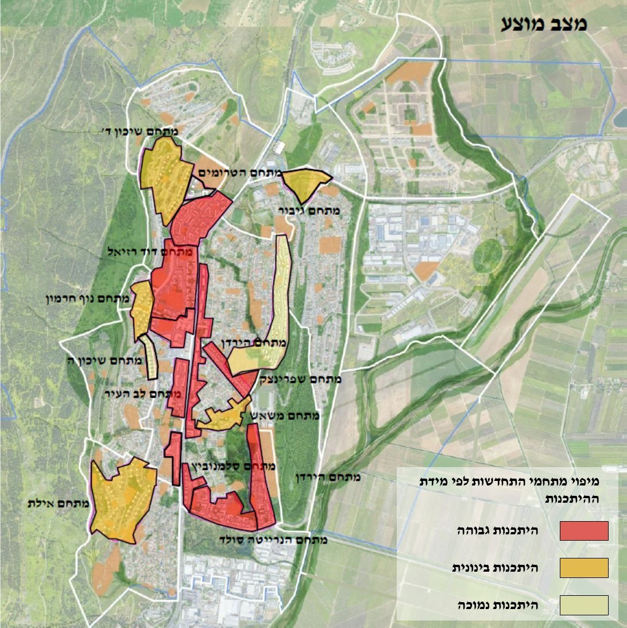
תרשים 16: מיפוי המתחמים מוצעים להתחדשות עירונית בקריית שמונה לפי סיכויי היתכנות המימוש
המקור: מסמך מדיניות קריית שמונה (2021), מינהל התכנון, דני לזר אדריכלים.

במרץ 2022 הכינה עיריית קריית שמונה תוכנית אב להתחדשות מרכז העיר בשיתוף הרשות הממשלתית להתחדשות עירונית. בתוכנית נקבעו שלוש מטרות להתחדשות מרכז העיר: הגברת הפעילות והאינטנסיביות, יצירת מרחב ציבורי אטרקטיבי ויצירת מערכת תנועה נגישה וברורה. לאחר מכן נקבעו הנחיות מפורטות ויעדים כמותיים למימושן של מטרות התוכנית. בין השאר נקבעו יעדים של הוספת 2,000 יחידות דיור; ייעוד 80,000 מ"ר לתעסוקה והקמתם של מבני ציבור, פנאי ומלונות. כן כוללת התוכנית עקרונות להקמתה ולהפעלתה של מינהלת התחדשות עירונית והנחיות מפורטות לחיזוק ולעיבוי של רשת הרחובות, הוספת צמתים בצירים קיימים ושיפור יכולת התנועה במרכז העיר. יצוין כי במועד סיום הביקורת דף המרשתת של המינהלת להתחדשות עירונית נמצא בהקמה ולא הכיל מידע על מדיניות ההתחדשות של העיר.

עיריית קריית שמונה מסרה בתגובתה כי ניסיונותיה להכין תוכנית כוללת להתחדשות עירונית בתחום שיפוטה נתקלים בכמה קשיים, ובהם חוסר הוודאות לגבי גובה מענקי המימוש, התנאים לקבלתם ואופן מימושם; מחסור בתוכניות מקדימות, אשר יאפשרו תכנון מיזמי התחדשות, ובהן ביצוע סקר סייסמי לדיוק קווי ההעתק החוצים את העיר ומגבילים את הבנייה באזורים שונים בעיר ותוכניות כוללניות נוספות, הנוגעות לשדרוג מערכי התחבורה והשטחים הציבוריים בעיר. עוד ציינה העירייה בתשובתה כי היא מקדמת בשיתוף עם הרשות להתחדשות תוכנית לניתוח כושר הנשיאה של המרחב הציבורי.

רעננה: עיריית רעננה בחרה להציג את מדיניותה לגבי ההתחדשות העירונית באמצעות הכנת שני מסמכי תכנון סטטוטוריים - תוכנית הכוללנית של רעננה משנת 2016 (רע/3000) והתוכנית להתחדשות בניינית משנת 2024 (רע/1010ב'). התוכנית הכוללנית מגדירה עשרה אזורי התייחסות בעיר, אשר להמשך פיתוחם (כלומר, להכנת תוכניות מתאר מפורטות שמכוחן ניתן להוציא היתרי בנייה) נדרשת כתיבת מסמך מדיניות שאינו כולל עיסוק ישיר בנושא ההתחדשות העירונית. תוכנית ההתחדשות הבניינית, שנועדה לעמידות מבנים בפני רעידות אדמה ולהתגוננות אזרחית, "קובעת סל כלים עירוני מקומי להתחדשות המבנה הבודד במסלול הריסה ובנייה, תוך... שדרוג המרחב הציבורי. בנוסף, התוכנית... קובעת הנחיות לתוספת שימושים עבור מסחר, תעסוקה ומבני ציבור". התוכנית מציינת את הפרשות השטחים הדרושים לצורכי ציבור בכל מגרש המצוי בתחומה, אך הפרשת שטחים אלה נעשית ברמת הבניין היחיד, ללא מבט מרחבי כולל.

ב-2017, כשנה לאחר כניסתה לתוקף של התוכנית הכוללנית, פורסמו מסמכי מדיניות להתחדשותם של רוב אזורי ההתייחסות שהוגדרו בתוכנית ובהם מרכז העסקים הראשי (מע"ר) של רעננה. ביולי 2025 פרסמה העירייה מסמך מדיניות להתחדשות אזור התייחסות 104 - אזור התייחסות נוסף שהוגדר בתוכנית הכוללנית. שני המסמכים עוסקים בין השאר בסוגיות אלה: פריסת שימושי הקרקע, שטחי הציבור ומבני הציבור; קביעת הנחיות הנוגעות לגובה הבינוי ולצפיפותו; פריסה וחלוקה של התמהיל של דירות בגדלים שונים; אופי הרחובות; עיצוב של מערכת התנועה במרחב בקווים כלליים. מסמכים אלה מכילים הנחיות מפורטות יותר להכנת תוכניות מפורטות (תוכניות שמכוחן ניתן לקבל היתרי בנייה).

תרשים 17: מדיניות התחדשות מע"ר אחוזה ברעננה - מפת החלוקה למתחמי משנה
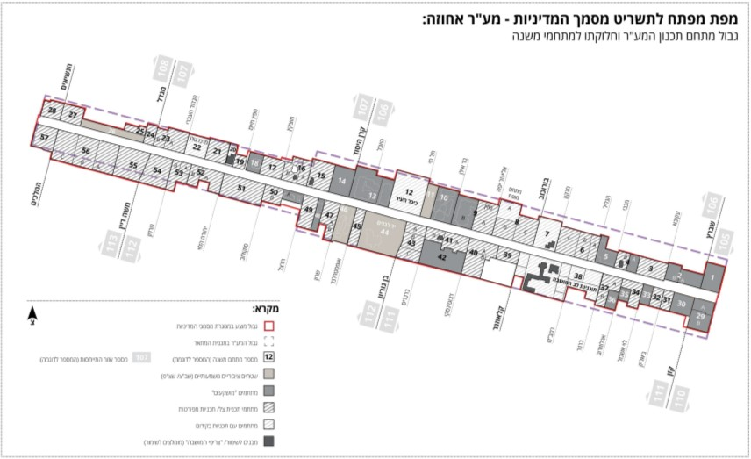
המקור: אתר המרשתת של עיריית רעננה.

מהבדיקה שנערכה עולה כי כל העיריות שנבדקו - לוד, נתניה, קריית ים, קריית שמונה ורעננה - הכינו מסמכי מדיניות להתחדשות עירונית או תוכניות מתאר העוסקות בהתחדשות עירונית - לכל תחום העיר או לחלקים ממנה. עיריית לוד הכינה מסמך אחד העוסק בהתחדשות האזור הוותיק בעיר; עיריית נתניה הכינה מסמכי מדיניות להתחדשות אזורים שונים בעיר, מסמכים העוסקים בנושאים אחרים, לא תכנוניים במישרין, הקשורים להתחדשות עירונית, ומסמכים מפורטים המספקים מידע רב על מדיניות ההתחדשות של העירייה באזורים אלה ("כרטיסיות"); עיריית קריית ים הכינה תוכניות אסטרטגיות בנושאים שונים לכלל העיר ומסמכי מדיניות להתחדשות אזורים שונים; עיריית קריית שמונה הכינה מסמך מדיניות להתחדשות בכל העיר ומסמך מפורט יותר להתחדשות מרכז העיר; עיריית רעננה הכינה מסמכים סטטוטוריים הנוגעים בעקיפין לקידום התחדשות עירונית בכל שטחה ומסמכי מדיניות לאזורי משנה שנקבעו בתוכנית המתאר שלה.

עוד עולה כי מהיבטי תכנון ובנייה, מסמך המדיניות של עיריית לוד כולל עיסוק בשלבי הביצוע של התוכניות להתחדשות עירונית ואילו מסמכי המדיניות של העיריות נתניה, קריית ים וקריית שמונה מתמקדים בהטמעתם של עקרונות תכנון ועיצוב עירוניים ואינם כוללים הנחיות מפורטות לשלבי הביצוע של תוכניות ההתחדשות העירונית בדמות הצעדים הנדרשים מצד יזמי התוכניות לצורך קבלת היתרי בנייה ובמהלכה.

עוד עלה מהביקורת כי מסמכי המדיניות להתחדשות עירונית של עיריות לוד, נתניה, קריית ים ורעננה פורסמו באתרי המרשתת של מינהלת ההתחדשות העירונית או של העירייה. עיריית קריית שמונה לא פרסמה את מסמכי המדיניות להתחדשות עירונית שהכינה באתר המרשתת של העירייה.

עיריית קריית שמונה מסרה בתשובה למשרד מבקר המדינה כי כלל המסמכים מפורסמים באתר הוועדה המקומית, וניתן להגיע אליהם באמצעות קישור המצוי באתר העירייה. העירייה ציינה כי היא מקבלת את הערת משרד מבקר המדינה לגבי נגישות המידע לציבור, וכי היא פועלת להקמת אתר אינטרנט ייעודי למינהלת להתחדשות עירונית, ובו יפורסמו המסמכים הרלוונטיים.

עיריית רעננה מסרה בתשובתה כי מדיניות העירייה היא לאפשר ולקדם את כלל מסלולי ההתחדשות, תוך התאמת המענה התכנוני לכל מקרה לגופו. לצד זאת, העירייה פועלת באופן יזום לאיתור ולקידום של מתחמים פוטנציאליים להתחדשות מתחמית, אם הדבר מתאפשר מהבחינה התכנונית, הכלכלית והחברתית. עוד מסרה העירייה כי נוכח ההכרה שקיימים מתחמים בעיר שבהם הכלים הסטטוטוריים הקיימים אינם מספקים מענה תכנוני או כלכלי ישים, פועלת העירייה באופן יזום לגיבוש מדיניות משלימה שמטרתה לאפשר קידום התחדשות עירונית גם במקרים מורכבים.

בבדיקה עלו הבדלים רבים בין מסמכי המדיניות להתחדשות עירונית ברשויות שנבדקו. בין השאר אותרו הבדלים מהותיים בתפיסת תפקידם של מסמכי המדיניות, במספר המסמכים, בשטח שבו הם עוסקים, בהיקף עיסוקם בנושאים הקשורים להתחדשות העירונית וכן ביחסם לשלבי ההוצאה של היתרי הבנייה ושל הבנייה עצמה. עוד עלה כי מסמכי המדיניות של עיריות נתניה, קריית ים, קריית שמונה ורעננה לא כללו התייחסות לשלבי הביצוע של מיזמי התחדשות עירונית. בהיעדר הנחיות לכתיבת מסמכי מדיניות ובהיעדר התייחסות במסמכי המדיניות לשלבי הביצוע עלול להיווצר חוסר תיאום בין הגורמים השונים העוסקים בקידום ובביצוע של המיזמים, והדבר עלול לגרום להתמשכות התהליך, להגברת ההתנגדויות לתוכנית ואף לסכסוכים משפטיים. התמשכות התהליך פוגעת הלכה למעשה בדיירים הממשיכים להתגורר בסביבה הדורשת התחדשות.

מוצע כי הרשות להתחדשות עירונית - בשיתוף מינהל התכנון - תפרסם קווים מנחים למסמכי מדיניות בתחום ההתחדשות העירונית הנוגעים לתוכנם ולהליך הכנתם. עוד מוצע כי הרשות להתחדשות עירונית תכלול בהנחיות שתפרסם גם היבטים הנוגעים לשלבים שלאחר אישור תוכניות מפורטות, קרי שלבי ההוצאה של היתרי הבנייה ושל הביצוע בפועל של המיזמים להתחדשות עירונית. בין השאר מוצע כי יובאו בחשבון היבטים של ביצוע תשתיות ציבוריות במתחמי ההתחדשות והנחיות לפתרונות דיור לתושבים המפונים.

מינהל התכנון מסר בתשובתו כי מסמך מדיניות יכול לסייע למפות את אותם אזורים שיש להכין בהם תוכניות מפורטות להתחדשות ויכול להכיל נספח יישום שימליץ על שלביות הביצוע. התוכניות המפורטות יסתייעו בהמלצות של מסמך המדיניות לגבי השלד העירוני הרצוי, התניות לתכנון כדוגמת הצורך בהוספת מבני ציבור או הוספת כביש לשיפור הקישוריות. כמו כן, רצוי שמסמך המדיניות יתייחס גם לבחינת כושר נשיאה של המרחב מבחינת תשתיות ותחבורה ומבני ציבור. מינהל התכנון הוסיף בתשובתו כי הרשויות המקומיות יכולות גם לקדם מסמכי מדיניות בעצמן וכן להכין תוכניות אב בתחומים מסוימים, כמו תוכנית אב לתחבורה או פרוגרמה עירונית לשטחי ציבור ומבני ציבור, שיכולים לסייע לקידום מהיר יותר של תוכניות מפורטות להתחדשות עירונית.

משרד מבקר המדינה ממליץ לעיריות נתניה, קריית ים, קריית שמונה ורעננה לשלב במסמכי המדיניות שלהן הנחיות הנוגעות גם לשלבי הביצוע, וזאת עקב המורכבות הרבה של תהליכי ההתחדשות העירונית גם מעבר לשלבי התכנון.

עיריית נתניה מסרה בתשובה כי היא פועלת בעת הזו לקידומם של מיזמים להתחדשות עירונית בשיטות ואמצעים נוספים שגובשו במהלך השנה האחרונה. אמצעים אלה יפורטו, יורחבו ויגובשו לכדי מדיניות סדורה ומפורטת, החל משלב אישור התוכנית ועד לתחילת הבנייה בפועל.

עיריית קריית שמונה מסרה בתשובתה כי היעדר התנאים הברורים להשלמת הפער לכדאיות הכלכלית מקשה עליה ליצור מסמך מדיניות שיהיה רלוונטי לשלביות הביצוע. לצד חוסר הוודאות בנוגע למימון צמצומם של פערי הכדאיות הכלכלית ליזמים, מצביעה העירייה בתשובתה על הקושי שלה בהעמדת תקציבים לשדרוג המרחב הציבורי באזורים המיועדים להתחדשות.

עיריית קריית ים מסרה בתשובתה כי לפי עמדתה יש להשאיר בידי הרשות המקומית גמישות בקביעת מתווה הביצוע של מיזמי התחדשות עירונית. עם זאת ציינה העירייה כי מסמכי המדיניות של העירייה כוללים התייחסויות רבות לשלבי הביצוע המוטמעות כהתניות שונות בתוכניות ובהנחיות המרחביות לפיתוח מתחמים מרובי יזמים, המגדירים את עיצוב המבנים המתוכננים בפועל. למשל, בתוכנית התחדשות מתחם צה"ל שולבה התניה להקמת עד 40% מיחידות הדיור במתחמים הגובלים במתחם, וזאת כדי להבטיח הקמת מערכת תחבורה עתירת נוסעים בהתאם לתוכנית המדיניות בנושא זה שתוארה לעיל.

תשובתה של עיריית קריית ים ממחישה את פערי התפיסה הקיימים בנוגע לצורך בהנחיות לגיבוש מדיניות בתחום ההתחדשות העירונית בכל דרגי השלטון ובהם הדרג המקומי. חשיבות הכנתם של מסמכי מדיניות ככלי ליצירת אחידות, שקיפות וודאות כלפי כל בעלי העניין בתהליכי התחדשות עירונית מומלץ שתתבטא גם בהתייחסות מקיפה של הרשויות המקומיות לשלב הביצוע של תוכניות התחדשות שאושרו.

מיזמים להתחדשות עירונית ברשויות שנבדקו

תהליכי התחדשות עירונית הם תהליכים מורכבים האורכים זמן ממושך. במיזמים להתחדשות עירונית מעורבים גורמים שלטוניים כמו משרדי ממשלה ורשויות מקומיות וכן גורמים פרטיים כמו יזמים ובעלי הדירות. לצד התועלות הרבות בהתחדשות עירונית, יש חסמים בקידומם של המיזמים כגון חסמים תכנוניים כמו משך התהליכים במוסדות התכנון; חסמים כלכליים עקב חוסר כדאיות כלכלית בביצוע המיזמים, ולעיתים אי-ודאות כלכלית לגבי נכסים במיזמים, שהם קניין פרטי של בעלי הדירות; חסמים הנובעים מהיחסים בין היזמים לבעלי הדירות; חסמים הנוגעים לבעלי עניין נוספים המעורבים בתהליך.

לוד: מתחם כצנלסון - עיכוב בשל הליך השגה על חוות דעת שמאית

מתחם כצנלסון בלוד משתרע על כ-3.9 דונם, בשכונת "רמת אלישיב" אשר במרכז העיר לוד לו הוגשה תוכנית מתאר מקומית מפורטת בסמכות הוועדה המחוזית לתכנון ובנייה מחוז מרכז (להלן - הוועדה המחוזית מרכז), להריסתם של שני מבני מגורים ובהם 24 יח"ד. גבולות המתחם מתוארים בתרשים שלהלן:

תרשים 18: מתחם "כצנלסון" - המצב הקיים
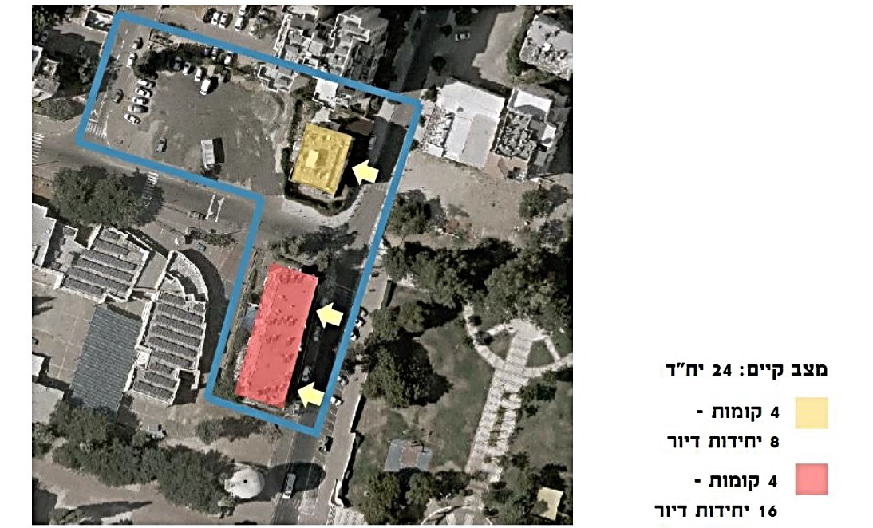
המקור: "חוות דעת לתב"ע להתחדשות עירונית מתחם כצנלסון 2 ו-4 , לוד", מינהלת התחדשות עירונית לוד, נובמבר 2019.
המבנים הקיימים במתחם שרויים במצב פיזי ירוד, עם בעיות תשתית שונות, ללא ממ"דים וללא חיזוק מפני רעידות אדמה.

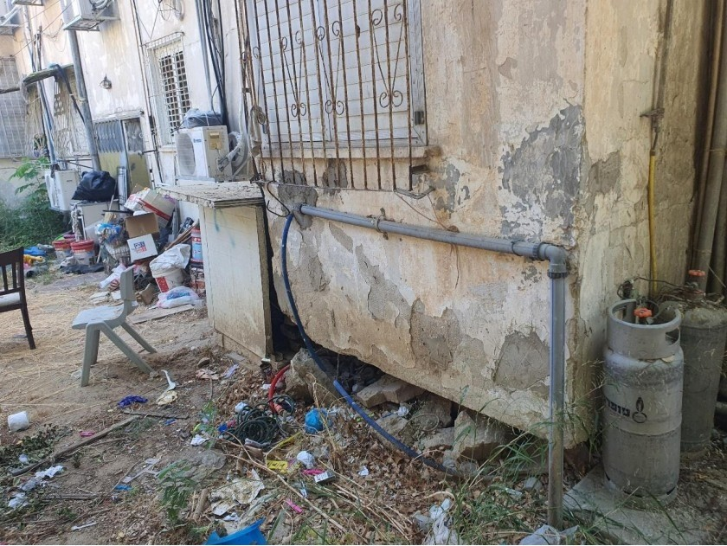
תמונה 9: מבנה וחצר בניין במתחם כצנלסון בלוד
צילום: מינהלת התחדשות לוד

במסגרת תכנית ההתחדשות מתוכננים לקום שלושה בנייני מגורים חדשים במקום השניים הקיימים. בסך הכול עתידות להיבנות במתחם 130 יח"ד וחזית מסחרית. שרטוט המצב המוצע מוצג בתרשים שלהלן:

תרשים 19: מתחם כצנלסון - מצב מוצע
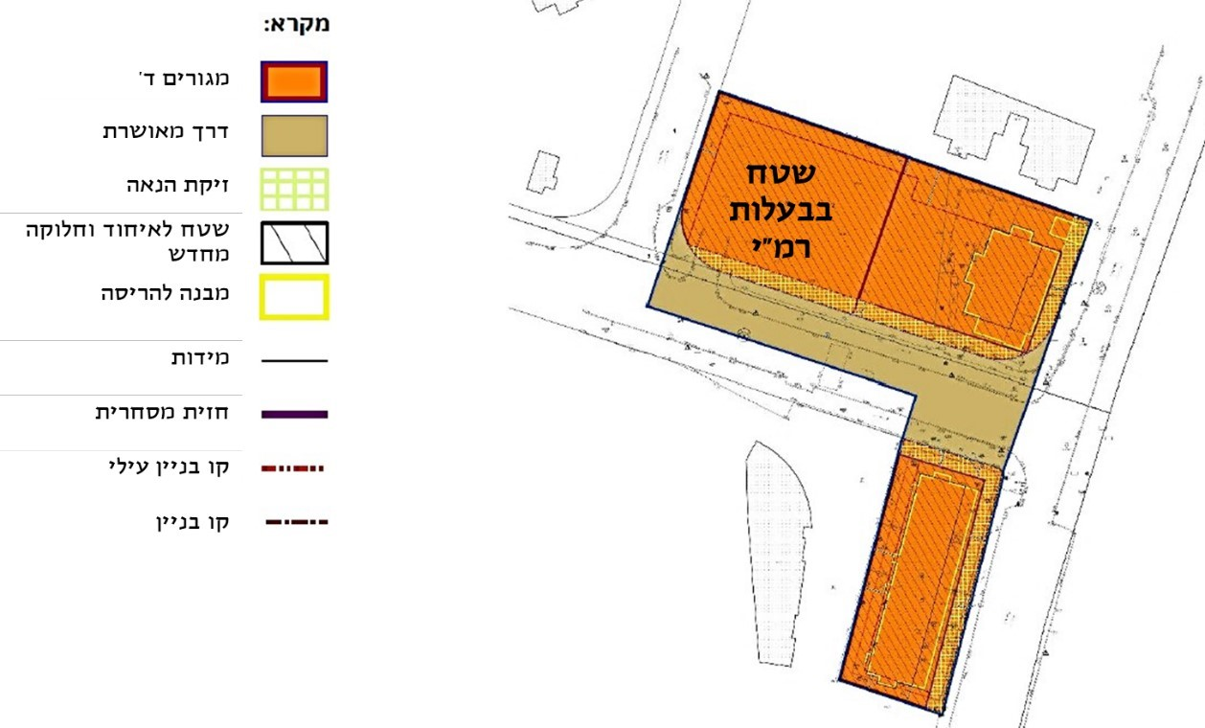
המקור: "מתחם כצנלסון - מצגת הסבר לתושב", מינהלת התחדשות עירונית לוד, 2019.

באפריל 2018 אישר הפורום להתחדשות עירונית בלוד את קידום ההתחדשות של מתחם כצנלסון. בנובמבר 2019 המליצה הוועדה המקומית על הפקדת התוכנית והיא אושרה להפקדה על ידי הוועדה המחוזית מרכז בדצמבר 2019, כפוף לעמידה בתנאים שקבעה הוועדה.

במרץ 2020, לאחר פניית היזם לרמ"י, התקבלה החלטה ברמ"י שלפיה הקרקע הפנויה, הצמודה לדופן מתחם כצנלסון, תשוריין כחלק משטח התכנון המוצע במסגרת פתרון קרקע משלימה. עוד נקבע בהחלטה כי בעת ההקצאה תוכן חוות דעת שמאית מטעם רמ"י שתקבע את התמורה הסופית לרמ"י לרבות שיעור התשלום והתחשיב של ערך הקרקע. הוועדה המחוזית מרכז אישרה את התוכנית בנובמבר 2021.

רמ"י מסרה כי טרם עריכת שומת המקרקעין עבור הקרקע המשלימה, בוצע תהליך בחינה של ערך הקרקע. בתהליך היו מעורבים הצוות העסקי, המחלקה המשפטית, והשמאי מטעם רמ"י, וכן הרשות להתחדשות. עלה כי תהליך הבחינה החל בנובמבר 2022 והסתיים בהחלטה סופית של הנהלת רמ"י להקצות את הקרקע לטובת קידום התכנית באוגוסט 2023.

באוגוסט 2023 החליטה רמ"י על הקצאת קרקע משלימה צמודת דופן במתחם כצנלסון בלוד. בתקציר החלטת הוועדה צוין כי על פי דוח השמאות מטעמה שווי הקרקע המשלימה עומד על 41 מיליוני ש"ח (ללא פיתוח ומע"מ), והסכום הנדרש לתשלום לרמ"י על ידי היזם עבור העסקה בסך של 18.4 מיליוני ש"ח.

בדצמבר 2023 התקבלה חוות דעת שמאית בהזמנת היזם - וזאת לצורך בחינה נוספת של ערך הקרקע המשלימה בה השיג היזם על השומה של רמ"י לקביעת ערך הקרקע המשלימה. היזם טען כי בכדי לקדם את הפרויקט נדרש מימון בנקאי, אך לא ניתן לקבלו עד להשלמת הליך הבירור מול רמ"י לגבי גובה התשלום בגין הקרקע המשלימה האמורה. בשומה שבוצעה במסגרת חוות הדעת שהגיש היזם נאמד שווי הקרקע המשלימה בכ-16 מיליוני ש"ח (ללא פיתוח ומע"מ) וצוין כי המחיר הראוי לתשלום עבורה תחת הנחה של סף רווחיות מרבי של 17% עומד על כ-2.6 מיליוני ש"ח.

השגה על שווי המקרקעין והסכום הנדרש לתשלום שקבעה רמ"י, הוגשה לשמאי הממשלתי במרץ 2025 - מעל שנה לאחר קבלת חוות הדעת השמאית מטעם היזם. השמאי הממשלתי הכריע בספטמבר 2025 כי שווי מגרש ההשלמה הוא בסך של 24 מיליוני ש"ח. נכון למועד סיום הביקורת, רמ"י והיזם עדיין נמצאים בדיונים בנוגע לסכום הנדרש לתשלום עבור העסקה.

בתרשים שלהלן מפורט ציר הזמן של תהליכי התכנון והשמאות במיזם:

תרשים 20: ציר הזמן של תהליכי התכנון והשמאות במתחם כצנלסון בלוד
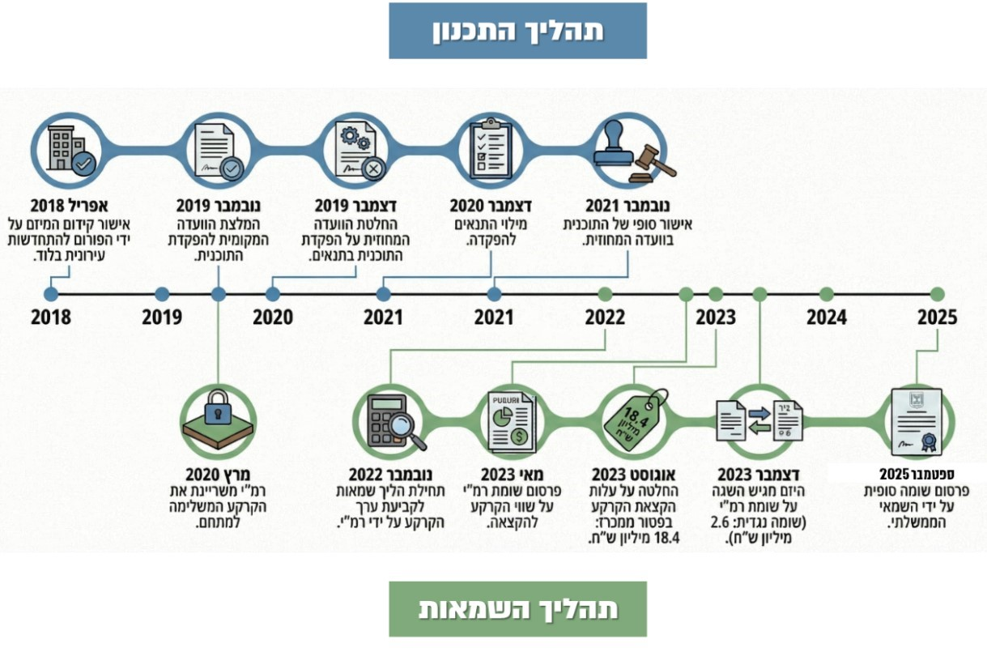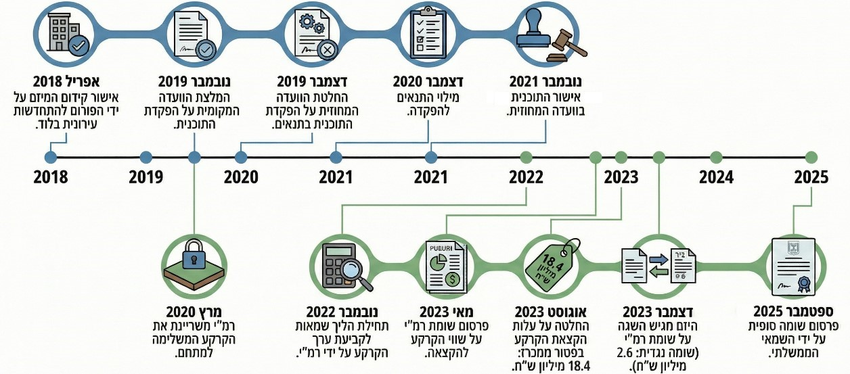לפי נתונים באתרי המרשתת של מינהל התכנון ושל רמ"י, בעיבוד משרד מבקר המדינה.

בדיקת משרד מבקר המדינה מצביעה על פרק הזמן הארוך שחלף - כארבע שנים - בין אישור התוכנית של מתחם כצנלסון בלוד על ידי הוועדה המחוזית מרכז בנובמבר 2021, ובין פרסום השומה הסופית של הקרקע המשלימה במתחם, על ידי השמאי הממשלתי בספטמבר 2025. יצוין כי במהלך תקופה זו חלף פרק זמן של כשנה וארבעה חודשים בין המועד בו הוגשה ההשגה על השמאות של רמ"י לגבי שווי הקרקע המשלימה ועד לתחילת הדיון בה אצל השמאי הממשלתי.
במסגרת הליכי השמאות השונים רמ"י קבעה כי שווי הקרקע המשלימה הוא 41 מיליוני ש"ח, ואילו לפי עמדת היזם, שווי הקרקע הוא כ-16 מיליוני ש"ח. במסגרת השגה על השמאות שערכה רמ"י, קבע השמאי הממשלתי כי שווי הקרקע המשלימה הוא כ-24 מיליוני ש"ח. עקב התמשכות הליכי השמאות האמורים טרם הונפקו היתרי בנייה מכוחה, זאת אף שעברו יותר מארבע שנים מיום אישור התוכנית במתחם כצנלסון בלוד לבין מועד סיום הביקורת.

מומלץ כי רשות מקרקעי ישראל ואגף שומת המקרקעין במשרד המשפטים יקבעו דרכים לייעול הליכי השמאות, בין היתר את תהליכי ההשגה במסגרת תוכניות התחדשות עירונית כדי שאלה לא יעכבו את יישום התוכניות שאושרו.

מנהל אגף שומת המקרקעין במשרד המשפטים (להלן - השמאי הממשלתי) מסר בתשובתו למשרד מבקר המדינה ממרץ 2026 כי עסקאות בין רמ"י ובין יזמים שבהן מעורב מגרש השלמה כמעט שלא התבצעו, וכי ההשגה על שומת רמ"י במקרה שתואר לעיל הייתה תקדימית וחייבה בדיקה מקצועית של הסוגיות השמאיות שעלו בה. במהלך בדיקת ההשגה שבוצעה על ידי השמאי הממשלתי התעוררו מחלוקות בין רמ"י ובין השמאי הממשלתי בשאלת סמכותו של השמאי הממשלתי לדון ולהכריע בהשגה. המחלוקת הגיעה לפתחה של המשנה ליועץ המשפטי לממשלה, ובעקבות התערבותה גובש בינואר 2025 מסמך עקרונות ובו מתווה שאפשר את המשך טיפול השמאי הממשלתי בהשגה. עוד נקבע במסמך העקרונות כי תינתן קדימות להליכי השגה במיזמי התחדשות עירונית, כך שמשך הליך ההשגה לא יעלה על 90 ימים בכל ערכאת השגה. הטיפול בהשגה בפועל על ידי השמאי הממשלתי חודש במרץ 2025, והכרעה סופית בעניין ניתנה בספטמבר 2025, זאת לאחר ששני הצדדים הגישו בקשות לתיקון טעויות הנוגעות לרכיבי אגרות והיטלים.

עוד ציין השמאי הממשלתי בתשובתו כי בעקבות שנתיים שבהן פעל לייעול הליכי השגה ולקיצור זמנים, אושרה על ידי מועצת מקרקעי ישראל בדצמבר 2025 רפורמה, ובמסגרתה נקבעו, בין השאר, מבנה מדורג לניתוב השגות בהתאם להיקף החיוב הכספי ולמורכבות ההשגות - כך שחלקן יוכרע בהליך אחד; ניתוב ישיר של תיקים לוועדות בהרכבים שונים המתאימים לדיון בהם; הקמה והסדרה של הרכבי ועדות ההשגות המחוזיות ושל הוועדה העליונה; וקביעת לוחות זמנים מחייבים לכל שלב בטיפול בהשגה.

רמ"י מסרה בתשובתה כי היא סבורה שפערים בין הערכות שווי הם תופעה מוכרת במיזמים מסוג זה. לדבריה פערים הנובעים מהבדלים בהנחות עבודה, בעיתוי הבדיקות השמאיות ומשינויים בתנאי השוק, אינם מעידים כשלעצמם על כשל ניהולי. עם זאת רמ"י מכירה בצורך בייעול ההליכים ופעלה בהתאם לכך. על כן התקבלה החלטה 5748, שנועדה להסדיר באופן רוחבי הליכי שריון והקצאה של קרקעות משלימות, לחדד את תכולת שלבי הבדיקה השמאית ובכך לתרום לקיצור לוחות הזמנים. כמו כן טענה רמ"י כי היא הטמיעה מנגנונים לשיפור תהליכי העבודה ובהם נהלים להעברת מחלוקות להכרעה מקצועית בשלבים מוקדמים יותר של תהליך הקצאת הקרקע המשלימה, קביעת סדרי עדיפות לקידום מיזמים וחיזוק הבקרה על משכי הטיפול בהשגות המוגשות לה.

קריית ים: מתחם יוספטל - ודאות כלכלית

בשנת 2018 החלה עיריית קריית ים לקדם עם רמ"י תוכנית פינוי-בינוי בשכונת יוספטל בעיר הנמצאת בקו הראשון לים, סמוך לרצועת החוף הטבעית של קריית ים, וממערב לרחובות יוספטל ופנחס ספיר. התוכנית להתחדשות עירונית כוללת פינוי של 452 יחידות דיור קיימות ב-14 שיכונים ישנים ובנייה של 1,876 יחידות דיור חדשות, שטחי תעסוקה ומבני ציבור, דיור מיוחד, שטחים פתוחים, מבני ציבור ומוסדות ציבור בשטח של כ-115 דונם.

בטיוטות השמאות מאוקטובר 2019 ומנובמבר 2020, שנערכו לבקשת צוות התכנון של המיזם נדרש השמאי לבדוק את הכדאיות הכלכלית של המיזם. בטיוטות צוין כי "בתחום התכנית קיימים חלקי חלקות (עליהן לא קיימים מבני מגורים) בייעוד מגורים/מלונאות ובבעלות קק"ל/מדינת ישראל. הנחת העבודה עליה נתבקשתי להתבסס בשלב זה, כי חלקי חלקות אלו ייגרעו מתחום התכנית ו/או רמ"י לא תדרוש תמורה בגינן".

בטיוטת השמאות ממרץ 2023 צוין כי בתחום של גבולות התוכנית מגרש בבעלות ציבורית (להלן - מגרש 41) במתחם 2, וסוכם שמגרש זה וזכויות הבנייה בו אינם נכללים בבדיקה הכלכלית. בטיוטת השמאות מ-2023 עלה כי בסיכום ממצאי הבדיקה הכלכלית לכלל התוכנית כמקשה אחת, שיעור הרווח, לא כולל מענק, הוא 15.6%. עוד צוין כי ממצאי הבדיקה הכלכלית לפי מתחמים העלו, כי נוכח ההחלטה לגרוע את מגרש 41 ירד שיעור הרווח במתחם 2 ל-12.2%, מתחת לרף הרווח המזערי המקובל.

במאי 2023 הוגשה תוכנית התחדשות עירונית למתחם, והיא אושרה בדצמבר 2023 על ידי הוועדה הארצית למתחמים מועדפים לדיור ולפיתוח מוטה תחבורה ציבורית (להלן - הוותמ"ל).

לאחר אישור התוכנית בדצמבר 2023 כאמור הגישו החברה היזמית ובעלי דירות במיזם עתירה מינהלית לבית המשפט לעניינים מינהליים נגד החלטת הוותמ"ל, וזאת לאחר שהוותמ"ל דחתה את התנגדותם. העותרים ביקשו להחזיר את הדיון לוועדת המשנה להתנגדויות ולהורות למנות מומחה בלתי תלוי בתחום הבנייה כדי לבחון את עלויות הבנייה הצפויות. הם ביקשו גם לעדכן את מסמכי התוכנית, ובפרט את המסמכים הכלכליים והשמאיים, בהתחשב בתנאים הכלכליים העדכניים בישראל, כולל השפעתה של מלחמת חרבות ברזל, ולהביא בחשבון את העלויות העודפות בשל מי תהום גבוהים במיוחד, העלולות לפגוע בהיתכנות הכלכלית של התוכנית. כמו כן ביקשו העותרים לערוך מחדש את המסמכים הנוגעים לאיחוד וחלוקה של מתחם 2 ולקבוע פתרון משפטי וכלכלי שיבטיח ודאות גבוהה של כדאיות כלכלית.

בית המשפט קבע כי השיקול הכלכלי כפוף לשיקולי התכנון, שכן התוכנית לא נועדה ליצור רווח ליזם או לדיירים אלא לספק פתרון תכנוני, במקרה זה להזדקנות הבניינים ולאי-התאמתם לדרישות התכנון ולדרישות הבטיחות הקיימות, וכי אומנם התוכנית לא תמומש אם היא לא מייצרת רווח שיאפשר את מימושה, אבל התכנון אינו כפוף לכדאיות הכלכלית אלא צריך להתחשב בכדאיות הכלכלית. עם זאת בית המשפט קיבל חלק מן העתירה, וקבע כי ביצועה של התוכנית כולה יעוכב וכי הדיון יוחזר לוותמ"ל לבחינה מחודשת של אישור התוכנית לגבי מתחם 2 לאחר הסדרה מפורטת ומוסכמת בין רמ"י, בעלי הזכויות והחברה היזמית של הכדאיות הכלכלית של התכנית. לאחר אישור התוכנית של מתחם 2 יוסר עיכוב ביצועה של התוכנית כאמור.

הן המדינה והן החברה היזמית ערערו על ההחלטה. בכתב הערעור מטעם המדינה היא הדגישה כי כדאיות כלכלית אינה תנאי לאישור תוכניות והדבר תקף גם ביחס לתוכנית האמורה. בקשר לתוכנית הנדונה קבעה הוותמ"ל כי ישימותה הכלכלית של התוכנית אינה תלויה רק במתחם 2, והיא ישימה מבחינה כלכלית וצפויה להתממש במלואה. עוד צוין כי החלוקה לכמה מתחמי איחוד וחלוקה מאפשרת לא רק ביצוע של התוכנית בשלבים, אלא שיישום התוכנית במתחמים בעלי הכדאיות הכלכלית הגבוהה עשוי להביא לידי עלייה של ערך הקרקע במתחם 2, ומכאן לשיפור הכדאיות הכלכלית בו.

בדצמבר 2024 נתן בית המשפט העליון תוקף של פסק דין להסכמה שהושגה בין הצדדים, ולפיה ערעור המדינה התקבל והערעור של החברה היזמית נדחה כך שכלל החלטות התכנון נותרו בעינן. עוד הוא קבע כי הפן הכלכלי של המיזם יוסיף להיבחן בשלב הרישוי, בהתאם לפנייה מתאימה ולהוראות הדין.

ביולי 2025 הגישה החברה היזמית בקשה להקצאת קרקע בפטור ממכרז במסגרת מיזם התחדשות עירונית כדי להגביר את הכדאיות הכלכלית של מתחם 2. רמ"י ענתה על הבקשה האמורה כי על פי חוות הדעת התכנונית, המגרש המבוקש הוא מגרש עצמאי אשר ניתן לשווקו ולכן לא ניתן להיענות לבקשת החברה להקצאת המגרש בפטור ממכרז. רמ"י מסרה לצוות הביקורת כי הבקשה נמצאת בסיומה של הבדיקה הכלכלית של השמאי. מינהלת עיריית קריית ים מסרה לצוות הביקורת כי טרם הוצאו היתרי בנייה למתחם, וכי להערכתה הצפי להוצאת היתר חלקי הוא ברבעונים השני והשלישי בשנת 2026.

מימושו של מיזם פינוי-בינוי תלוי בעיקרו בכדאיות הכלכלית לגורמים המעורבים בתהליך לרבות היזמים ובעלי הדירות, ולפיכך חשוב להבטיח ככל הניתן ודאות לגבי הכדאיות הכלכלית של התהליך כדי לקדמו ולקצר את לוחות הזמנים למימוש המיזם.

מתיאור מהלך האירועים במיזם יוספטל בקריית ים, ובהם התנעת הפרויקט בשנת 2018; הביצוע של בדיקות כדאיות כלכלית למתחם בשנים 2019 - 2023; הגשת התוכנית להתחדשות עירונית לוותמ"ל בשנת 2023 ואישורה באותה השנה; הגשת התנגדויות ועתירות נגד התוכנית בשנים 2023 - 2024; ובדיקת רמ"י של בקשה להקצאת קרקע בפטור ממכרז במיזם בשנת 2025 (שטרם הסתיימה למועד סיום הביקורת), עלה כי בדצמבר 2025, כשנתיים לאחר אישור התוכנית בוותמ"ל, מימוש תוכנית תמ"ל 2039 "מתחם יוספטל בקריית ים" מתעכב ועדיין לא הונפקו היתרי בנייה למיזם.

עיריית קריית ים מסרה בתשובתה למשרד מבקר המדינה כי תיאור המקרה של מתחם יוספטל מציג מורכבויות של תהליך ההתחדשות העירונית, הנובעות, בין היתר, מהתיאום בין גורמים המעורבים בתהליך ההתחדשות. לטענת העירייה, שינוי שיוך מגרש 41 תרם לחוסר הוודאות לגבי סיכויי המימוש של המתחם בכללותו.

מינהל התכנון מסר בתשובתו למשרד מבקר המדינה כי העיכוב במימוש המתחם נבע מהליכים שאינם תלויים בו.

רמ"י מסרה בתשובתה כי הבקשה לקרקע משלימה הוגשה לטיפולה ברבעון האחרון של שנת 2025, וזאת בד בבד עם ביצוע שינויים בתוכנית על ידי היזם. רמ"י מסרה עוד שהתוכנית נידונה בבג"ץ, וכי בנסיבות אלה היה צורך בבדיקה מחודשת בהתאם לנתונים המעודכנים.

משרד מבקר המדינה ממליץ לגורמים המעורבים בקידום מיזמי התחדשות עירונית ובתכנונם, ובהם מינהל התכנון, הרשות הממשלתית להתחדשות עירונית ורשות מקרקעי ישראל, ליצור ודאות ככל שניתן לגבי הכדאיות הכלכלית של מימוש תוכנית התחדשות עירונית מוקדם ככל האפשר וכן לגבי מנגנונים שייתנו מענה בשלב הרישוי למצבים שבהם בפועל המימוש חסר כדאיות כלכלית כדי לקדם את תהליכי ההתחדשות העירונית ביעילות ככל האפשר ולהביא לידי מימוש המיזמים בזמן קצר ככל הניתן.

קריית שמונה: מתחם יעקב מלול - התחדשות עירונית בפריפריה

ביולי 2021 הוגשה לוועדה המחוזית לתכנון ולבנייה מחוז הצפון תוכנית התחדשות עירונית למתחם יעקב מלול בקריית שמונה. בדברי ההסבר לתוכנית צוין כי התוכנית הוכנה ביוזמה משותפת של הרשות הממשלתית להתחדשות עירונית ושל עיריית קריית שמונה, וכי היא אמורה לשמש מיזם גישוש (פיילוט) להתחדשות עירונית בפריפריה. התוכנית מבוססת על הצורך הדחוף בעיר להתחדשות עקב מבנים ישנים שנבנו בשנות השישים והשבעים של המאה העשרים, שאינם מחוזקים מפני רעידות אדמה ואינם ממוגנים, ואף אינם מספקים פתרון מגורים אטרקטיבי לדור ההמשך. שטח התוכנית ממוקם בצפון העיר, סמוך לצומת המצודות, לקניון נחמיה ולמעונות הסטודנטים של מכללת תל חי.

הנחת המוצא לקידום התוכנית היא, שיש צורך בסבסוד ממשלתי בשל היעדר היתכנות כלכלית. באמצעות התכנון יוזמי התוכנית רוצים ליצור מרחב חיים איכותי וקהילתי בשילוב של מגורים, של שטחים לשימוש קהילתי ושל שטחים ציבוריים פתוחים. תחום התוכנית משתרע על פני 41 דונם; כיום יש בו 60 יח"ד ובמקומן ייבנו 216 יח"ד המשולבות בשטחים קהילתיים, לתעסוקה ולמסחר בקומות הקרקע והמרתף. התוכנית אושרה על ידי הוועדה בדצמבר 2022.

החלטת הממשלה מדצמבר 2021 בנושא קידום התחדשות עירונית בפריפריה עוסקת בצורך בקידום התחדשות עירונית ביישובים שבהם אין כדאיות כלכלית לביצוע של מיזמים מסוג זה בהסתמך על כוחות השוק בלבד. נוכח גילם של המבנים ומצבם הפיזי, הסיכון לרעידות אדמה וסיכוני ביטחון אחרים, החליטה הממשלה בין היתר לקדם מיזם גישוש להנעת מיזמי פינוי-בינוי בבנייה רוויה ביישובי הפריפריה שאין בהם כדאיות כלכלית באמצעות מתן מענקים, אשר יאפשרו לממש את המיזמים האמורים.

בהחלטה נקבע כי לצורך מימון המענקים יעביר משרד האוצר בשנת 2022 סכום של 70 מיליון ש"ח לרשות להתחדשות, והיא תקצה 40 מיליון ש"ח נוספים מתקציב המיזמים שלה לשנת 2022. משרד הביטחון יבחן את האפשרות להשתתפותו במענקים משנת 2023 ואילך, וזאת בהתאם לסדרי העדיפויות בתוכנית העבודה של פיקוד העורף ושל משרד הביטחון.

בעקבות החלטת הממשלה פרסמה הרשות להתחדשות במאי 2022 קול קורא לעיריות או למועצות המקומיות בנגב ובגליל, העומדות בתנאי הסף המפורטים בקול הקורא, והזמינה אותן להציע מתחם אחד בתחומן שיזכה להכנת תוכנית פינוי-בינוי ולמימון שיבטיח את הכדאיות הכלכלית הנדרשת למימושו.

לקריית שמונה, השוכנת לאורך השבר הסורי-אפריקאי, נשקפת סכנה ברמה גבוהה להתרחשות רעידת אדמה רבת-עוצמה בתחום שיפוטה. יתר על כן, בשל מקומה היא חשופה לסיכונים ביטחוניים המצריכים מיגון עבור תושביה. לפיכך ביולי 2022 הגישה עיריית קריית שמונה בקשה לקבלת מימון לביצוע התחדשות עירונית במיזם ברחובות יעקב מלול והלבנון. בספטמבר 2022 הודיעה ועדת המכרזים ברשות להתחדשות לעירייה כי סכום המימון הראשוני המרבי הנדרש למימוש מיזם פינוי-הבינוי במתחם עומד על 22.8 מיליון ש"ח, וזאת לאחר הפחתת סכום המימון הצפוי להתקבל ממשרד הביטחון. באוקטובר 2022 הודיעה ועדת המכרזים לעיריית קריית שמונה כי מתחם יעקב מלול נבחר לקידום התחדשות עירונית במסגרת הקול הקורא.

במאי 2023 הוגשה תוכנית איחוד וחלוקה לתוכנית ההתחדשות העירונית במתחם יעקב מלול בקריית שמונה (להלן - תוכנית איחוד וחלוקה יעקב מלול). ב-22.8.24 התקיים דיון ברמ"י על התוכנית, ובפרוטוקול הדיון צוין כי ב-15.10.24 התקיימה ישיבה שבה השתתפו עורכי התוכנית, נציגי הרשות להתחדשות ונציגי העירייה. עוד צוין כי נציג הרשות להתחדשות טען כי אם תתעקש רמ"י לשנות את אופן הביצוע של האיחוד והחלוקה, התוכנית לא תמומש מפני שכדאיותה הכלכלית תפחת.

בדצמבר 2024 הודיעה רמ"י לרשות להתחדשות ולעיריית קריית שמונה כי היא מתנגדת לתוכנית במתכונתה הנוכחית, שכן לטענתה התוכנית כוללת מתחם איחוד וחלוקה שלא בהתאם לכללים הקבועים בתקן 21 ובפסיקה, והיא פוגעת בזכויות המדינה. עמדת רמ"י הייתה כי יש לתקן את התוכנית כך שהרצועה הדרומית של התוכנית תוכנס למתחם איחוד וחלוקה נפרד, ואילו השטח הצפוני הציבורי יוגדר כמתחם נפרד ללא איחוד וחלוקה. באופן הזה, השטח ששינה את ייעודו מציבורי לסחיר ישוב לבעליו המקוריים (רמ"י).

לצוות הביקורת נמסר כי במהלך שנת 2025 הסכימו הרשות להתחדשות ורמ"י על מתווה לאיחוד וחלוקה, כי מסמכי התוכנית נערכו בהתאם וכי הם יועברו לאישורה של הנהלת רמ"י.

מתיאור האירועים במתחם יעקב מלול בקריית שמונה, ובהם הגשת תוכנית להתחדשות עירונית במתחם יעקב מלול בקריית שמונה בשנת 2021 ואישורה בדצמבר 2022; הגשת תוכנית לאיחוד וחלוקה של חלק מהמתחם בשנת 2023 שטרם אושרה; עלה כי על אף חלוף הזמן משנת 2021 ועד מועד סיום הביקורת - אוקטובר 2025, לא ניתן להתחיל בביצועה של תוכנית יעקב מלול, משום שתוכנית האיחוד והחלוקה למתחם עדיין מצויה בהליכים תכנוניים, עקב מחלוקת עם רמ"י שטרם יושבה.

משרד מבקר המדינה ממליץ לרשות להתחדשות, לרמ"י ולעיריית קריית שמונה ליישב את המחלוקות בנוגע לתוכנית איחוד וחלוקה במתחם יעקב מלול, כדי שניתן יהיה להנפיק היתרים מכוחה ולהתחיל בביצוע התחדשות עירונית במתחם.

עיריית קריית שמונה מסרה כי אופן שיווק הקרקע ליזמים וקביעת מחירה על ידי רמ"י יקבעו אם המיזם ימומש, וזאת מאחר שגובה הסבסוד שניתן למיזם לבדו אינו מספיק להבטחת כדאיות כלכלית בהתאם לתוכניות שאושרו. לפי עמדת העירייה יש ליצור נוהל הקצאה ייחודי לערים שבהן אין כדאיות כלכלית לביצוע מיזמי התחדשות עירונית.

רמ"י מסרה בתשובתה כי מדובר במיזם המתאפיין במורכבות כלכלית גבוהה ובתלות רבה בקרקע משלימה. כמו כן מסרה רמ"י כי לדעתה המחלוקות שהתעוררו הן בעלות אופי מקצועי-כלכלי, וכי הושגו הבנות שהובילו לגיבוש מתווה פעולה מוסכם. עוד צוין בתשובה כי מרחב צפון של רמ"י פועל בהתאם למתווה כדי להביא לאישורה של הנהלת רמ"י את ההחלטה לשריון הקרקע המשלימה הדרושה במיזם.

בספטמבר 2022 פורסם דוח המלצות הוועדה הבין-משרדית לעידוד התחדשות עירונית בפריפריה. בדוח צוין כי הרצון לקדם פעילות של התחדשות עירונית בערי הפריפריה - אשר אין חולק על הצורך הלאומי בה ועל חשיבותה העליונה - נתקל בקושי מהותי בשל העובדה הבסיסית שככלל תהליכי התחדשות עירונית בפריפריה אינם כדאיים מבחינה כלכלית. כך הוא בעיקר בערי הפריפריה, "שיש בהן צורך ממשי וחיוני בחידוש השכונות הוותיקות ובחיזוק ובמיגון של המבנים, תהליכי התחדשות עירונית אינם מתקיימים, וניתן להניח כי כוחות השוק לא יחלו בקידומם בטווח הזמן הנראה לעין ללא שינוי מהותי של 'כללי המשחק' הקיימים כיום בשוק זה". עיקרי ההמלצות של הוועדה מתוארים בתרשים שלהלן.

תרשים 21: עיקרי ההמלצות של הוועדה הבין-משרדית לעידוד התחדשות עירונית בפריפריה

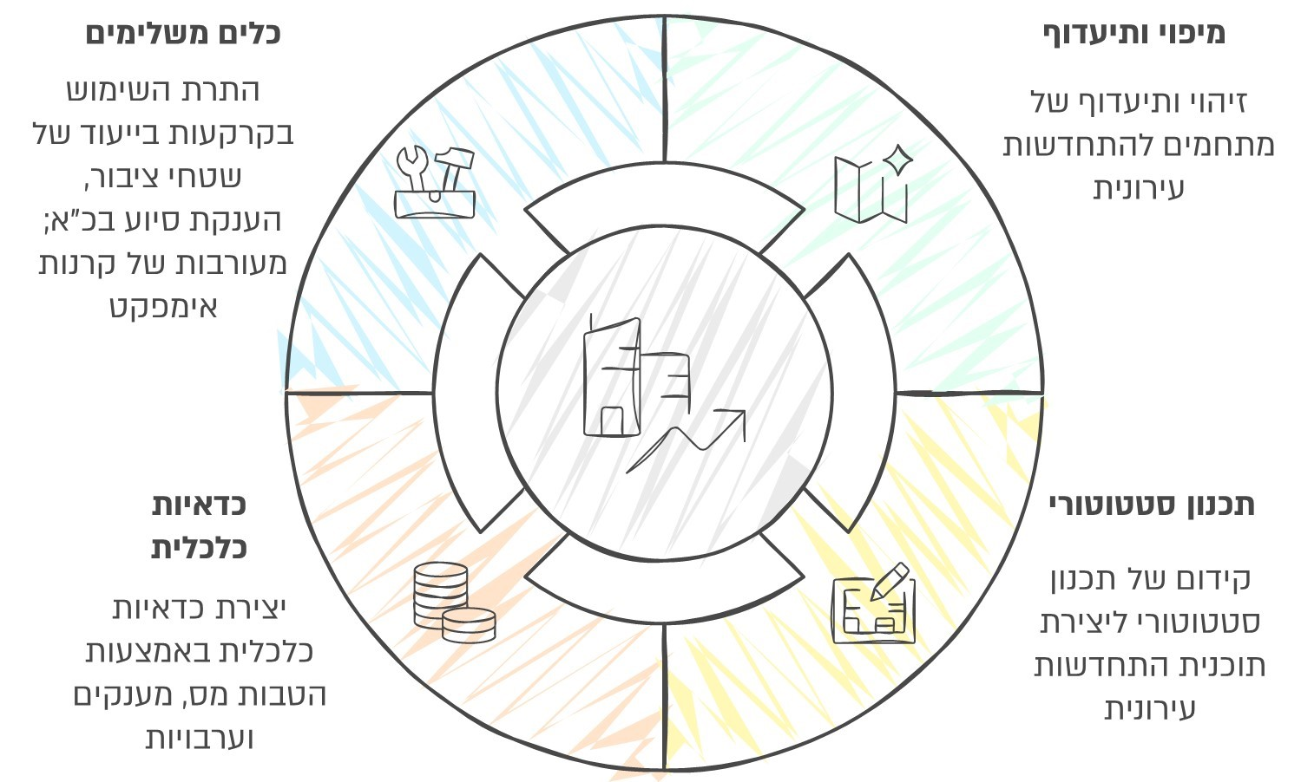
על פי דוח המלצות הוועדה הבין-משרדית לעידוד התחדשות עירונית בפריפריה, בעיבוד משרד מבקר המדינה.

החלטת הממשלה 875 מדצמבר 2021 ודוח ההמלצות של הוועדה הבין-משרדית להתחדשות עירונית בפריפריה מספטמבר 2022, ייחסו חשיבות רבה לקידום התחדשות עירונית ביישובי הפריפריה בכלל ובקריית שמונה בפרט בשל הצורך במיגון המבנים בתחומה ובחיזוקם עקב הסיכונים הביטחוניים ובשל סמיכותה לקו השבר הסורי-אפריקאי המגביר את הסיכון לרעידות אדמה.

משרד מבקר המדינה ממליץ לגורמים הרלוונטיים, ובהם משרד ראש הממשלה, משרד השיכון, הרשות הממשלתית להתחדשות, מינהל התכנון ורשות מקרקעי ישראל, לבצע בחינה עדכנית של הפערים והחסמים לביצוע מיזמי התחדשות עירונית בפריפריה בכלל, ובקריית שמונה בפרט, למצוא דרכים לצמצומם או להסרתם במידת האפשר ולתת עדיפות לקידום ולביצוע מיזמים של התחדשות עירונית בקריית שמונה.

משרד השיכון מסר בתשובתו כי הוא רואה חשיבות עליונה בקידום התחדשות עירונית בפריפריה בשל הסיכונים הסייסמיים והביטחוניים, וכי יפעל בשיתוף עם הרשות הממשלתית להתחדשות עירונית, משרד האוצר, משרד ראש הממשלה, רמ"י ומינהל התכנון לייצר תנאים כלכליים ופתרונות של "קרקע משלימה" ופטור ממכרז, או פתרון תקציבי במסגרת החלטת ממשלה רוחבית, כל זאת כדי להבטיח ודאות תכנונית וכלכלית ליזמים ולדיירים.

רעננה: מתחם ברנדייס - משך הליכי התכנון במיזם ההתחדשות העירונית

תוכנית רע/511/1 היא תוכנית מתאר מקומית מפורטת להריסתם של ארבעה מבני מגורים ובהם 54 יחידות דיור ולהקמתם של שלושה בנייני מגורים חדשים במקומם. התוכנית כוללת איחוד וחלוקה של המגרשים הכלולים בה ללא הסכמת בעלי המגרשים ושינוי של ייעודי קרקע - בין השאר שינויים מייעוד של שטח ציבורי פתוח לייעוד מגורים ומייעוד של מגורים ג' לייעוד של מגורים ד' - וזאת כדי לאפשר הוספת יחידות דיור על היחידות הקיימות לשם יצירת מנוף כלכלי לתהליך פינוי-בינוי.

התוכנית הוגשה להתייחסות הוועדה המקומית לתכנון ובנייה בעיריית רעננה (להלן - הוועדה המקומית רעננה) בשלהי 1999, וזו החליטה להמליץ על קידום התוכנית בוועדה המחוזית מרכז, כפוף להגשת נספח תנועה ולבדיקות נוספות. בינואר 2003 התקבלה התוכנית בוועדה המחוזית, שהחליטה על הפקדתה בתנאים. בעת הפקדתה הציעה התוכנית בנייה של 150 יחידות דיור בשלושה מבנים והסבת שטחו של השטח הציבורי הפתוח למבני מגורים ולשטח פרטי פתוח שהיקפו כ-830 מ"ר.

לאחר הפקדת התוכנית הוגשו התנגדויות מצד בעלי זכויות במגרשים שכנים וכן מצד עיריית רעננה, אשר קבלו על ביטול השטח הציבורי הקיים ועל הגדלת הצפיפות שתוארה כחורגת מאופי הסביבה ומהנהוג ברעננה. הוועדה המקומית ביטלה את המלצתה לתמוך בהפקדת התוכנית לנוכח עובדות חדשות שהתגלו בעת הפקדת התוכנית ומאחר שלא הוגש נספח תנועה כפי שביקשה הוועדה. בדיון בהתנגדויות בינואר 2005 החליטה הוועדה המחוזית מרכז לדחות את התוכנית המוצעת. הוועדה קיבלה את טענות המתנגדים בציינה שהצפיפות בבינוי המוצע בתוכנית חורגת במידה רבה מצפיפות הבנייה בסביבת התוכנית וקבלה על ביטול השטח הציבורי הפתוח.

יזמי התוכנית הגישו ערר על ההחלטה לדחות את התוכנית. ועדת הערר פרסמה באוקטובר 2007 החלטת ביניים שקבעה כי העוררים והוועדה המקומית רעננה יפעלו יחד לגיבוש תוכנית מעודכנת שתהא מוסכמת על שני הצדדים. בתוכנית החדשה הוצע כי מספר יחידות הדיור בתוכנית החדשה יוקטן ל-120, וכי מספר הקומות המרבי ירד לשבע. עוד הוצע כי שטחן של 30% מהדירות המוצעות לא יעלה על 85 מ"ר וכי השטח הממוצע של כל אחת מהדירות האחרות יהיה 105 מ"ר. כן הוצע לשמור שטח של דונם בייעוד שטח ציבורי פתוח במקום השטח הפרטי הפתוח שהוצע במקור. באוגוסט 2008, משלא הושגו הסכמות גם לגבי התוכנית החדשה, הוחזרה התוכנית לדיון בפני ועדת הערר. ועדת הערר שקלה בחיוב את אישור התוכנית החדשה, כפוף לתגובת הוועדה המחוזית מרכז על השינויים המוצעים בה.

בדצמבר 2008 התקיים בוועדה המחוזית מרכז דיון נוסף בתוכנית, והתוכנית החדשה אושרה להפקדה פעם נוספת לאחר הטמעת שינויים אחדים שדרשה הוועדה. עיכוב נוסף נגרם בשל סכסוך משפטי שהתגלע בין בעלי הדירות ובין היזם - וזאת בשל השינויים שהוכנסו בתוכנית ובייחוד בשטח הדירות.

התנאים שהציבה הוועדה המחוזית מרכז להפקדה מחודשת של התוכנית מולאו במאי 2014, והתוכנית הופקדה מבלי שהוגשו התנגדויות נוספות. לאחר שמולאו כל התנאים לאישור התוכנית, היא אושרה בדצמבר 2015 - כ-12 שנים לאחר שהופקדה לראשונה בוועדה המחוזית מרכז. הלוח שלהלן מציג את השינויים בין המצב המאושר ובין שתי התוכניות שהוצעו לחידוש המתחם. הבקשות להיתרי בנייה מכוח התוכנית אושרו על ידי עיריית רעננה בספטמבר 2016.

לוח 15: תוכנית רע/511/1 - התחדשות מתחם ברנדייס - השוואה בין התוכניות המוצעות בעת אישור התוכנית ב-2015
 | המצב הקיים | המצב המוצע בתוכנית המקורית (2003) | המצב המוצע בתוכנית החדשה (2008)
מספר יחידות הדיור המוצע | 54 | 150 | 120
שטח הדירה (עיקרי) המוצע (במ"ר) | 69 | 110 | 36 דירות - 85;
שטח הדירה (עיקרי) המוצע (במ"ר) | 69 | 110 | 84 דירות - 105
גובה הכולל של המבנה (קומות) | 3 | 08-דצמ | 8
שטח פרטי פתוח (מ"ר) | - | 827 | -
שטח ציבורי פתוח (מ"ר) | 1,598 | - | 981
שטח לדרכים (מ"ר) | - | 146 | 146
על פי אתר המרשתת של מינהל התכנון, בעיבוד משרד מבקר המדינה.

ב-2016 אושרה תוכנית מתאר כוללנית חדשה לרעננה (רע/3000) שהגדירה את מתחם ברנדייס כ-"מוקד פינוי-בינוי". מכוחה של התוכנית הכוללנית הוגשה לוועדה המקומית רעננה בנובמבר 2017 תוכנית מתאר מפורטת חדשה בסמכות מקומית - תוכנית רע/מק/843 - תוספת זכויות, מתחם ברנדייס (להלן - תוכנית הרחבת הזכויות). התוכנית הציעה "שיפור של התכנון הקיים" באמצעות הוספת זכויות בנייה, 16 יחידות דיור חדשות נוסף על 120 היחידות שאושרו ובניית שתי קומות נוספות. יחידות הדיור שאושרו בתוכנית יפותחו על פי הוראות תוכנית רע/511/1.

לתוכנית הרחבת הזכויות הוגשה התנגדות מצד כ-200 תושבים. ההתנגדות קמה בין השאר מסיבות אלה: היעדר תשתיות מתאימות לקליטת מספר כה גדול של יחידות דיור; החשש מפני עומסי תנועה כבדים בשל השינויים המוצעים בתוכנית; צמצום השטחים הציבוריים בתוכנית; בנייה גבוהה, החורגת מקו הרקיע הנמוך יותר הקיים במקום. ההתנגדויות נדחו והתוכנית אושרה על ידי הוועדה המקומית ביולי 2019. עיריית רעננה ציינה בפני צוות הביקורת כי אכלוס המתחם החל ב-2022.

תהליך הקידום והאישור של התחדשות מתחם ברנדייס מוצג בתרשים שלהלן.

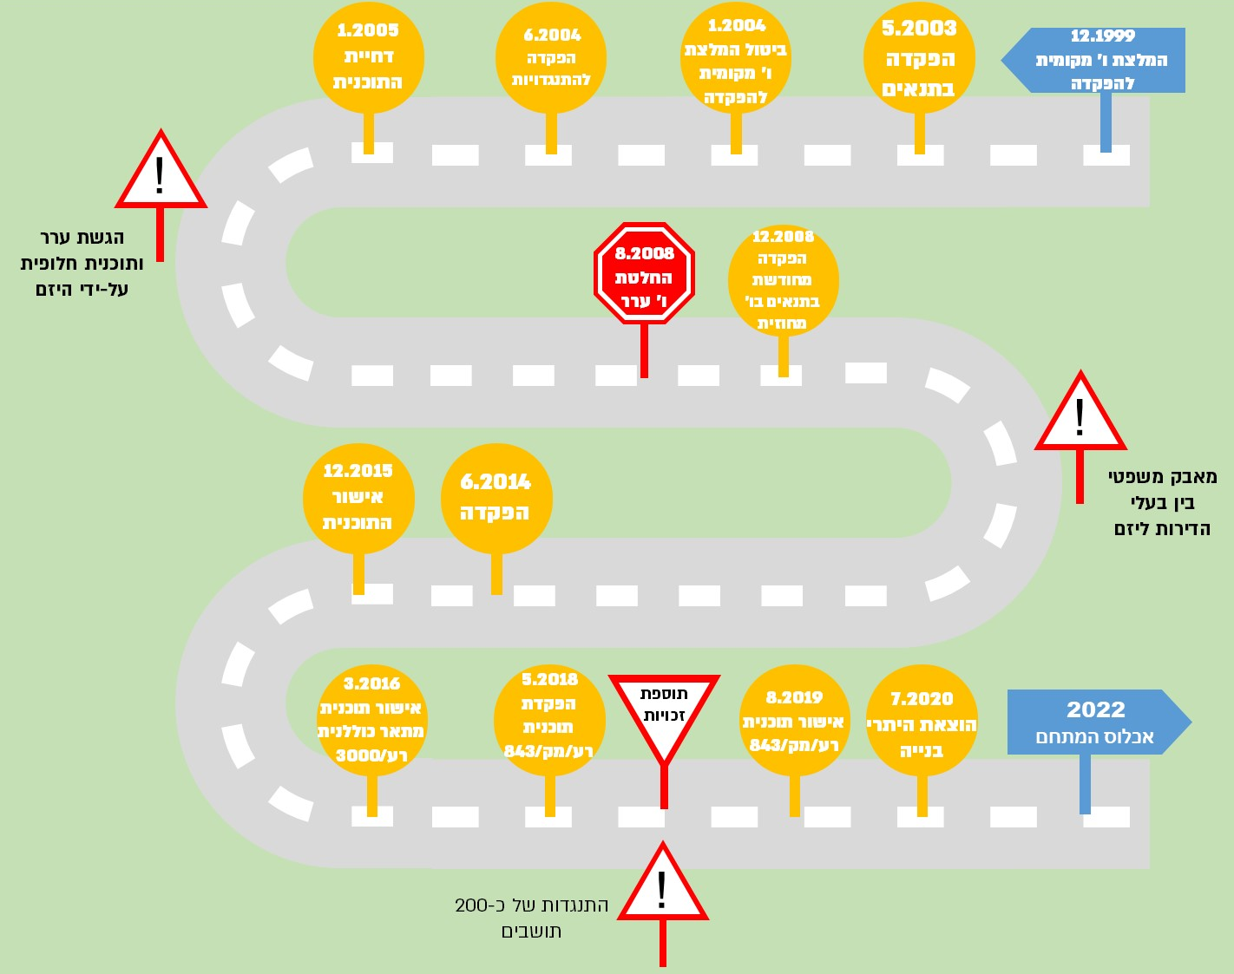
תרשים 22: התחדשות מתחם ברנדייס - האירועים הבולטים בתהליך האישור והמימוש של התוכנית
על פי נתוני עיריית רעננה ומינהל התכנון, בעיבוד משרד מבקר המדינה.

תהליך אישורה וביצועה של תוכנית ההתחדשות למתחם ברנדייס ברעננה מבטא רבים מהאתגרים ומהקשיים המאפיינים תוכניות להתחדשות עירונית. מרגע הגשתה להתייחסות הוועדה המקומית רעננה ועד לאכלוס הבניינים החדשים שנבנו מכוחה, עברו 23 שנים עקב התמשכותו של תהליך האישור והמימוש של התוכנית. בשנים 1999 - 2022 נערכו דיונים בוועדה המקומית רעננה, בוועדה המחוזית מרכז ובוועדת המשנה שלה להתנגדויות ובוועדת המשנה לעררים של המועצה הארצית לתכנון ולבנייה. כן נערכו דיונים משפטיים בין נציגים של יזמי התוכנית ובין נציגים של בעלי הדירות במתחם עד להשגת פשרה שאפשרה להגיש תוכנית חדשה. התנגדויות לתוכנית הוגשו בשלבים שונים הן מטעם דיירי המתחם, הן מטעם דיירים שכנים והן מטעם עיריית רעננה והוועדה המחוזית מרכז. בשל השתלשלות האירועים, ובייחוד בשל אישור תוכנית המתאר הכוללנית של רעננה ב-2016, ההתנגדויות שהוגשו לתוכנית לאחר שנוספו לה זכויות בנייה שבוטלו בשלבים הקודמים של התוכנית נדחו על ידי הוועדה המקומית, שהתנגדה אף היא לתוכנית המקורית שהוצעה - בין השאר מטעמי צפיפות.

התנגדויות התושבים שהוגשו לתוכנית התחדשות מתחם ברנדייס ברעננה (היא תוכנית הזכויות לתוכנית ההתחדשות) מצביעות על החששות המלווים תושבים רבים מפני ביצוע מיזמים להתחדשות עירונית בסביבתם: חששות מפני משך הבנייה, הרעש והזיהום שייגרמו בשל כך; הצפיפות שתיגרם מתוספת הבינוי; העומס העשוי לפגוע בתשתיות התנועה והתשתיות אחרות בסביבת המיזם; פגיעה בגודלם ובאיכותם של השטחים הפתוחים; בנייה שנתפסה בעיניהם כחורגת מנוף השכונה. אל מול חששות התושבים הובאו נימוקי הוועדה המקומית ובראשם הטענה כי ביצוע המיזם עולה בקנה אחד עם עקרונותיה של תוכנית המתאר שאושרה, לרבות התאמת התשתיות לצרכים העתידיים.

התארכות משכי התכנון של מתחם ברנדייס ברעננה לכ-23 שנים ומגוון החסמים שעלו כגון הליכים משפטיים והתנגדויות לתוכנית, מצביעים כאמור על המורכבות הרבה הגלומה בקידום ובביצוע של תהליכי התחדשות עירונית. התמונה העולה מתהליך זה מצביעה על היתרונות הגלומים בפעולת הרשויות המקומיות ליצירת ודאות תכנונית וקניינית. שיתוף פעולה בין כל בעלי העניין המעורבים במיזם היה עשוי לקצר את משך תהליכי התכנון ואת משך הדיונים המשפטיים (או לייתרם).

מהאמור לעיל עולה כי פרסום התוכנית הכוללנית על ידי עיריית רעננה סייע ביצירת ודאות תכנונית שאפשרה - חרף התנגדות התושבים - לממש ולהשלים את תוכנית ההתחדשות במתחם.

מומלץ כי עיריית רעננה תמשיך לקדם וודאות תכנונית והליכי התחדשות עירונית ברורים ושקופים, מול כל בעלי העניין המעורבים, כדי לייעל ולקצר את משך הזמן של התכנון והביצוע של מיזמי ההתחדשות העירונית בתחומה.

עיריית רעננה מסרה בתשובתה כי פרויקט התחדשות עירונית "מתחם ברנדייס" אינו בגדר הכלל בפרויקטים להתחדשות עירונית ברעננה. הפרויקט החל בשנת 1999, תקופה שקדמה להקמת מינהלות להתחדשות עירונית בישראל, ולפני מועד אישורה של התוכנית הכוללנית לרעננה (רע/ 3000), אשר קבעה היקפי בינוי בתחומי העיר. אף על פי כן, אין ספק כי הפרויקט סבל מהתמשכות יתר של תהליכים, ונמשך זמן לא סביר עד מימושו ואכלוסו.

עוד מסרה עיריית רעננה כי היא מקיימת שיח שוטף ומובנה עם יזמים, קבלנים ומתכננים הפעילים בתחום ההתחדשות העירונית בעיר, באמצעות פגישות תקופתיות ייעודיות. מפגשים אלו נועדו, בין היתר, לאפשר זיהוי מוקדם של חסמים תכנוניים, סטטוטוריים וכלכליים ולגבש פתרונות אופרטיביים להסרתם, תוך שיתוף פעולה הדוק בין כלל הגורמים המעורבים בכך. העירייה ציינה כי במסגרת זו ניתנים הסברים והבהרות בנוגע למדיניות העירונית ולתוכניות התקפות והמקודמות, לצד יצירת ערוץ להעלאת סוגיות מהשטח, הקשבה לצורכי היזמים והתושבים ושיפור מתמיד של הממשק בין הרשות המקומית לבין השוק הפרטי.

✰

סקירת המיזמים שהוצגו לעיל מעלה היבטים שונים של המורכבות ושל האתגרים הרבים המאפיינים את תכנונם ואת קידומם של מיזמים במסגרת תהליכי התחדשות עירונית. אף שמדובר בארבעה מתוך כ-800 מיזמים לפינוי ובינוי המקודמים כיום בכל הארץ, המיזמים שנבחרו מציגים מאפיינים בולטים של תהליכי ההתחדשות והחסמים העולים מהם - הן ברשויות שנבדקו והן ברשויות אחרות.

מהמיזמים שנסקרו בעיריות לוד, קריית ים וקריית שמונה עולים קשיים במימוש מיזמים מאושרים, הנובעים מהקושי בהכרעת מחלוקות שמאיות מול רשות מקרקעי ישראל (לוד) וממחלוקות על הכדאיות הכלכלית של המיזם (קריית ים). בקריית שמונה עלה קושי מהותי לביצוע התחדשות עירונית מעבר לעובדה הבסיסית שככלל תהליכי התחדשות עירונית בפריפריה אינם כדאיים מהבחינה הכלכלית ועל אף קבלת אישור למימון המיזם על ידי הרשות להתחדשות ובמימון משרד הביטחון, עקב מחלוקת עם רמ"י בנוגע לאיחוד וחלוקה במתחם.

אי-ודאות כלכלית ותכנונית מספקת עלתה כגורם מרכזי נוסף להיווצרות חסמים בקידום התחדשות עירונית. בשל מורכבותם של תהליכי ההתחדשות העירונית והצורך בתיאום בין גורמים רבים העוסקים בקידומם, עשוי עיכוב יחיד, הנגרם מפערים בתיאום הציפיות בין בעלי עניין, לגרום לעיכובים מתמשכים בקידום המיזמים. המיזמים שנסקרו בעיריות קריית ים ורעננה ממחישים את העיכובים שעשויים להיגרם - בין השאר בשל הצורך בהעברת המחלוקות לגבי קידום הפרויקט להכרעתו של בית המשפט (קריית ים) - ואת האיומים על מימוש מיזמים בשל היעדר שיתוף פעולה מלא בין כל בעלי העניין לכל אורך תהליך ההתחדשות העירונית (רעננה).

רמ"י מסרה בתשובתה כי היא מכירה בצורך בהמשך שיפור וייעול של התהליכים הנוגעים לבקשה ולהקצאה של קרקעות משלימות, לרבות קיצור לוחות הזמנים, הגברת הוודאות והסרת החסמים הכרוכים בכך. רמ"י מסרה כי היא פועלת ליישום צעדים מעשיים לשם כך, ובהם עדכון נהלים, הידוק הליווי המוקדם של מיזמים ושיפור הממשקים עם כל הגורמים המעורבים בתהליך. רמ"י ציינה כי תמשיך לשתף פעולה עם הרשות להתחדשות, עם מינהל התכנון ועם הרשויות המקומיות כדי להאיץ מימוש מיזמי התחדשות עירונית, תוך שמירה על הקרקעות הציבוריות ותוך הניהול המיטבי שלהן.

מומלץ כי הרשות להתחדשות בשיתוף הגורמים המרכזיים העוסקים בהתחדשות עירונית ובהם מינהל התכנון, הוותמ"ל ורשות מקרקעי ישראל יאספו מידע על החסמים המאפיינים תהליכי פינוי ובינוי בכל שלביהם, ינתחו אותם ויגבשו דרכים להסרתם - בין השאר על ידי ניסוח מדיניות התחדשות עירונית לאומית, שתעסוק הן בחסמים שתוארו לעיל והן בחסמים אחרים. לימוד של החסמים והסיבות להיווצרותם יסייע בהפחתתם ולעיתים אף במניעתם.

סיכום

התחדשות עירונית היא כלי אסטרטגי בתחום התכנון והבנייה לקביעת מדיניות הטומן בחובו פוטנציאל להשגת מטרות שונות בתחום המרחב, הכלכלה והחברה - ובראשן תוספת יחידות דיור במרקמים עירוניים קיימים שנבנו בעבר בצפיפות נמוכה יחסית, ובכלל זה ייעול השימוש בקרקע. זאת בייחוד לנוכח הגידול המהיר באוכלוסיית המדינה והצורך הגובר ביחידות דיור איכותיות וממוגנות מפני פגיעות ונזקים מרעידות אדמה ומירי רקטות וטילים. צורך זה בא לידי ביטוי ביתר שאת במהלך מלחמת "חרבות ברזל" ובמבצע "עם כלביא". בשנים 2021 - 2024 אושרו תוכניות לבנייתן של כ-157,000 יח"ד בתוכניות להתחדשות עירונית - מספר העולה על היעדים הכמותיים שהוצבו לתקופה זו בתוכנית האסטרטגית לדיור - 151,000 יח"ד בשנים 2021 - 2025. בשנת 2024 חלה עלייה של כ-40% במספר יחידות הדיור שאושרו בתוכניות פינוי-בינוי ביחס לשנת 2023 ועלייה של כ-44% ביחס לשנת 2022.

לרשות המקומית תפקידים רבים בתכנון ובקידום ההתחדשות העירונית בתחומה והיא משמשת גורם מרכזי בהובלת התהליכים. בין היתר היא יוזמת ומתכננת תוכניות להתחדשות עירונית בתחומה, ועליה לוודא כי תכנון ההתחדשות שנעשה בידי גופים אחרים - ממשלתיים ופרטיים - יתאים למדיניות העירונית ולתוכניות המתאר להתחדשות העירונית או לתוכניות אחרות הרלוונטיות לנושא. הרשות המקומית היא גורם מקשר ומתווך בין גורמי התכנון השונים וכן בין היזם ובין התושבים, והיא נדרשת לבצע זאת תוך שמירה על כללי מנהל תקין ושמירה על זכויותיהם של כלל תושביה.

מהמיפוי של פריסת מיזמי ההתחדשות בחלוקה למחוזות תכנון עלה כי במחוזות המרכז ותל אביב מקודמים ומבוצעים כ-58% מכלל המיזמים (472 מתוך 814 מיזמים), ובהם כ-56% מכלל יח"ד המוצעות בכלל המיזמים; בירושלים מקודמים ומבוצעים 137 מיזמים, שהם כ-95% מהמיזמים במחוז ירושלים; במחוזות הצפון והדרום יחד מקודמים ומבוצעים 98 מיזמים - מספר דומה למספר המיזמים במחוז חיפה (97 מיזמים).

עוד עלה מהמיפויים כי הגורם העיקרי המשפיע על קידום וביצוע מיזמים להתחדשות עירונית הוא הגורם הכלכלי, וצורך בחיזוק מבנים נגד רעידות אדמה אינו מקבל מענה מספק במסגרת המאמצים לקדם התחדשות עירונית. ביישובים החשופים לסכנות מעין אלה לא מקודמים מספיק מיזמים רחבי-היקף להתחדשות המרקם הבנוי, אם בכלל. המיפויים שהוצגו בדוח הצביעו על הפער בין הצורך הדחוף בחיזוק מבנים, ובין המימוש בפועל של מיזמי התחדשות עירונית - זאת בניגוד להחלטת הממשלה 875, שהדגישה את הצורך בנקיטת פעולות דחופות לביצוע התחדשות עירונית ביישובי הנגב והגליל. ממצאי המיפויים מדגישים את הצורך בניתוח החסמים המעכבים והצורך בנקיטת פעולות להסרתם.

חרף החשיבות המיוחסת לביצועם של תהליכי ההתחדשות העירונית להשגת מטרות לאומיות, מממצאי הדוח עולה כי למדינת ישראל אין מדיניות כתובה ומוגדרת בנושא ההתחדשות העירונית, המציגה את המטרות הללו ואת מערך היחסים בין דרגי השלטון במאמץ להשגתן. על אף חשיבות הכנתו של מסמך מדיניות להתחדשות עירונית, אין בנמצא גורם שקבע קריטריונים ברורים לאופן הכנתו או לתוכנו של המסמך.

מספר המינהלות שהוקמו בשנים 2017 - 2025, הן ברשויות מקומיות איתנות והן ברשויות השוכנות בפריפריה הגיאוגרפית והחברתית, גדל פי 5.8 (מ-8 ל-46 מינהלות ב-48 רשויות מקומיות). 23 רשויות מקומיות מקדמות מתחמי התחדשות עירונית שלא באמצעות מינהלת. ברשויות שבהן פועלות מינהלות עירוניות יש כ-98,000 יח"ד במצב קיים וכ-402,000 יח"ד במצב מוצע והיחס בין מספר יח"ד הקיימות המעורבות בתהליכי התחדשות (המיועדות להריסה ולהתחדשות) ובין מספר התושבים גבוה מהיחס המקביל ברשויות ללא מינהלת.

התגלו פערים ניכרים במידע שהציגו משרד השיכון, הרשות להתחדשות עירונית והרשויות המקומיות שנבדקו בנוגע להיקפי ההתחדשות העירונית ברשויות. בלוד התגלה פער של כ-40,000 יחידות דיור המעורבות בתהליכי ההתחדשות העירונית בין הנתונים שנמסרו משלושת המקורות ופער של כ-15,000 יחידות דיור המצויות בשלב הרישוי בין מקורות אלה. לרשות להתחדשות עירונית אין נתונים על המיזמים המקודמים בתחום העיר קריית שמונה. פערים אלה מצביעים על היעדר תיאום בעדכון המידע בין הגופים האמורים לשתף פעולה בתהליכי ההתחדשות העירונית בעיר - דבר העלול להשפיע על קבלת ההחלטות ועל הפניית משאבים הולמת לצורך קידום מיזמים אלה.

עיריית לוד טרם מימשה התחייבויות לתקצוב מהרשות להתחדשות בסך כ-28 מיליון ש"ח; עיריית נתניה מימשה כ-3.5 מיליון ש"ח מתוך כ-23 מיליון ש"ח שאותם התחייבה הרשות להתחדשות להעביר לה (כ-15% שמומשו מתוך ההתחייבות); ועיריית קריית ים טרם מימשה התחייבויות לתקצוב מהרשות להתחדשות בסך כ-3 מיליון ש"ח (לאחר קיזוז של 9 מיליון). העיריות לוד, נתניה וקריית ים מתקשות במימוש הזכאות לתקצוב מכוח הסכם המסגרת.

העיריות לוד ונתניה הצביעו על קשיי נזילות הנובעים מהצורך לשלם עבור חידוש התשתיות או עבור הקמתן לפני קבלת המימון, וכי הן מתקשות להעריך את העלות האמיתית של התשתיות במהלך הכנתו של תחשיב הזכאות בעת החתימה על ההסכם. כמו כן נמצא כי פקעה זכאותה של עיריית קריית ים למימון בשל אי-עמידה בתנאי הסף - וזאת בשל החלטת היזם להגיש לאישור מחדש תוכנית מתאר שהעירייה התבססה עליה לצורך חישוב זכאותה למימון.

על אף חשיבות הכנתו של מסמך מדיניות בהתחדשות עירונית, הרשות להתחדשות ומינהל התכנון לא קבעו קריטריונים ברורים בנוגע לאופן הכנתו של המסמך או לתוכנו. בשל היעדר הנחיות אלה, נמצאו בבדיקה הבדלים מהותיים בין הרשויות שנבדקו בתפיסת תפקידם של מסמכי המדיניות, במספר המסמכים, בשטח שעליו הם חלים, בהיקף העיסוק בנושאים הקשורים להתחדשות העירונית וביחסן לשלבים של הוצאת היתרי בנייה ושל הבנייה עצמה.

מהמיזמים שנסקרו בעיריות לוד, קריית ים וקריית שמונה עולים קשיים במימוש מיזמים מאושרים, הנובעים מהקושי בהכרעת מחלוקות שמאיות מול רשות מקרקעי ישראל (לוד) וממחלוקות על הכדאיות הכלכלית של המיזם (קריית ים). בקריית שמונה עלה קושי של היעדר כדאיות כלכלית, על אף קבלת אישור למימון המיזם על ידי הרשות להתחדשות ועל ידי משרד הביטחון, עקב מחלוקת עם רמ"י בנוגע לאיחוד וחלוקה במתחם.

אי-ודאות כלכלית ותכנונית מספקת עלתה כגורם מרכזי נוסף להיווצרות חסמים. בשל מורכבותם של תהליכי ההתחדשות העירונית והצורך בתיאום בין גורמים רבים העוסקים בקידומם, עיכוב יחיד, הנגרם מפערים בתיאום הציפיות בין בעלי עניין, עשוי לגרום לעיכובים מתמשכים בקידום המיזמים. המיזמים שנסקרו בעיריות קריית ים ורעננה ממחישים את העיכובים שעשויים להיגרם - בין השאר בשל הצורך בהעברת המחלוקות לגבי קידום הפרויקט להכרעתו של בית המשפט (קריית ים) - ואת האיומים על מימוש מיזמים בשל היעדר שיתוף פעולה מלא בין כל בעלי העניין לכל אורך תהליך ההתחדשות העירונית (רעננה).

משרד מבקר המדינה ממליץ לגורמים הרלוונטיים, ובהם משרד ראש הממשלה, רשות מקרקעי ישראל, מינהל התכנון והרשות להתחדשות - שהיא הגוף הממשלתי האמון על תחום ההתחדשות העירונית, לעודד מיזמי התחדשות עירונית ביישובים שבהם המכפיל גבוה ועדיין אין כדאיות כלכלית מספקת, בין היתר באמצעות יצירת תנאים כלכליים שיאפשרו את הקידום והביצוע של מיזמים אלה.

מומלץ לרשות להתחדשות עירונית לפעול - בשיתוף משרד הפנים, משרד השיכון, משרד ראש הממשלה ומשרד המשפטים - בהתאם למדיניות המפורטת בתמ"א 35 להכנת מסמך מדיניות לאומי להתחדשות עירונית, אשר ייצור מסגרת ערכית אחודה להמשך יישום החקיקה הקיימת בתחום ההתחדשות העירונית להשגת יעדי ההתחדשות העירונית, הגשמת מטרותיה ומימוש מיטבי של יתרונותיה. מומלץ כי מסמך המדיניות יגדיר, בין השאר, מטרות לאומיות לפריסה, לקידום ולביצוע התחדשות עירונית בהתייחס למאפיינים ולצרכים של אזורים שונים; אזורי עדיפות לקידום התחדשות עירונית; יעדי ביצוע למדיניות; ומתווה למערכת היחסים בין הגורמים העוסקים בהתחדשות העירונית בישראל, לרבות אופני שיתוף הפעולה בין הגורמים ואת תפקידי הרשויות המקומיות בנושא זה.

לנוכח הנתונים המצביעים על תרומתן הרבה של המינהלות בקידום תהליכי ההתחדשות העירונית - וזאת לעומת רשויות שבהן לא פועלות מינהלות להתחדשות עירונית, ולנוכח חשיבותן ומרכזיותן של המינהלות העירוניות בקידום תהליכי התחדשות עירונית, מומלץ כי הרשות הממשלתית להתחדשות עירונית תמשיך לקדם הקמתן של מינהלות עירוניות ברשויות מקומיות.

מן הראוי שמשרד השיכון והרשות להתחדשות עירונית יוודאו כי המידע שברשותם עדכני ומדויק וכי המידע שהם מציגים לציבור משקף את המצב לאשורו. זאת כדי שיוכלו לעקוב ביעילות אחר תהליכי ההתחדשות העירונית, להסיק מהם מסקנות בזמן אמת, להפיק לקחים לעתיד ולהציג מידע אמין לציבור.

בביקורת עלו חסמים שפגעו במימוש הסכמי המסגרת ברשויות שנבדקו ובמרכזם קשיי הנזילות שנגרמו לרשויות. למרות נכונות הרשות להתחדשות להכיר בהיתרי הריסה לצורך מתן התקציבים מכוח ההסכמים, ולנוכח נתוני הניצול הנמוכים של התקציבים בהסכם המסגרת הראשון בכללותו (33%) ובפרט ברשויות שנבדקו (בנתניה - 15%, בלוד ובקריית ים - 0%), מומלץ כי הרשות להתחדשות תבחן את יעילות פעולתו של מנגנון הסכמי המסגרת ותשקול אם ניתן לטייב אותו לשם השגת המטרה שלשמה נחתם ההסכם - עידוד ההתחדשות העירונית והוצאת היתרי בנייה, לרבות שדרוג התשתיות הנדרשות בפרויקטים.

מומלץ כי הרשות להתחדשות בשיתוף מינהל התכנון יגדירו קריטריונים ברורים לכתיבת מסמך מדיניות להתחדשות עירונית ולאופן הכנתו, כדי שיגובש בהליך ראוי, יכלול את כלל ההיבטים הנוגעים להתחדשות עירונית ויבטיח ודאות ושקיפות. משרד מבקר המדינה ממליץ לעיריות נתניה, קריית ים, קריית שמונה ורעננה לשקול לשלב במסמכי המדיניות שלהן הנחיות הנוגעות גם לשלבי הביצוע עקב המורכבות הרבה של תהליכי ההתחדשות העירונית גם מעבר לשלבי התכנון.
הבנה של החסמים והסיבות להיווצרותם תסייע להפחיתם ואף למנוע אותם כליל במקרים מסוימים. משרד מבקר המדינה ממליץ לרשות להתחדשות בשיתוף הגורמים המרכזיים העוסקים בהתחדשות עירונית ובהם מינהל התכנון, הוותמ"ל ורשות מקרקעי ישראל לאסוף מידע על החסמים המאפיינים תהליכי פינוי ובינוי על כל שלביהם, לנתח אותם ולהמציא דרכים להסרתם - בין השאר על ידי ניסוח מדיניות התחדשות עירונית לאומית, שתעסוק בחסמים שתוארו לעיל ובחסמים אחרים ותציע דרכים לטיפול בהם.

נטע זיו, "התחדשות עירונית בישראל: דינמיקה של מרחב חברתי ורגולטורי", משפט חברה ותרבות ה' (2022), עמ' 15 - 46.
המונח "מיזמי התחדשות עירונית" מתייחס בדוח זה לכל השלבים הנוגעים לתכנון, לקידום ולביצוע של תוכניות מסוג פינוי ובינוי. בהמשך הדוח מתוארים בהרחבה השלבים הרלוונטיים לכל פרק.
לרוב במסלול לפי תמ"א 38, שהיה בתוקף לגבי כלל הערים בישראל עד 1.10.23, למעט באותן ועדות מקומיות אשר עמדו בתנאי המועצה הארצית. במרחבי תכנון אשר עמדו בתנאים שנקבעו בהחלטות המועצה הארצית, תחול התמ"א עד ל-18.05. 26 או עד מועד אישור התכנית המחליפה (לפי המוקדם מביניהם).
מבקר המדינה, דוח שנתי 66ג (2016), "פעולות הממשלה לקידום התחדשות עירונית כצורך לאומי - משרד השיכון", עמ' 1243.
הצעת חוק "שיקום נזקי מלחמה בדרך של התחדשות עירונית, התשפ"ה-2025". הצעת החוק נמצאת בוועדת הכנסת למיזוג עם הצעת החוק "לשיקום מהיר של מבנים שניזוקו במלחמת עם כלביא (תיקוני חקיקה), התשפ"ה-2025" והן בהכנה לקריאה שנייה ושלישית בכנסת. החוק התקבל בכנסת ב-31.3.26
נוצר בסיוע כלי בינה מלאכותית מסוג Napkin.
ראו הערה 1.
לרבות חוכרים של דירות אלה שהוחכרו לדורות (כלומר, הושכרו לתקופה שלמעלה מ-25 שנה).
במסלול זה הרשות המקומית היא הגורם המרכזי המוביל את המיזם, היא מקדמת את התכנון למתחם ופועלת לארגון הדיירים כדי לעודד אותם להשתתפות פעילה בתהליך.
כאמור, פינוי-בינוי מתייחס להתחדשות עירונית על ידי בנייה והריסה מחדש במסלול לפי חוק הרשות הממשלתית להתחדשות עירונית, התשע"ו-2016. המסלולים לפי החוק תקפים רק לגבי שטח הכולל 24 יחידות לפחות ולכן משמשים לתוכניות הכוללות כמה בניינים. יובהר כי הביקורת לא התייחסה להתחדשות בניינים מכוח תמ"א 38 וחלופותיה, כפי שיוצגו להלן.
מערכת ממוחשבת המאפשרת ניהול, אחזור, הצגה וניתוח של מידע שמעוגן ברשת קואורדינטות (נקודות ציון במרחב).
חוקים נוספים עוסקים בהתחדשות עירונית, אך הם אינם רלוונטיים לנושאים המבוקרים בדוח זה ולכן לא הוספו לסקירה זו, למשל: חוק מיסוי מקרקעין (שבח ורכישה), התשכ"ג-1963; חוק מס ערך מוסף; חוק המקרקעין (חיזוק בתים משותפים מפני רעידות אדמה), התשס"ח-2008.
נוצר בסיוע כלי בינה מלאכותית מסוג Napkin. ראו שמות החוקים המלאים בהמשך הפרק.
תוכנית כוללת להתחדשות עירונית היא תוכנית מתאר מקומית החלה על כל השטח של מרחב התכנון המקומי או על כל שטח היישוב שהתוכנית בתחומו, והיא כוללת הוראות לעניין מתחמים ואזורים להתחדשות עירונית והוראות לעניין חיזוק מבנים מפני רעידות אדמה, ובכלל זה כל אלה.
מבקר המדינה, דוח שנתי 66ג (2016), "פעולות הממשלה לקידום התחדשות עירונית כצורך לאומי - משרד השיכון", עמ' 1243.
החלטת הממשלה 2457 התקבלה בהמשך להחלטת הממשלה 149 מיוני 2015.
המועצה הלאומית לכלכלה היא יחידת מטה הפועלת במשרד ראש הממשלה. תפקידה העיקרי לשמש גוף ייעוץ כלכלי בכיר לראש הממשלה ולממשלה ולסייע בגיבוש אסטרטגיה כלכלית-חברתית ארוכת-טווח.
אם חלה השבחה במקרקעין, כלומר חלה עלייה בשוויים של מקרקעין עקב אישור תוכנית, עקב מתן הקלה או עקב התרת שימוש חורג, בעל הזכויות במקרקעין ישלם היטל השבחה.
מרכז המחקר והמידע של הכנסת, סוגיות בהתחדשות עירונית - לקראת דיון ברפורמה המוצעת בהתחדשות העירונית בפרק ד' להצעת חוק התוכנית הכלכלית, 12.10.21.
תוכנית אב היא מסמך מדיניות שמשמש את מוסדות התכנון לטובת תכנון בראייה כוללת. התוכנית אינה סטטוטורית, אין לה תוקף משפטי ואי אפשר להוציא מכוחה היתר בנייה. תוכנית אב עשויה לעסוק במגוון נושאים בהתאם לצורך, ותכולתה נקבעת בהתאם לנושאיה.
בדוח צוין כי במספרים נכללות תוכניות שאושרו בכל מוסדות התכנון: ועדות מחוזיות, ותמ"ל, ועדות מקומיות עצמאיות מיוחדות. החל משנת 2022 נכללות גם תוכניות התחדשות עירונית הכוללות 4 יחידות דיור קיימות ותוספת של 12 יחידות דיור לכל הפחות.
מינהל התכנון, עקרונות לעריכת תכנית כלל עירונית להתחדשות, אפריל 2024.
למשל: הרחבת מרכז שפירא; מרכז עסקים ראשי (מע"ר) עתלית; שדרות ירושלים בקריית ים; מתחם נגה כצנלסון בגבעתיים, המרכז האזרחי בבאר שבע, שדרות מנחם בגין באשדוד.
החלטת הנהלת רשות מקרקעי ישראל 4953, קריטריונים למתן הרשאות לתכנון מתחמי התחדשות עירונית, אוקטובר 2020.
למשל, תוכנית התחדשות עירונית בקידומה של הרשות המקומית ובמימון רמ"י: תוכנית אב - שכונה א' בבאר שבע. תוכניות מפורטות: תמ"ל 2027 לב העיר נתיבות; לב העיר מגדל העמק; העיר העתיקה בבאר שבע; שכונת דוד המלך בלוד - אושרה; שכונת אופיר באילת - נסגרה; שכונות בן גוריון וכהן במעלות - נסגרה.
אהרון נמדר, התחדשות עירונית (פינוי ובינוי - עיבוי בניה - תמ"א 38: מס שבח - מע"מ - היטל השבחה - ארנונה), חושן משפט, 2011.
שם.
הרשות הממשלתית להתחדשות עירונית, דוח התחדשות עירונית לשנת 2024, אפריל 2025.
בדוח הרשות להתחדשות לשנת 2024 צוין כי "המספרים בטבלה משקפים את המתחמים במלואם, אולם ההכרזה בפועל במרבית המתחמים הייתה על חלק מהמתחם, בהתאם למקבצים שנחתמו בהם הסכמים בין בעלי הדירות ליזם לכל הפחות ברוב הדרוש על פי החוק".
הרשות הממשלתית להתחדשות עירונית, דוח התחדשות עירונית לשנת 2024, אפריל 2025.
על פי מילון המונחים של מינהל התכנון, תוכנית מתאר ברמה הארצית עשויה לחול על כל שטח מדינת ישראל או על חלק ממנו. תמ"א עשויה לקבוע את מדיניות התכנון הארצית (לדוגמה תמ"א 35) או לעסוק בנושא ספציפי (לדוגמה, תמ"א 3 - תוכנית המתאר הארצית לדרכים). חלק קטן מתוכניות המתאר הארציות הן מפורטות וניתן להוציא מכוחן היתר בנייה (לדוגמה תמ"א 38), אך לרוב לא ניתן להוציא היתר ישירות מכוח תוכנית המתאר הארצית. חלק מהתמ"אות הן בגדר שינוי נקודתי או מפורט לקביעה בתמ"א אחרת. תוכנית מתאר ארצית נערכת ביוזמת המועצה הארצית לתכנון ולבנייה וטעונה אישור של הממשלה.
לעניין יישום תמ"א 38 ברשויות המקומיות בפריפריה ראו: מבקר המדינה, מקבץ דוחות מיוחדים: היערכות הרשויות המקומיות לרעידות אדמה (מרץ 2023).
הוראות תוכנית מתאר ארצית לחיזוק מבנים קיימים בפני רעידות אדמה - תמ"א 38, דצמבר 2016.
בהחלטת הממשלה 875 מדצמבר 2021 נקבע כי שר הבינוי והשיכון ימנה ועדה בין-משרדית לשם בחינה וגיבוש של המלצות בדבר הכלים הנדרשים לעידוד התחדשות עירונית במבנים המצויים ביישובי פריפריה.
דוח המלצות הוועדה הבין-משרדית לעידוד התחדשות עירונית בפריפריה, ספטמבר 2022.
שם, עמ' 36.
מחוזות התכנון של משרד הפנים.
ירושלים היא הרשות המקומית המובילה מבחינת מספר המיזמים לפינוי ובינוי המקודמים והמבוצעים בשטחה - 137 מיזמים. בתל אביב מקודמים ומבוצעים 71 מיזמים, ברמת גן - 59, בנתניה - 41 ובחיפה מקודמים ומבוצעים 38 מיזמים.
על פי מסמך הנלווה לתקן 21 ("רווח היזמי המזערי בתוכניות פינוי ובינוי"), הרווח ליזם עבור מיזם של פינוי ובינוי עומד על 14% בתל אביב-יפו, על 16% בגוש דן ובירושלים ועל 17% ביתר חלקי הארץ. שיעורים אלה מתבססים על תחשיבים הכוללים היטל השבחה.
פרופ' א' קלר ואח', מפות תאוצה ספקטראלית לשימוש בת"י 413 גיליון תיקון 5, המכון הלאומי לחקר הבניה, הטכניון - מכון טכנולוגי לישראל והמכון הגיאופיסי לישראל, 2011.
עבור החישוב נבחרו ערכים המבטאים תרחיש של תנודות קרקע חשופה במהירות 760 מטרים בשנייה במחזור של 0.2 שניות (ראו: פרופ' א' קלר ואח', מפות תאוצה ספקטראלית לשימוש בת"י 413 גיליון תיקון 5, עמ' 10).
רשויות אלה כוללות את העיריות אילת, בית שאן, טבריה, צפת וקריית שמונה ואת המועצה המקומית חצור הגלילית. נכון למועד סיום הביקורת התגוררו ברשויות אלה כ-191,000 תושבים וקודמו בהן 31 מיזמי התחדשות עירונית.
מבקר המדינה, מקבץ דוחות מיוחדים: היערכות הרשויות המקומיות לרעידות אדמה (מרץ 2023).
שם, עמ' 21.
על פי נתוני הרשות להתחדשות. בתחום שיפוטה של עיריית אילת מקודמים שמונה מיזמי התחדשות עירונית ובהם מוצעות כ-2,900 יח"ד, אך גם להן טרם הוצאו היתרי בנייה.
ראו: אביתר כהן, "שלטון הרוב: מבט השוואתי", רשות הרבים: כתב העת של הפורום הישראלי למשפט וחירות (2023), פורסם באתר המרשתת של כתב העת.
ראו: L. Yiyang, “Research on the Strategy of Urban Renewal and Transformation in the UK Based on Sustainable Development”, Lecture Notes in Education Arts Management and Social Science 3(4) (2025), pp. 199-203.
S. Gibbons, H. Overman and M. Sarvimäki, “The local Economic Impacts of Regeneration Projects: Evidence from UK’s Single Regeneration Budget”, Journal of Urban Economics, 122 (2021).
ריאיון עם פרופ' הנרי אוברמן (Henry Overman) באתר המרשתת של The London School of Economics.
אתר המרשתת Legislation.gov.uk.
המדיניות פורסמה בתחילה כהצעת חוק ב-2022 (Levelling Up and Regeneration Bill). הצעת החוק כללה דברי הסבר מפורטים על נושאים רבים הנוגעים להתחדשות עירונית.
אתר המרשתת Legislation.gov.uk.
מדיניות התכנון הלאומית של בריטניה: Ministry of Housing, Communities & Local Government, National Planning Policy Framework (2024), sec. 236
R. Ogden-Jones, “Policies, Places and Practices: Why Environmental Law Scholars Should Care About the Levelling-Up and Regeneration Act 2023”, Journal of Environmental Law, 36 (2024), pp. 445-452.
J. Claassens, E. Koomen and J. Rouwendal, “Urban Density and Spatial Planning: The Unforeseen Impacts of Dutch Devolution”, PLOS ONE (2020), p. 1.
S. Musterd and W. Ostendorf, “Urban Renewal Policies in the Netherlands in an Era of Changing Welfare Regimes”, Urban Research & Practice 16(1) (2023), pp. 92-108.
מדיניות זו כונתה Big Cities Policy או III GSB בהולנדית. מטרות המדיניות התעדכנו בהדרגה עד שהמדיניות כולה הוחלפה במדיניות ליברלית מ-2010 ואילך.
M. Reimer, P. Getimis and H. Blotevogel (Eds.), Spatial Planning Systems and Practices in Europe, Routledge, 2014, p. 61.
שם.
S. Musterd and W. Ostendorf, “Urban Renewal Policies in the Netherlands in an Era of Changing Welfare Regimes”, Urban Research & Practice, 16(1) (2023), pp. 92-108.
המדיניות התפרסמה ונכנסה לתוקף ב-2012. בין השאר פורק המשרד הממשלתי האמון על דיור, תכנון מרחבי והגנת הסביבה בהולנד. מאז 2010 אין בהולנד משרד שבשמו מופיעות המלים "תכנון מרחבי" והיחסים של משרדי הממשלה ההולנדית עם עולם התכנון המרחבי מתמקדים מאז, כמוסבר לעיל, בפיתוח כלכלי, בהקמת תשתיות ובמניעת שיטפונות.
יעדים אלה נקבעו בכותרת מסמך המדיניות של המשרד הלאומי לתשתיות ולהגנת הסביבה של הולנד ב-2011.
M. Reimer, P. Getimis and H. Blotevogel, Spatial Planning Systems and Practices in Europe. Routledge, 2014, pp.75-78.
An Overview of Spatial Policy in Asian and European Countries (Netherlands) באתר המרשתת של משרד הקרקעות, התשתיות, התחבורה והתיירות של יפן, 2015.
J. Claassens, E. Koomen and J. Rouwendal, “Urban Density and Spatial Planning: The Unforeseen Impacts of Dutch Devolution”, PLOS ONE (2020), p. 4.
Ministry of Infrastructure and the Environment, “Summary National Policy Strategy for Infrastructure and Spatial Planning”, The Netherlands, 2011, p. 4.
באופן המצמצם את הבנייה בשטחים פתוחים והמכוון את הביקוש לדיור אל אזורים מבונים או לאזורי תעשייה מתחדשים.
בעיקר התחדשות של אזורי תעשייה שחלו בהם תהליכי ניקוי (Brownfields).
בשנות התשעים של המאה העשרים נחשבה הולנד ל"גן עדן למתכננים" דווקא בשל המעורבות הרבה של הממשלה בקביעת מדיניות התכנון (ראו: M. Reimer, P. Getimis and H. Blotevogel, Spatial Planning Systems and Practices in Europe, Routledge, 2014, p. 61).
זחילה עירונית (urban sprawl) היא שיטה לפיתוח עירוני המתאפיינת בהתפשטות נרחבת ובלתי רציפה של המרחב העירוני הבנוי וביצירת מרחבים פרבריים בעלי צפיפות בנייה נמוכה, המבוססים על תנועת כלי רכב פרטיים. הפיתוח נעשה על פי רוב בשטחים פתוחים שונים והוא נתפס כתופעה בעלת השלכות שליליות, הכוללות בין השאר היחלשות של הבסיס הכלכלי של מרכזי הערים, עלייה ברמת זיהום האוויר עקב השימוש הנרחב בכלי רכב פרטיים ופגיעה בלתי הפיכה במשאבי טבע ונוף (ראו: אמנון פרנקל, "חזון בר קיימא מול מציאות זוחלת תבנית הזחילה העירונית בישראל", מוסד שמואל נאמן למחקר מדיניות לאומית, 2005).
J. Claassens, E. Koomen and J. Rouwendal, “Urban Density and Spatial Planning: The Unforeseen Impacts of Dutch Devolution”, PLOS ONE (2020), p. 1.
ראו לדוגמה: S. Musterd and W. Ostendorf, “Urban Renewal Policies in the Netherlands in an Era of Changing Welfare Regimes”, Urban Research & Practice, 16(1) (2023), pp. 92-108.
ראו: אתר המרשתת של המשרד להגנת הסביבה של ממשלת יפן. החוק של יפן להתחדשות עירונית נחקק ב-1969.
אתר המרשתת של משרד ראש הממשלה של יפן.
שם.
Basic Policies for Urban Renaissance, section 4(1) באתר המרשתת של משרד ראש הממשלה של יפן.
F. De Souza et al, “Solving Urban Problems Through Innovative Approach”, JICA Research Institute, Tokyo (2018), p. 34.
שם.
אחד המניעים לביצוע תוכנית כזו הוא הרצון להחליף בניינים ישנים, החשופים לנזק משריפות ומרעידות אדמה, בבניינים חדשים עמידים יותר. מיזם ההתחדשות East Core Hikifune ברובע Sumida-Ku בטוקיו הוא דוגמה ליישום התוכנית להתחדשות אנכית.
F. De Souza et al., “Solving Urban Problems Through Innovative Approach”, p. 27.
מינהל התכנון, תמ"א 35 - תכנית מתאר ארצית משולבת לבנייה, לפיתוח ולשימור, כרך אמצעי מדיניות: אמצעי מדיניות ליישום התכנית, עמ' 175 - 182, www.gov.il/he/pages/tama_35_info.
משרד ראש הממשלה, החלטה מס. 4467 של הממשלה - תוכנית מתאר ארצית משולבת לבנייה, לפיתוח ולשימור, נובמבר 2005, ס' 2.
נטע זיו, "התחדשות עירונית בישראל: דינמיקה של מרחב חברתי ורגולטורי", משפט חברה ותרבות, ה' עמ' 15 - 45.
מבקר המדינה, דוח שנתי 66ג (2016), "משרד הבינוי והשיכון - פעולות הממשלה לקידום התחדשות עירונית כצורך לאומי", עמ' 1245.
שיעור ההשתתפות חושב בהתאם לסך גביית הארנונה לנפש וחולק לשלוש מדרגות: ממוצע גבייה של 1,500 - 2,500 ש"ח לנפש זיכה בשיעור השתתפות של 75% לכל היותר, ואילו ממוצע של 3,501 - 4,000 ש"ח לנפש זיכה בשיעור השתתפות של 35% לכל הפחות.
כמו כן הוגדל טווח ממוצע סך הגבייה מארנונה לנפש באופן שהמדרגה הראשונה - ממוצע גבייה של עד 3,000 ש"ח - זיכתה ב-80% מימון לכל היותר, וממוצע גבייה של יותר מ-4,000 ש"ח לנפש זיכה ב-45% מימון לכל הפחות.
בשנת 2023 זכתה עיריית קריית שמונה בקול קורא 2/2023 והחלה לקבל שירותי ייעוץ בתחומי התכנון והחברה מטעם המינהלת האזורית, אולם החל משנת 2025 מקימה העירייה מינהלת עירונית במימון ממשלתי מלא בעקבות החלטת הממשלה 1786 מיום 27.5.24. עם סיום תהליך הקמתה תחליף מינהלת זו את המינהלת האזורית במתן השירותים.
בחלק מהרשויות המקומיות פועלת מינהלת התחדשות אזורית, האחראית לכמה רשויות מקומיות בעת ובעונה אחת.
יצוין כי שבע רשויות מקומיות הגישו בקשות לקול הקורא 7/2022 ולא זכו במימון להקמת מינהלת.
היחס בין יח"ד במצב הקיים לבין מספר התושבים (בכחול) חושב בנפרד עבור כל סוג מינהלת וכך גם היחס בין יח"ד במצב המוצע לבין מספר התושבים (באדום).
למרות הקיצוץ, הרשות להתחדשות הפיצה קול קורא בנובמבר 2025 להקמת "מיני-מינהלות" ברשויות המקומיות.
בקול קורא 7/2022 נקבע כי הרשות להתחדשות לא תישא בתשלום תקורות, במע"מ או במס עובדים אם מאושרת כפיפות ארגונית למינהלת לתאגיד עירוני, וזאת כדי לוודא שהרשות להתחדשות תממן רק את ליבת הפעילות ולא עלויות תפעול כלליות של גוף עסקי.
הרשות להתחדשות מציגה תפיסה בדוחות השנתיים שהיא מפרסמת, שלפיה מנהל מיזמים במסלול רשויות מקומיות חיוני לזיהוי חסמים ולהסרתם לשם קידום ההתחדשות.
על פי נתוני משרד השיכון והבינוי בנושא מתחמי התחדשות עירונית במסלולי רשויות ויזמים אשר עברו הכרזה, עדכניים ל-9.11.25, https://data.gov.il/dataset/urban_renewal.
"מסמך מדיניות להתחדשות המרקם העירוני הותיק בלוד". מסמך זה עודכן בשנת 2025 וכולל נוהל עבודה ליזמים ותנאי סף בתכנון תוכניות התחדשות עירונית.
מעמד המקנה לה עצמאות רבה יותר בתכנון, שכן מתוקף ההסמכה היא רשאית לאשר תוכניות פינוי-בינוי, סמכות שנתונה ככלל לוועדה המחוזית ולוותמ"ל). ראו עמוד הסמכת ועדות מקומיות של מינהלת התכנון, אשר פורסם ב-6.12.18 ועדכני ליום 30.6.25.
ראו: עיריית נתניה, "נוהל קידום מיזם למתחם התחדשות עירונית במסלול מיסוי", ספטמבר 2020.
לדוגמה המינהלת בנתניה פרסמה מנשרים ברוסית ובצרפתית.
עיריית נתניה, אגף התחדשות עירונית, "חוברת מידע - זכויות דיירים - בדגש רווחה בתהליכי התחדשות עירונית".
מינהל הנדסה, התחדשות עירונית, "הנחיות לסקר חברתי - התחדשות עירונית עיריית נתניה", מהדורה 2, דצמבר 2023.
ראו: הוועדה המקומית לתכנון ובנייה נתניה, "פרוטוקול הועדה המקומית מס' 26 בתאריך: 30/06/2021 כ' בתמוז תשפ"א", עמ' 182 - 184.
על פי רשימת החשבים המלווים כפי שפורסמה ב-1.7.21 באתר המרשתת של משרד הפנים https://www.gov.il/he/pages/computer-escorts-1?chapterIndex=8.
ראו הגדרות התפקידים הייעודיים במינהלת העירונית כפי שמופיעים באוגדן תיאורי תפקידים באתר המרשתת של משרד הפנים: https://www.gov.il/he/departments/dynamiccollectors/role-descriptions?skip=0.
מהחלטת הממשלה 1244 (17.10.21) עולה כי בנושא צוערים לשירות המדינה, צוערים במסגרת ארבע שנות המחויבות לאחר סיום שלב ההכשרה יועסקו בתקן של עובדי מדינה.
כגון תוכנית אב לחנייה, תוכנית אב לניידות, תוכנית אב לצורכי ציבור וכן סקר תעופתי.
ראו: עיריית קריית ים, "הליך קליטת הצעה תכנונית במסלול יזמי למתחם התחדשות עירונית", יוני 2020.
ראו לדוגמה: מינהלת עירונית קריית ים, "מדריך לדיירים לעקרונות התקשרות עם יזם - רוסית".
כמתואר לעיל בתת-הפרק "הקמת מערך המינהלות ופריסתן הארצית" בדוח הביקורת. החברות במינהלת האזורית הן People לייעוץ בפן החברתי ו-AVIV AMCG לייעוץ בפן התכנון.
ראו: החלטת הממשלה 3740 (15.4.18), "תכנית להעצמה ולפיתוח היישובים קריית שמונה, שלומי ומטולה", עמ' 6.
ראו: עיריית קריית שמונה, "נוהל לקידום התחדשות עירונית - בינוי-פינוי-בינוי", מאי 2023.
הרשות הממשלתית להתחדשות עירונית, "עקרונות לבניית נציגות דיירים לארגון תהליך התחדשות עירונית ולקידומו", עמ' 5.
ראו "רע/1010ב' - תכנית להתחדשות בניינית, רעננה" אשר אושרה ב-11.12.24 בוועדה המחוזית לתכנון ולבנייה מרכז.
הפעולות הנ"ל נעשו במסגרת יוזמה של אגף הרווחה, שהסתמכה בעיקר על רתימתם של מתנדבים במהלך השנים 2022 - 2023, אך חדלה בשל היעדר זמינות של בעלי התפקידים שהועסקו בה.
אומדן זה מתבסס על החלטת הממשלה 2457 (דר/131) (מרץ 2017), "תוכנית אסטרטגית לדיור לשנים 2021 - 2025". בהחלטה נקבע כי בשנים 2021 - 2025 יהיה צורך בבניית כ-55,000 דירות חדשות בכל שנה. כן נקבע בהחלטה ששיעור הדירות שייבנו בתהליך התחדשות עירונית יעמוד על 25% מכל הדירות שייבנו במהלך התקופה. בחישוב שנתי, עלה צורך בבניית 13,750 דירות בהתחדשות עירונית בכל שנה בין 2021 ל-2025. במרץ 2025 פורסמה תוכנית אסטרטגית לדיור עד לשנת 2050. התוכנית החדשה לא שינתה את הנחות היסוד לגבי שיעור הדירות שייבנו במסגרת התחדשות עירונית מכלל הדירות שייבנו. עם זאת, תחזית הביקוש לדירות חדשות עודכנה ולפיה יהיה צורך בבניית כ-16,000 דירות בהתחדשות עירונית בכל שנה.
החלטת הממשלה 203 מאוגוסט 2021. התשתיות שצוינו בהחלטה כוללות תשתיות תחבורה, לרבות חניונים ציבוריים; תשתיות מים וביוב; מוסדות חינוך; מוסדות ציבור; תשתיות צמודות; שטחי ציבור פתוחים ותשתיות חשמל.
בהחלטת הממשלה צוין כי תיבחן אפשרות גם למימון מקדים לצורך תכנון התשתיות בהתחשב ביכולתה של הרשות המקומית לעמוד בביצוע המיזמים טרם קבלת התקציב.
מסמך הסכמי המסגרת, ס' 7.1.
מספר יחידות הדיור, שהוא ההפרש בין מספר יחידות הדיור הקיימות ובין מספר יחידות הדיור שאושרו במסגרת תוכנית ההתחדשות שהוגשה. תמורה כספית בגובה 20 אלף ש"ח תינתן גם עבור כל דירה תוספתית בתוכניות של חיזוק מבנים (עד לסף של 100 יחידות דיור בשנה).
הרשות להתחדשות, "עקרונות למימון תשתיות תומכות התחדשות עירונית לרשויות מקומיות" (2022), ס' 5.12.
כל העיריות החתומות על הסכם הגג עדיין רשאיות להגיש בקשות נוספות למימוש יתרת התקציב בהתאם למועדים הקבועים בהסכם.
בשלב אישור תוכנית המתאר מוגשים נספחים המתארים את התשתיות הדרושות לצורך התחדשות עירונית. על פי רוב, תוכניות אלה מקבלות מעמד של נספח מנחה, ורמת הפירוט בהן אינה מספיקה לשם הצאת היתרי בנייה מהן. התכנון המפורט של התשתיות נעשה לאחר אישורה של תוכנית המתאר.
היתרי דיפון ניתנים לצורך חפירת מרתפים שישמשו להקמת חניון תת-קרקעי לבניין חדש. הרשות להתחדשות עירונית הכירה בהיתרי הריסה ודיפון לצורך עמידה ביעדים המזעריים לזכאות לתקצוב בהסכם המסגרת.
ראו הנחיות היועץ המשפטי לממשלה, הנחיה 1.0002 (60.013) - הנחיות מנהליות (1986, עודכנה ב-2002). הנחיה מינהלית היא כלל גמיש שרשות מנהלית קובעת לעצמה כדי שתדריך אותה בהפעלת סמכותה. הנחיות מינהליות נועדו לסייע בגיבוש המדיניות, בקבלת ההחלטות, בהפחתת הסיכוי לקבלת החלטות סותרות, ליצירת ודאות לגבי אפיקי פעולה של הרשויות ושל אזרחים ולמניעת קיפוח.
יואב דותן, הנחיות מינהליות, המכון למחקרי חקיקה ולמשפט השוואתי ע״ש הרי ומיכאל סאקר, הפקולטה למשפטים, האוניברסיטה העברית בירושלים, 1996, עמ' 28. בחוות דעת באתר המרשתת של משרד המשפטים מוגדר מעמדם של מסמכי מדיניות כמעמד של הנחיות מינהליות, שרשות מינהלית רשאית לקבוע לעצמה, בין היתר מכוח סמכויות העזר לפי חוק הפרשנות, התשמ"א-1981, https://www.gov.il/he/pages/19812022.
נציבות שירות המדינה, כתיבת מסמכי מדיניות: מדריך לכותב, עמ' 13 (באתר המרשתת הממשלתי www.gov.il).
הנחיות ליצירת מסמך מדיניות מקוון (פורסם ב-13.4.22) באתר המרשתת של מינהל התכנון. מסמך מדיניות הוגדר כך: "כלי שאינו סטטוטורי המאפשר לגבש ראיה תכנונית כוללת כשלב מקדים לקידום תכניות".
חוות הדעת של משרד המשפטים מבחינה בין חמישה סוגים של מסמכי מדיניות במוסדות התכנון: מדיניות לעניין רישוי, מדיניות מכוח הוראה בתוכנית עליונה, מדיניות המתווה שיקול דעת תכנוני, מדיניות שהיא "גשר" לתכנון מתארי סטטוטורי ומדיניות ליישום הוראות בתוכנית מאושרת. כל הסוגים של מסמכי המדיניות הללו קשורים לתהליכי התחדשות עירונית.
קול קורא 3/2018 וקול קורא 7/2022, בהתאמה.
בקול הקורא 3/2018 הוקצב פרק זמן של 15 חודשים להכנת מסמך המדיניות ולפרסומו באתר המרשתת של הרשות המקומית. בקול הקורא 7/2022 הוקצב לשם כך פרק זמן של 18 חודשים.
תוכנית כוללת להתחדשות עירונית היא תוכנית מתאר מקומית, החלה על כל מרחב התכנון של הוועדה המקומית או על כל שטח היישוב שהתוכנית חלה בתחומו. בתוכנית ייקבעו בין השאר מתחמים המיועדים לפינוי ובינוי או להתחדשות עירונית בדרכים אחרות (חיזוק או עיבוי); היקף שטחי הציבור במתחמים אלה והיקף שטחי הבנייה, ייעודי הקרקע והשימושים המותרים בהם.
ראו: עת"מ 15694-06-20 - שומרי הסף ואח' נגד עיריית חיפה, הוועדה מהמקומית לתכנון ולבנייה חיפה, הרשות הממשלתית להתחדשות עירונית ומדינת ישראל - משרד הבינוי והשיכון (פורסם במאגר ממוחשב, 23.12.20). בשנת 2020 ביטל בית המשפט המחוזי בחיפה מסמך מדיניות של עיריית חיפה שקבע תמורות אחידות לבעלי דירות במסגרת תהליכי התחדשות עירונית. בפסק הדין בעתירה נקבע כי מסמך המדיניות יבוטל, וזאת מפני שבעת הכנתו לא נערך הליך ראוי של שיתוף הציבור בשים לב לכך שהוא כלל הוראות שמקומן בתוכנית סטטוטורית ולא הונחה תשתית עובדתית הולמת בפני הוועדה לתכנון ובנייה אשר אישרה את המסמך.
תוכנית כוללנית היא תוכנית מתאר מקומית, החלה על כל שטח מרחב התכנון המקומי או היישוב, או על חלק ניכר מהם המתווה את מדיניות התכנון לטווח ארוך וכיווני התפתחות עתידית של מרחב הרשות המקומית. המושג "תכנית כוללנית" נוסף לחוק התכנון והבנייה במסגרת תיקון 101 משנת 2014 במסגרת הרחבת סמכויות הוועדות המקומיות, ולכן תוכניות שהן במהותן כאלה אך אושרו קודם לתיקון 101 לא נקראות כך.
המבואה לוד - המינהלת העירונית להתחדשות, מסמך מדיניות להתחדשות המרקם העירוני הוותיק בלוד (2019), החברה הכלכלית לוד, עמ' 83 - 84.
קרן כספית שאליה מפריש יזם במיזמים להתחדשות עירונית בעבור תחזוקה שוטפת של המבנה לכמה שנים (כפוף להסכם שנחתם בין היזם ובין בעלי הדירות). הרשות להתחדשות עירונית ממליצה לעגן בהסכם עם היזם את מחויבותו להעמיד לבעלי הדירות קרן שתשמש לתחזוקת הבניין למשך שנים אחדות. סעיף 19 לחוק הרשות הממשלתית להתחדשות עירונית קובע כי היזם חייב להעמיד קרן כאמור עבור בעלי דירות שהגיעו לגיל פרישה במועד קבלת הדירה החדשה. קרן עבור תחזוקה קצרת הטווח במימון היזם, אם נקבעה בהסכם, ניתנת לשקלול במסגרת הוצאות היזם בחישובי הכלכליות של המיזם (תקן 21). ראו אתר המרשתת של הרשות להתחדשות עירונית.
מסמך המדיניות להתחדשות עירונית של מרכז העיר נתניה אושר בוועדה המקומית נתניה ב-24.3.25. המסמך מתבסס על תוכנית המתאר הכוללנית המוצעת לנתניה (נת/2035), שטרם קיבלה תוקף.
"תוכנית מתאר מקומית נת/401/נורדאו התחדשות עירונית" היא תוכנית מפורטת, שמכוחה ניתן להוציא היתרי בנייה למבנים המיועדים להתחדשות בדרך של עיבוי הבינוי הקיים. התוכנית כוללת גם מתחמים המיועדים לפינוי ובינוי, שלהם נדרש תכנון מפורט שיאפשר הוצאת היתרי בנייה.
עיריית קריית שמונה ומינהל התכנון, מסמך מדיניות קריית שמונה, 2021, עמ' 5.
שם, עמ' 90.
על פי מסמך המדיניות, כיום יש במרכז העיר כ-300 יחידות דיור ופוטנציאל לבניית כ-70,000 מ"ר לייעוד מסחרי, ולגביהם נטען במסמך שחלקם טרם נבנה או נבנה ואינו בשימוש. המדיניות מציבה מטרה של הכפלת מספרן של יחידות הדיור פי שמונה בקירוב והכפלה של השטחים הבנויים המיועדים למסחר. כרבע משטח הקרקעות במתחם מיועד כיום להקמת מבנים מסחריים (כ-103 דונם מתוך שטח כולל של כ-390 דונם). המדיניות לא ציינה במפורש אם יש כוונה להגדיל גם את שטח הקרקע המיועד למסחר או רק את שטח הבנייה. ב-2023 היו בקריית שמונה כולה כ-153,000 מ"ר למשרדים, לשירותים ולמסחר, ולפיכך תוספת שטחי המסחר המוצעת גדולה ממחצית השטחים הבנויים כיום (ראו הלשכה המרכזית לסטטיסטיקה, קובץ הרשויות המקומיות, 2023).
הסכם להשתתפות במימון ובהפעלת מינהלת התחדשות עירונית בקריית שמונה נחתם בין הרשות הממשלתית להתחדשות עירונית ובין עיריית קריית שמונה בדצמבר 2024. בין השאר מצוין בהסכם כי הקמת המינהלת העירונית נעשתה בהמשך להחלטת הממשלה 1786 ממאי 2024 בנושא קידום מתווה רב-שנתי לשיקום ופיתוח הצפון. לפני החתימה על ההסכם להקמת המינהלת העירונית בקריית שמונה פעלה בעיר מינהלת התחדשות אזורית, האחראית לקידום התחדשות עירונית בכמה רשויות מקומיות.
ראו: מרחב התנועה לעירוניות בישראל, ישראל עירונית 2050, 2015, עמ' 18. יצירת רשת רחובות צפופה, המכילה מספר גבוה של צמתים לכל תא שטח נמדד, היא מרכיב התורם לשיפור המרחב העירוני, לחיזוק העירוניות ולשיפור מערכת התנועה הרגלית והרכובה. המדדים המפורטים במסמך מציינים יעד של רשת דרכים ובה 100 - 200 צמתים לקמ"ר. מומלץ כי המרחק בין הצמתים ינוע בין 60 מ' ל-120 מ'.
הנושא הועלה על ידי נציגי עיריית רעננה בפגישה עם צוות הביקורת ב-24.7.25.
תוכנית רע/1010ב' (416-1060052) - תוכנית להתחדשות בניינית רעננה, עמ' 9 (2024).
שם, עמ' 2.
אזורים 105 - 108 ו-110 - 113, תשעה אזורי התייחסות מתוך 15 אזורי התייחסות שהוגדרו בתוכנית המתאר. המע"ר חוצה את כל אזורי ההתייחסות האלה מלבד את אזור 108.
מערכת התנועה כוללת את רשת הכבישים, את הרחובות, את שבילי האופניים וכל נתיב אחר המשמש לתנועת בני אדם וכלי רכב.
עיריית רעננה, מסמך מדיניות לאזור התייחסות 104, 2025, עמ' 3: "כל תכנון באזור ההתייחסות יתבסס על מסמך זה באמצעות הכנת תב"ע מתחמית בסמכות מקומית, שתגלם את הוראותיו ואת עקרונותיו".
הנחיות מרחביות הן מסמך תכנון, המפורסם על ידי ועדות מקומיות לתכנון ולבנייה. מסמך זה מגדיר עקרונות עיצוב ופיתוח, תשתיות וחומרי גמר להקמת מבנים באזורים בעלי ייחוד או במתחמים מוגדרים בתחום השיפוט של הוועדה. ההנחיות המרחביות מאפשרות לוועדות המקומיות לייצר ודאות עבור מתכננים בשלב התכנון, והן מחייבות בשלב הגשת הבקשות להיתרי בנייה. עם זאת, ההנחיות המרחביות אינן יכולות לסתור הוראות תוכנית בניין עיר או את חוק התכנון והבנייה. ההנחיות המרחביות נקבעות בכפוף לאמור בסעיף 145 לחוק התכנון והבנייה.
"חוות דעת לתב"ע להתחדשות עירונית מתחם כצנלסון 2 ו-4, לוד", מינהלת התחדשות עירונית לוד, נובמבר 2019, עמ' 5; וכן ת"א 63837-03-22 איצקוביץ' ואח' נ' נווה ואח' בבית המשפט המחוזי בלוד (פורסם במאגר ממוחשב, 11.7.2025).
הוראות תכנית מספר 406-0699488 מתחם כצנלסון - התחדשות עירונית, אשר פורסמה למתן תוקף בנובמבר 2021.
פורום מקצועי שמטרתו לדון ולבחון בשלב מקדים את היתכנות הפרויקטים להתחדשות עירונית בהיבטים כלכליים, חברתיים ותכנוניים. בפורום משתתפים: ראש המינהלת, מהנדס או אדריכל העיר, נציג משרד השיכון, נציגת הוועדה המחוזית לתכנון ולבנייה, נציג האגף לשילוב חברתי בעיריית לוד, נציג המחלקה לתרבות הדיור ונציגים מקצועיים מהמינהלת.
"חוות דעת לתב"ע להתחדשות עירונית מתחם כצנלסון 2 ו-4, לוד", מינהלת התחדשות עירונית לוד, נובמבר 2019.
סעיף 5.6.15 להחלטות מועצת רמ"י קובע הסדרים לייעוד ולהקצאה של מגרשים בבעלות רמ"י בפטור ממכרז כמגרשי השלמה למתחמי התחדשות עירונית. בסעיף נקבע כי הנהלת רמ"י תוכל לשריין את הקרקע המשלימה למען המיזם כדי לאפשר ליזם ולבעלי הזכויות ודאות מרבית במהלך קידם התוכנית. ההקצאה בפועל תיעשה לאחר אישור התוכנית וההתקשרויות עם בעלי הזכויות. עוד נקבע כי מגרש ההשלמה יוקצה בהנחה של עד 80% משוויה המקורי - זאת כדי לאפשר את הכדאיות הכלכלית של המיזם כולו.
החלטה מספר 4781 של רשות מקרקעי ישראל בנושא מתחם כצנלסון לוד - יעוד קרקע משלימה צמודת דופן, ממרץ 2020.
עמוד התכנית באתר מינהל התכנון: https://mavat.iplan.gov.il/SV4/1/4000971911/310
השווי נקבע בהתבסס על דוח שמאות ממאי 2023, שנערך לבקשת רמ"י.
"הכרעה בהשגה ראשונה - אומדן שווי קרקע משלימה במסגרת בדיקת כדאיות כלכלית לפרויקט פינוי-בינוי - מתחם כצנלסון, שכונת רמת אלישיב, לוד", משרד המשפטים - אגף שומת מקרקעין, 28.9.25, עמ' 31.
מסמך העקרונות המשותף עוגן באמצעות החלטת הנהלת רמ"י מס' 5748, שעסקה בעקרונות ובמדיניות של הליך שריון והקצאת מגרשי השלמה בפטור ממכרז בתוכניות התחדשות עירונית. ראו סעיף 7 להחלטה זו בנוגע לקביעת מסד הזמנים לטיפול בהשגות.
תוכנית תמל/2039, התחדשות עירונית - מתחם יוספטל - קריית ים, מדברי ההסבר לתוכנית.
הבדיקה נערכה בהתייחסות לתקן מס' 21.1 של מועצת שמאי המקרקעין, "פירוט מזערי נדרש בשומות מקרקעין המבוצעות לצורך בדיקה שמאית כלכלית לתכנית פינוי בינוי". הבדיקה נערכה לפי הנתונים הקיימים ולא כללה מענק להגברת הכדאיות הכלכלית.
תקן 21 המעודכן (להלן - תקן 21.1) אינו כולל קביעות לשיעורי הרווח של היזמים, מתוך הבנה ששיעורים אלו משתנים ממקום למקום ומפעם לפעם. השמאי הממשלתי הראשי יפרסם מפעם לפעם מסמך הכולל את ערכי הרווח היזמי המזערי, שעל בסיסם תיבחן הכדאיות הכלכלית של תוכניות פינוי-בינוי.
הוועדה למתחמים מועדפים לדיור הוקמה בשנת 2014 ככלי לפתרון משבר הדיור. מטרתה להביא לידי הגדלת היצע יחידות הדיור וליצירת היצע של יחידות דיור להשכרה לטווח ארוך במחיר מופחת. בין היתר הוועדה פועלת בלוח זמנים קשיח, מבצעת תכנון בהיקף נרחב, ופועלת בכמה מסלולים: מסלול קרקע שרובה מקרקעי ישראל, מסלול יישובי מיעוטים, מסלול קרקע פרטית מרובת בעלים ומסלול פינוי-בינוי.
כתב ערעור של הוועדה הארצית לתכנון ולבנייה של מתחמים מועדפים לדיור, רמ"י והרשות להתחדשות נ' החברה היזמית, חלק מדיירי המתחם ועיריית קריית ים, 18.7.24.
תוכנית 217-0898288, התחדשות עירונית - יעקב מלול - קריית שמונה, אושרה בדצמבר 2022.
מדברי ההסבר לתוכנית.
החלטת הממשלה 875, "קידום התחדשות עירונית בפריפריה" (30.12.21).
קול קורא מס' 5/2022 לקידום התחדשות עירונית בפריפריה, 31.5.22.
בין היתר נקבע בתנאי הסף בקול הקורא שהרשות המקומית היא עירייה או מועצה מקומית המצויה בנגב או בגליל, שהיא יישוב בסיכון סייסמי או ביטחוני ומדורגת בדרגה 6 ומטה בדירוג החברתי-כלכלי של הלשכה המרכזית לסטטיסטיקה.
מבקר המדינה, מקבץ דוחות מיוחדים - היערכות הרשויות המקומיות לרעידות אדמה (מרץ 2023).
על פי חוק התכנון והבנייה וכמובהר במילון המונחים של מינהל התכנון, תוכניות עשויות לשנות את חלוקת החלקות הקיימת באמצעות תהליך של איחוד החלקות הקיימות לחלקה אחת גדולה וחלוקה (פרצלציה) של החלקה לחלקות חדשות או באמצעות איחודן או חלוקתן מחדש באופן אחר (רה-פרצלציה). בתהליך איחוד וחלוקה תיתכן גם הפרשה של חלק מהשטח לצורכי ציבור.
תוכנית מס' 217-1186329 שהוגשה ב-22.5.23.
תקן מספר 21 בדבר פירוט מזערי נדרש בשומות מקרקעין שנעשות לצורך בדיקה שמאית כלכלית לתוכנית פינוי-בינוי. התקן נקבע בשנת 2012 על ידי מועצת השמאים כדי לבחון את כדאיותם הכלכלית של מיזמים להתחדשות עירונית ועודכן בחודש יוני 2022.
בהחלטת הממשלה 875 מדצמבר 2021 נקבע כי שר הבינוי והשיכון ימנה ועדה בין-משרדית לשם בחינה וגיבוש של המלצות בדבר הכלים הנדרשים לעידוד התחדשות עירונית במבנים המצויים ביישובי פריפריה.
דוח המלצות הוועדה הבין-משרדית לעידוד התחדשות עירונית בפריפריה, ספטמבר 2022.
נוצר בסיוע כלי בינה מלאכותית מסוגNapkin .
קו השבר הסורי-אפריקאי הוא קו הֶעְתֵּק הקרוי גם שבר. מדובר במונח בגיאולוגיה מבנית, המתאר סדק שנוצר בסלעים של קרום כדור הארץ עקב לחצים הגורמים בין השאר לתזוזה בגושי הסלע שמשני צידי הסדק זה לעומת זה.
תוכנית שמכוחה שניתן להוציא היתרי בנייה. התוכנית אושרה על ידי הוועדה המחוזית לתכנון ובנייה.
בנוהל מבא"ת (מבנה אחיד תכנון) נכתב כי מגורים ג' הוא ייעוד קרקע המתיר בניית מבני מגורים בשטח כולל של 201% - 350% משטח המגרש המותר לבנייה. מגורים ד' הוא ייעוד קרקע המתיר בנייה של מבני מגורים בשטח כולל של 351% - 700% משטח המגרש המותר לבנייה. ראו: נוהל מבא"ת 2024, עמ' 1 באתר המרשתת של מינהל התכנון.
ראו אתר המרשתת של מינהל התכנון.
הוועדה המחוזית מרכז - ועדת משנה להתנגדויות, פרוטוקול ישיבה מספר 2005003, 26.1.05, עמ' 2.
המועצה הארצית לתכנון ובנייה - ועדת המשנה לעררים, החלטה בערר 48/05, תכנית רע/511/1, 24.8.08, סעיף 2.
הוועדה המחוזית מרכז, פרוטוקול ישיבה מספר 2008021, 29.12.08, עמ' 9-8.
הוראות תוכנית רע/מק/843, עמ' 2. תוכניות ההתחדשות למתחם תואמות את מסמכי המדיניות שהוכנו לאזור בהמשך לאישור תוכנית המתאר רע/3000.
הוראות תוכנית רע/מק/843, עמ' 2.
אתר המרשתת של מינהל התכנון. התוכנית פורסמה לאישור ברשומות באוגוסט 2019. היתר בנייה התקבל מעיריית רעננה ביולי 2020.

